


Dokumen Hasil Uji – Unit Testing (UT)

BTN SMART v3

PT Bank Tabungan Negara Persero Tbk

Nama File : Dokumen Hasil UT – BTN SMART UPGRADE SERVER WEB
Informasi Dokumen

Informasi Dokumen
Nama Proyek | BTN SMART Upgrade Server Web
Nama Aplikasi | BTN SMART v3
Hasil Uji | Unit Testing (UT)
Versi | 1.0
Nama File | Dokumen Hasil Uji Unit Testing – BTN SMART Upgrade Server Web

Pelaksana Unit Testing (Pihak Penyedia Jasa TI)
Tanggal:13 Maret 2025 | Tanggal: 13 Maret 2025 | Tanggal: 13 Maret 2025 | Tanggal 13 Maret 2025
Catatan: | Catatan: | Catatan: | Catatan:
Developer   | Business Analyst   | Software Tester   | Project Manager  
(Muhamad Ahrul Syamil Ulum) | (Herry Setiawan) | (Fujianingsih) | (Henry Daudi)

Diketahui Oleh (Pihak BTN)
Tanggal:
Catatan:
IT Project Manager

................................. ( )
Nama Jabatan

Daftar Isi

Daftar Isi 3
1. Histori Perbaikan 4
1. Modul Login 5
2. Modul Profile 14
3. Modul Overview - Overview Fund 38
4. Modul Overview - Overview Lend 41
5. Modul Overview - Pengaturan Overview 44
6. Modul User Authority - User 46
7. Modul User Authority - Group Role 51
8. Modul User Authority - Tipe Karyawan 57
9. Modul User Authority - Hak Akses Role 62
10. Modul User Authority - Keamanan Akun 66
11. Modul Profile Nasabah & Sales - Sales 87
12. Modul Profile Nasabah & Sales - Nasabah Perorangan 92
13. Modul Bisnis dan Produk - Unit Bisnis 100
14. Modul Bisnis dan Produk - Produk 106
15. Modul Bisnis dan Produk - Group Produk 113
16. Modul Bisnis dan Produk - Program Produk 120
17. Modul Bisnis dan Produk - Program IFD 127
18. Modul Bisnis dan Produk - E-Channel 134
19. Modul Bisnis dan Produk - Event 141
20. Modul Kantor - Tipe Kantor 148
21. Modul Kantor - Data Kantor 153
22. Modul Menu Target 159
23. Modul Upload Bulk - Upload Target Bulk 163
24. Modul Upload Bulk - Bulk Import Prospek - Prospek Personal 168
25. Modul Upload Bulk - Bulk Import Prospek - Prospek Lembaga 178
26. Modul Upload Bulk - Bulk Import User 182
27. Modul Lead Generation - Prospek Individu 186
28. Modul Lead Generation - Prospek Lembaga 192
29. Modul Lead Qualification - Aktifitas 195
30. Modul Lead Qualification - Aktifitas Referal 203
31. Modul List Prospek ETB 208
32. Modul Menu Absent - Dashboard Absent 219
33. Modul Menu Absent - Daily Absent 226
34. Modul Menu Absent - Rekap Absent 238
35. Modul Menu Absent - Approval Absent 242
36. Modul Sales Tracking Activity - Dashboard Visit 249
37. Modul Sales Tracking Activity - Client Visit List 254
38. Modul Sales Tracking Activity - Rekap Visit 261
39. Modul Sales Tracking Activity - Rekap Monthly Visit 265
40. Modul Setting Absent - Attendance Spot 269
41. Modul Setting Absent - Work Pattern 280
42. Modul Setting Absent - Holiday 288
43. Modul Sales Force - Sales code 293
44. Modul Sales Force - Approval Sales Code 302
45. Modul Sales Force - CIF Kelolaan 307
46. Modul Sales Force - Approval Cif Kelolaan 313
47. Modul Sales Force - Produktivitas - Target Growth 318
48. Modul Sales Force - Approval - Approval Target Growth 323
49. Modul Sales force - Produktivitas - Target Produktivitas 328
50. Modul Sales Force - Produktivitas - Bobot Produktivitas 332
51. Modul Sales Force - Produktivitas - Realisasi Merchant 336
52. Modul Sales Force - CIF Rebase 340
53. Modul Sales Force - Report - Report Produktivitas 345
54. Modul Sales Force - Dashboard 361
55. Modul Sales Force - Pipeline - Setting Role Validate Pipeline 377
56. Modul Sales Force - Pipeline - Setting Validate Pipeline 381
57. Modul Sales Force - Pipeline - Input komitmen 384
58. Modul Sales Force - Pipeline - Input Pipeline 388
59. Modul Sales Force - Pipeline - Dashboard Validate Pipeline 394
60. Modul Report Funding - Daily Sales Agenda 407
61. Modul Report Funding - Personal Funnel 419
62. Modul Report Funding - Rekap Funnel 422
63. Modul Report Funding - Regional Funnel 425
64. Modul Report Funding - Pengaturan Funnel 429
65. Modul Report Lending - Daily Sales Agenda 433
66. Modul Report Lending - Personal Funnel 445
67. Modul Report Lending - Rekap Funnel 448
68. Modul Report Lending - Regional Funnel 451
69. Modul Report Lending - Pengaturan Funnel 453
70. Modul Re-Assign dan Approval - Approval Non Banking 457
71. Modul Re-Assign dan Approval - Re-Assign Prospek 469
72. Modul Re-Assign dan Approval - Re-Assign Management 476
73. Modul Export data management - Riwayat export saya 479
74. Modul Export data management - Persetujuan export 488
75. Modul Export data management - Management export 491

Histori Perbaikan

No | Dibuat Oleh | Tangal | Modifikasi | Deskripsi
1.0 | Zegen Solusi Mandiri | 13 Maret 2025

Modul Login

No. | Hasil Uji Unit Testing (UT)
1.1 | Membuka halaman Login
 | 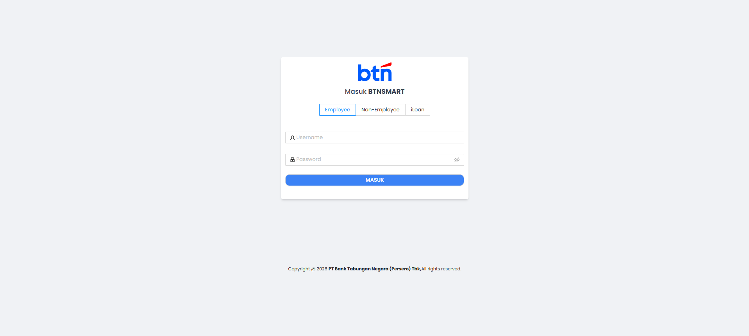
Hasil yang diharapkan [STATUS]:
Berhasil menampilkan form Login . – [Success]

1.2 | Melakukan login dengan email dan password valid
Hasil yang diharapkan [STATUS]:
Berhasil menampilkan halaman Verifikasi OTP. – [Success]

1.3 | Melakukan login dengan email tidak terdaftar
Hasil yang diharapkan [STATUS]:
Berhasil menampilkan pesan email atau password tidak valid. – [Success]

1.4 | Melakukan login dengan password salah
Hasil yang diharapkan [STATUS]:
Berhasil menampilkan pesan email atau password tidak valid. – [Success]

1.5 | Melakukan login tanpa mengisi email
Hasil yang diharapkan [STATUS]:
Berhasil menampilkan validasi email wajib diisi. – [Success]

1.6 | Melakukan login tanpa mengisi password
Hasil yang diharapkan [STATUS]:
Berhasil menampilkan validasi password wajib diisi. – [Success]

1.7 | Melakukan login tanpa mengisi email dan password
Hasil yang diharapkan [STATUS]:
Berhasil menampilkan validasi field wajib diisi. – [Success]

1.8 | Melakukan verifikasi Email OTP
Hasil yang diharapkan [STATUS]:
Berhasil login ke Dashboard. – [Success]

1.9 | Melakukan verifikasi Email OTP dengan kode tidak valid
Hasil yang diharapkan [STATUS]:
Berhasil menampilkan pesan kode OTP tidak valid. – [Success]

1.10 | Melakukan verifikasi TOTP
Hasil yang diharapkan [STATUS]:
Berhasil login ke Dashboard. – [Success]

1.11 | Melakukan verifikasi TOTP dengan kode tidak valid
Hasil yang diharapkan [STATUS]:
Berhasil menampilkan pesan kode TOTP tidak valid. – [Success]

1.12 | Melakukan login menggunakan perangkat terpercaya
Hasil yang diharapkan [STATUS]:
Berhasil login tanpa verifikasi OTP. – [Success]

1.13 | Menggunakan kode pemulihan
Hasil yang diharapkan [STATUS]:
Berhasil login ke Dashboard. – [Success]

1.14 | Menggunakan kode pemulihan yang tidak valid
Hasil yang diharapkan [STATUS]:
Berhasil menampilkan pesan Recovery Code tidak valid. – [Success]

1.15 | Mengajukan Reset MFA
Hasil yang diharapkan [STATUS]:
Berhasil mengajukan permintaan Reset MFA. – [Success]

1.16 | Mengajukan Reset MFA tanpa mengisi alasan reset
Hasil yang diharapkan [STATUS]:
Berhasil menampilkan validasi alasan reset wajib diisi. – [Success]

=Modul Profile

No. | Hasil Uji Unit Testing (UT)
2.1 | Membuka halaman profile
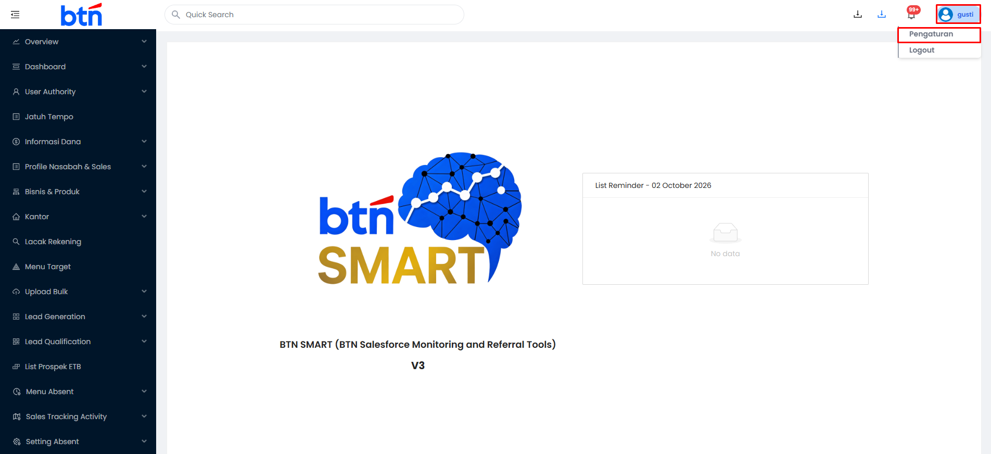

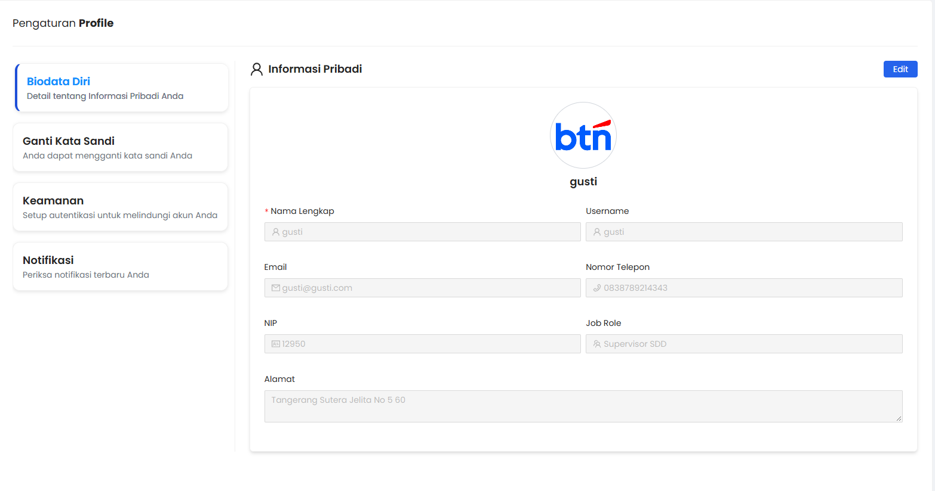

Hasil yang diharapkan [STATUS]:
Berhasil Menampilkan halaman profile – [Success]

2.2 | Mengubah informasi pribadi
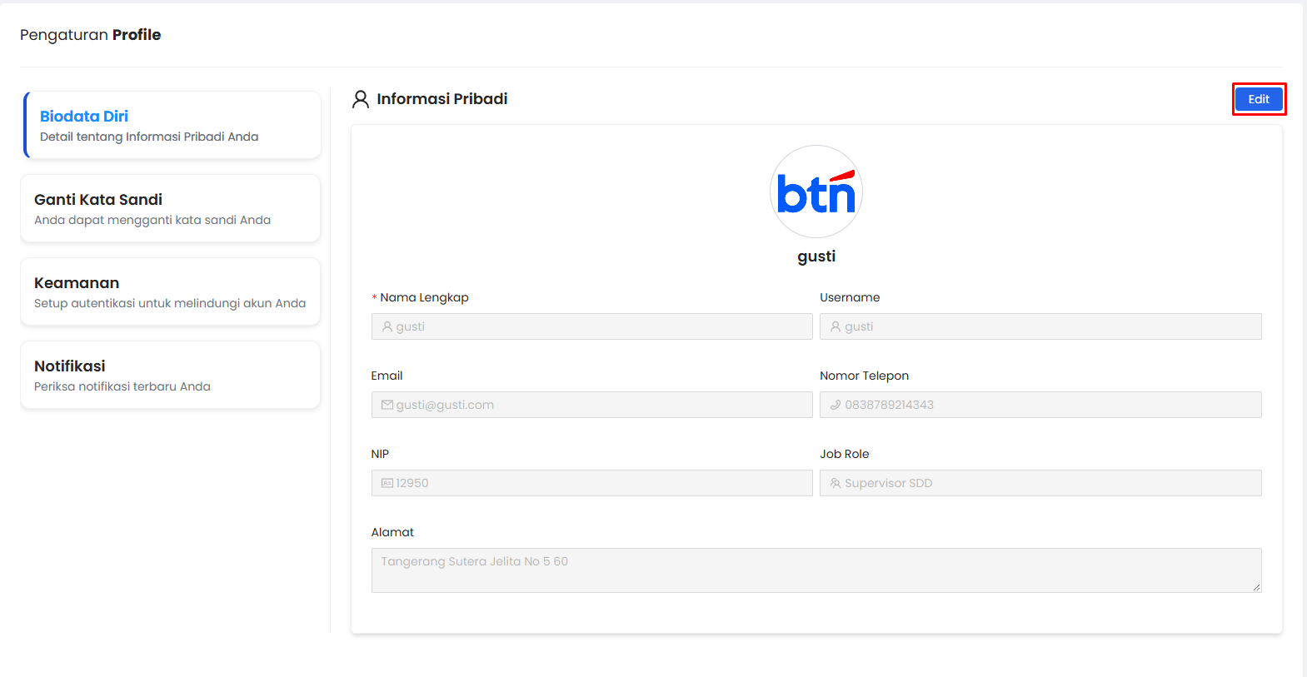
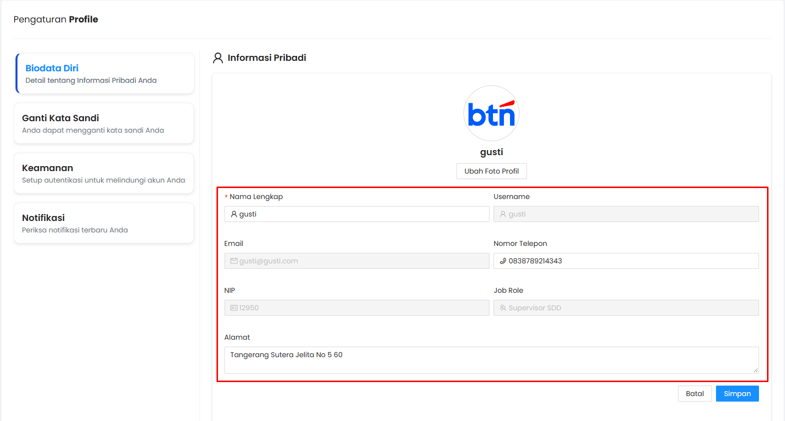

Hasil yang diharapkan [STATUS]:
Berhasil mengubah data informasi pribadi – [Success]

2.3 | Mengubah informasi pribadi dengan tidak menginput data mandatory (negative test)
 | 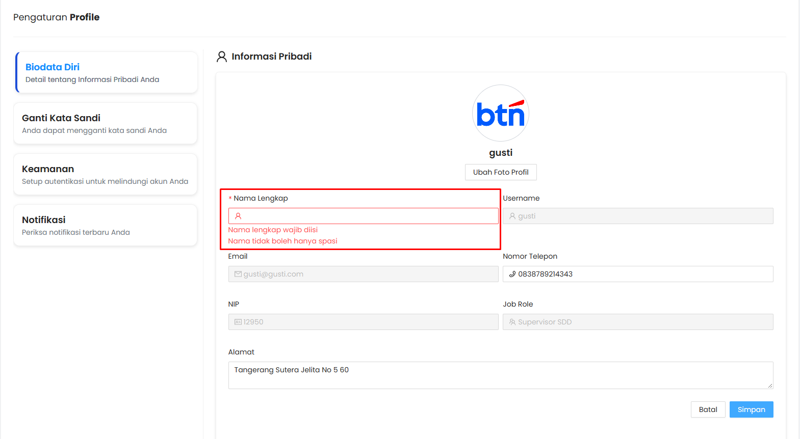
Hasil yang diharapkan [STATUS]:
Berhasil Menampilkan alert mandatory/wajib diisi – [Success]

2.4 | Mengubah foto profile
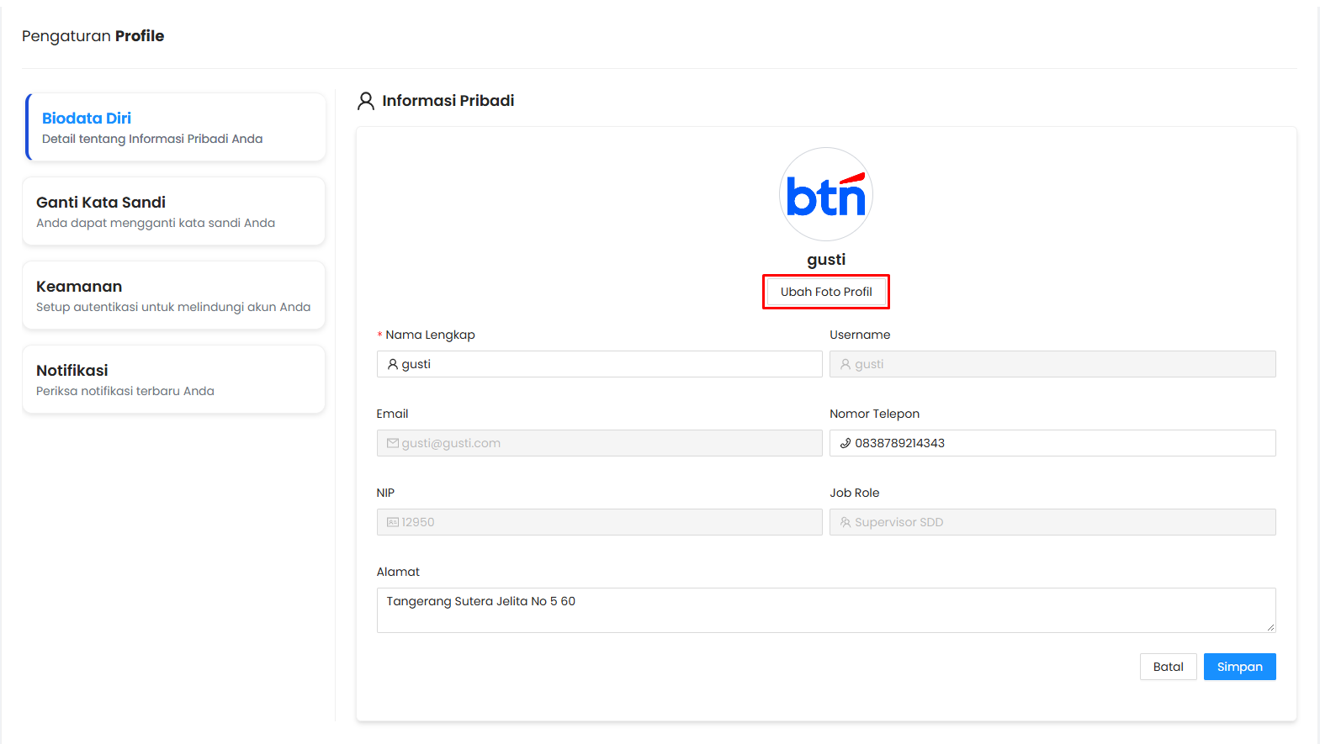

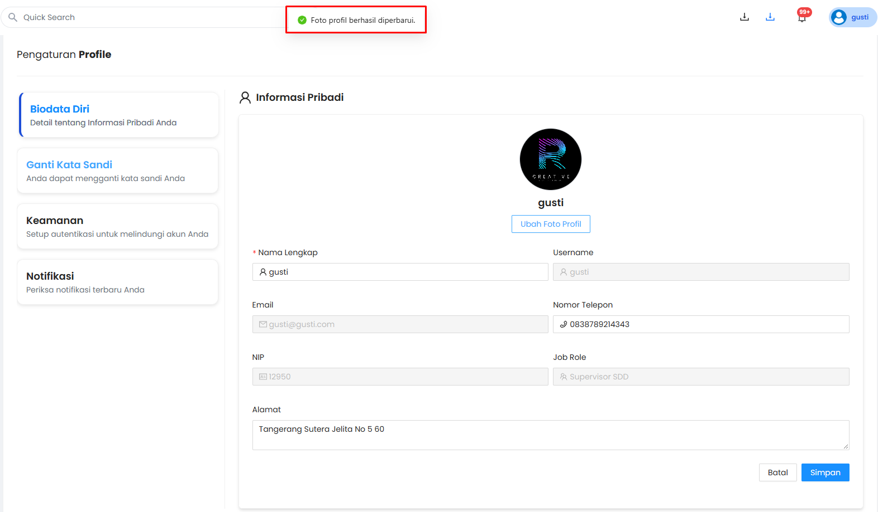

Hasil yang diharapkan [STATUS]:
Berhasil mengubah foto profile. – [Success]

2.5 | Mengubah profile dengan format yang tidak sesuai (Negative test)
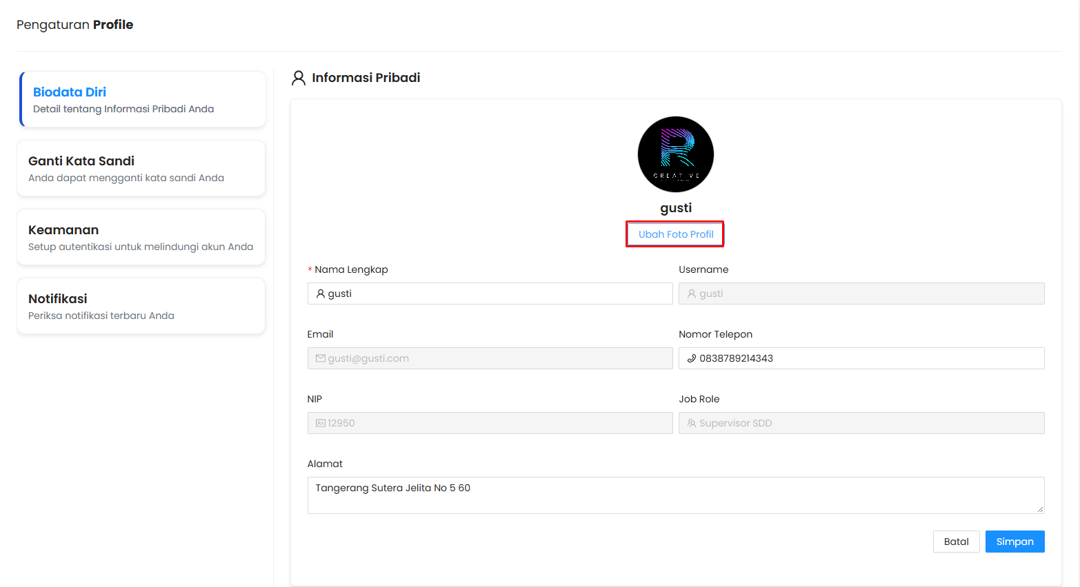

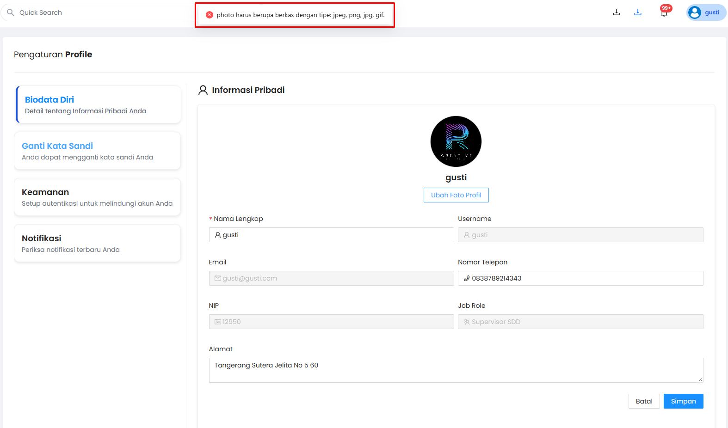

Hasil yang diharapkan [STATUS]:
Berhasil Menampilkan alert format tidak sesuai – [Success]

2.6 | Mengubah kata sandi dengan data valid
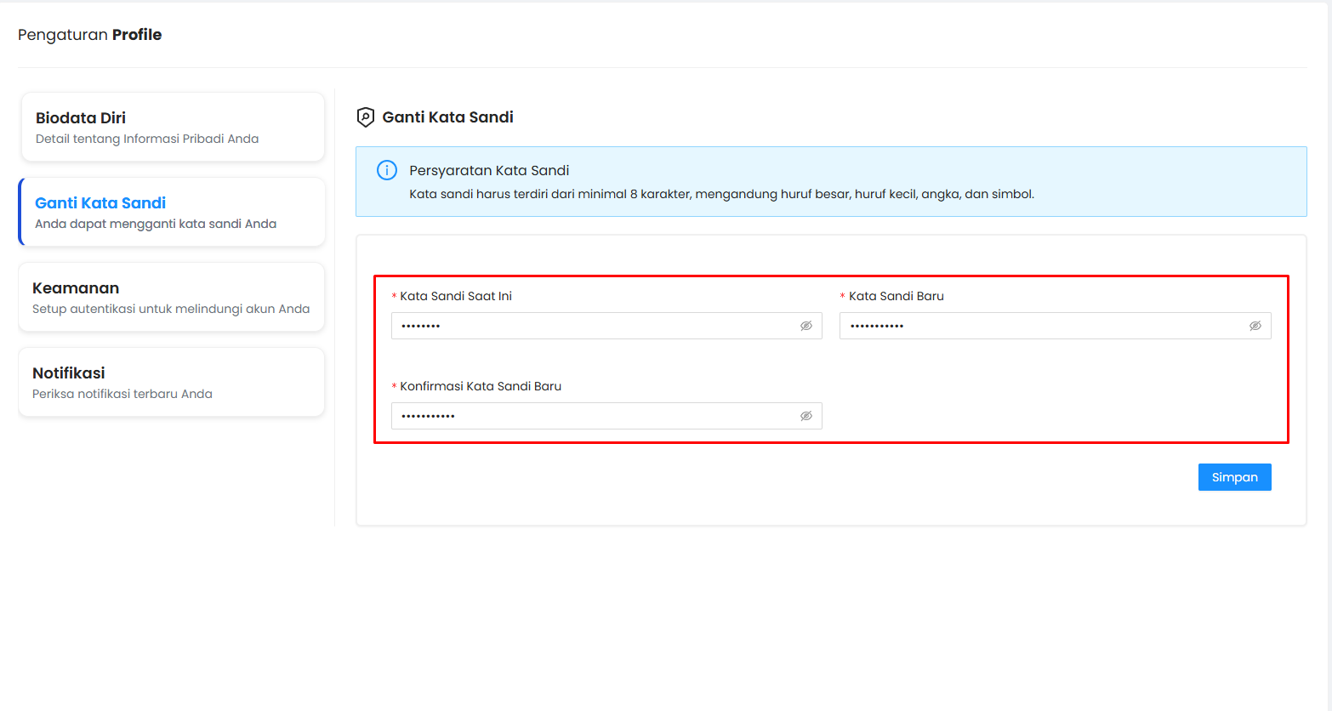
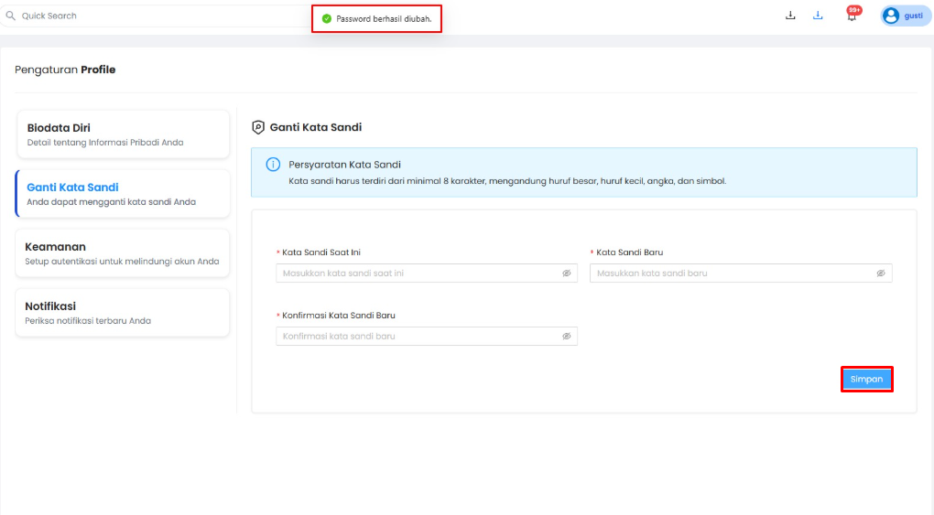

Hasil yang diharapkan [STATUS]:
Berhasil mengubah kata sand – [Success]

2.7 | Menginput konfirmasi kata sandi berbeda dengan kata sandi baru (Negative test)
 | 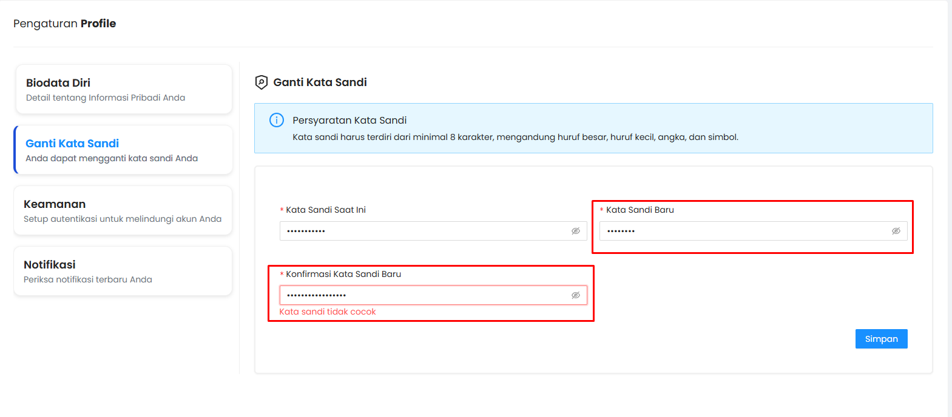
Hasil yang diharapkan [STATUS]:
Berhasil Menampilkan validasi kata sandi tidak cocok – [Success]

2.8 | Menginput kata sandi dengan huruf kecil saja
 | 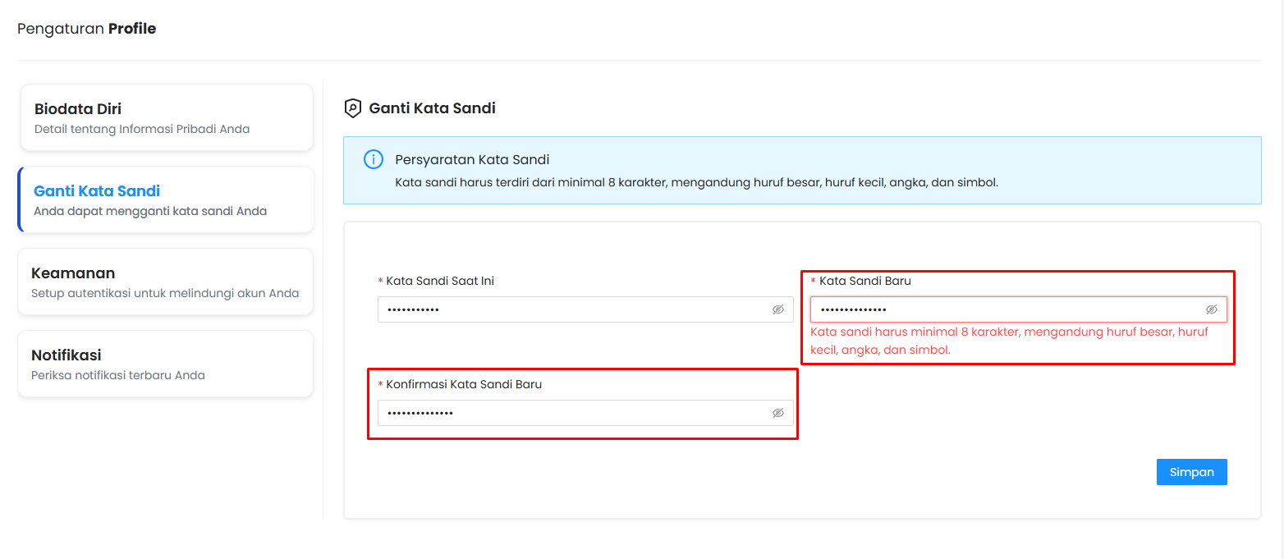
Hasil yang diharapkan [STATUS]:
Berhasil Menampilkan validasi persyaratan kata sandi – [Success]

2.9 | Menginput kata sandi dengan huruf kapital saja
 | 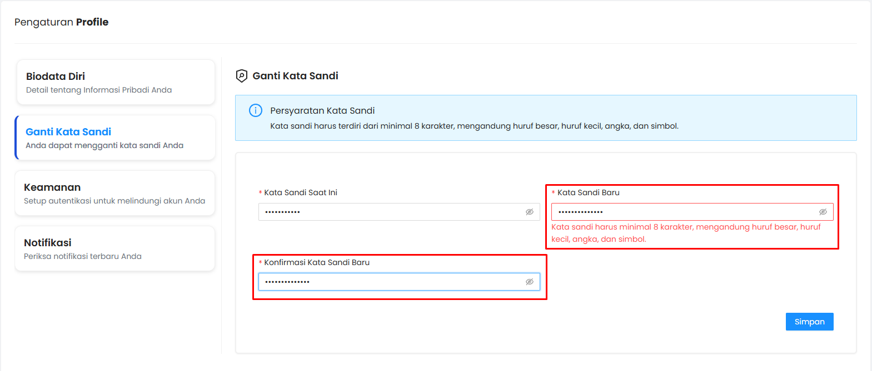
Hasil yang diharapkan [STATUS]:
Berhasil Menampilkan validasi persyaratan kata sandi – [Success]

2.10 | Menginput kata sandi kurang dari 8 karakter
 | 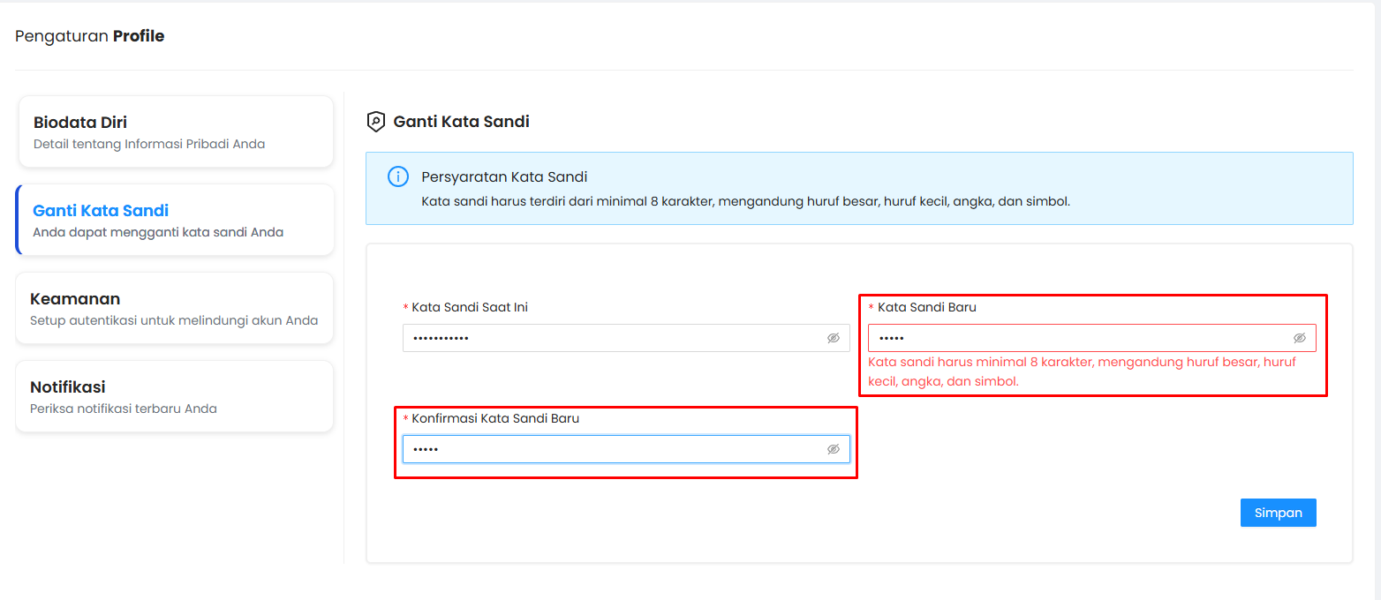
Hasil yang diharapkan [STATUS]:
Berhasil Menampilkan validasi persyaratan kata sandi – [Success]

2.11 | Menginput kata sandi tidak menggunakan angka
Hasil yang diharapkan [STATUS]:
Berhasil Menampilkan validasi persyaratan kata sandi – [Success]

2.12 | Menginput kata sandi baru sama dengan kata sandi yang lama
 | 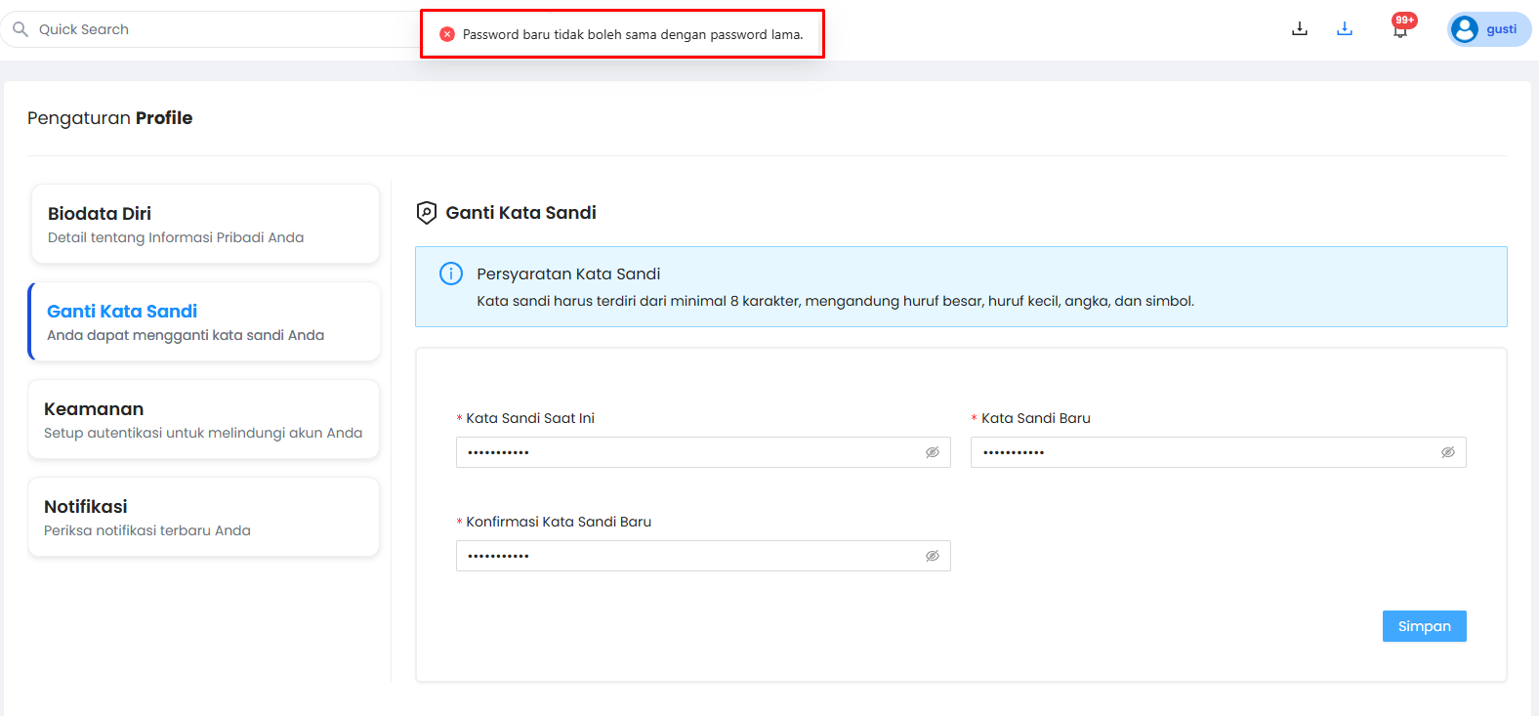
Hasil yang diharapkan [STATUS]:
Berhasil Gagal update password – [Success]

2.13 | Membuka halaman keamanan
 | 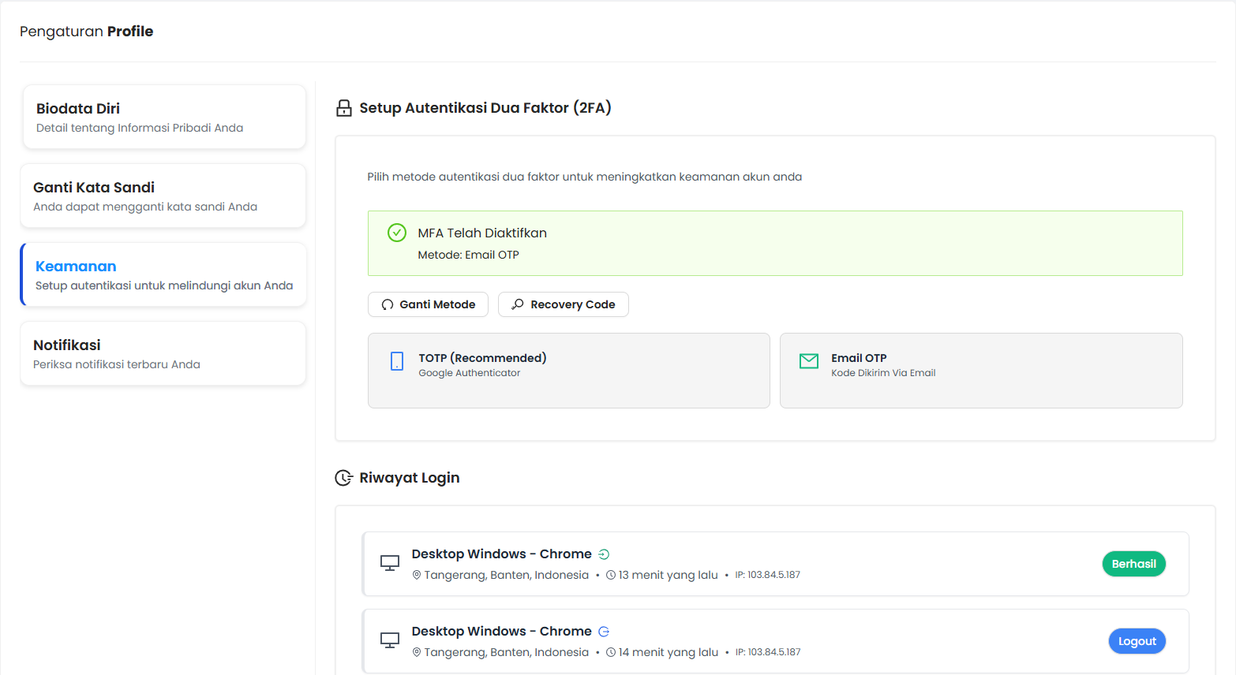
Hasil yang diharapkan [STATUS]:
Berhasil Menampilkan halaman Keamanan – [Success]

2.14 | Mengaktifkan MFA menggunakan metode TOTP scan barcode
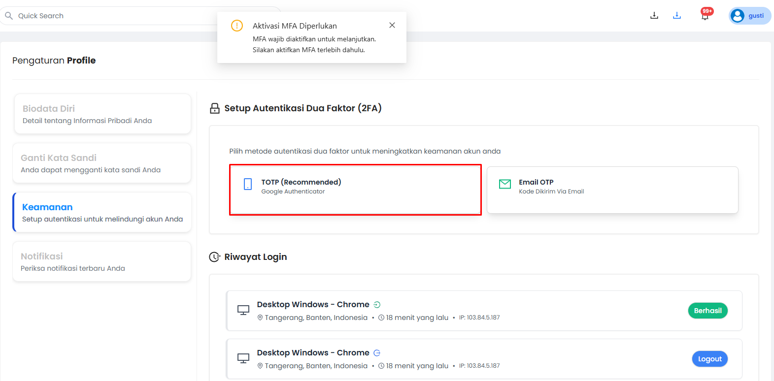

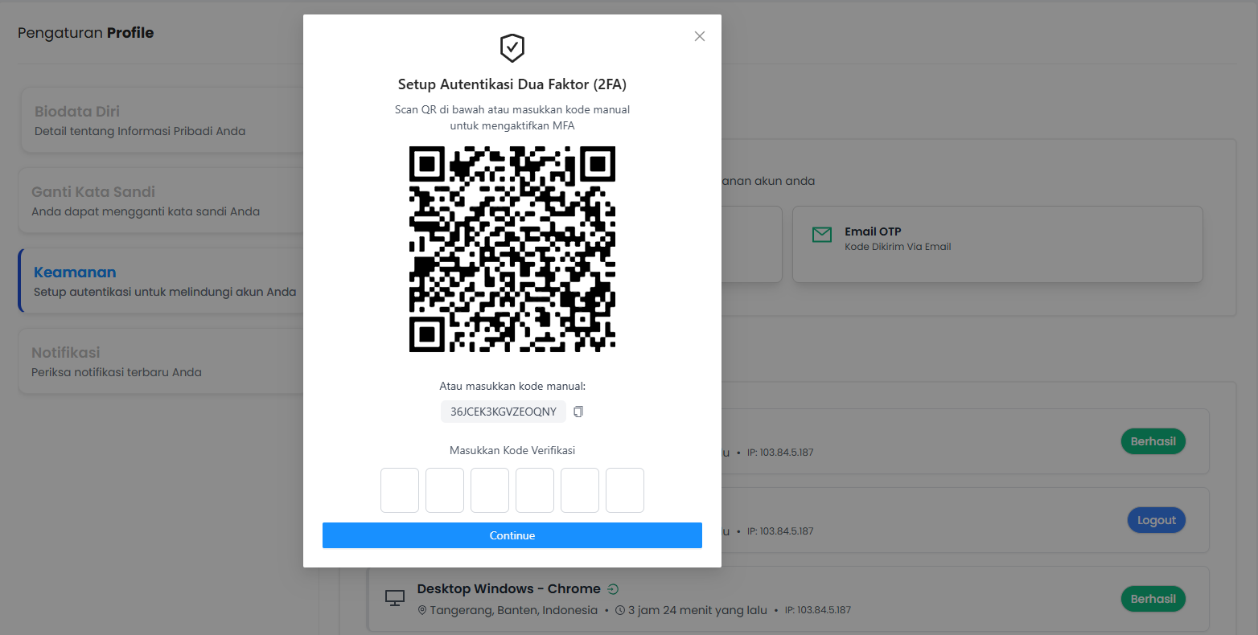

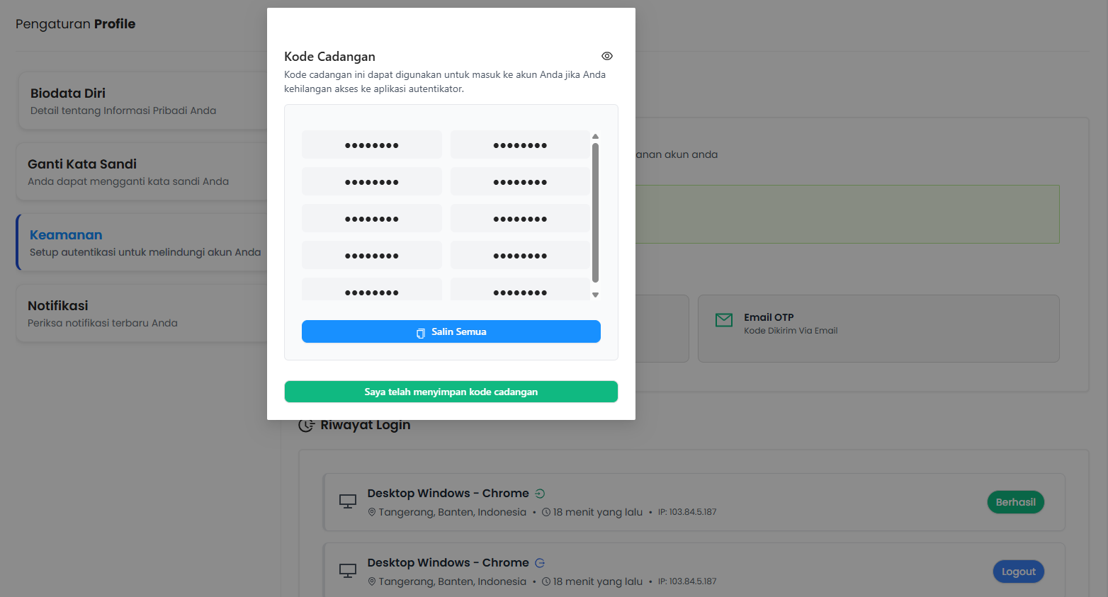

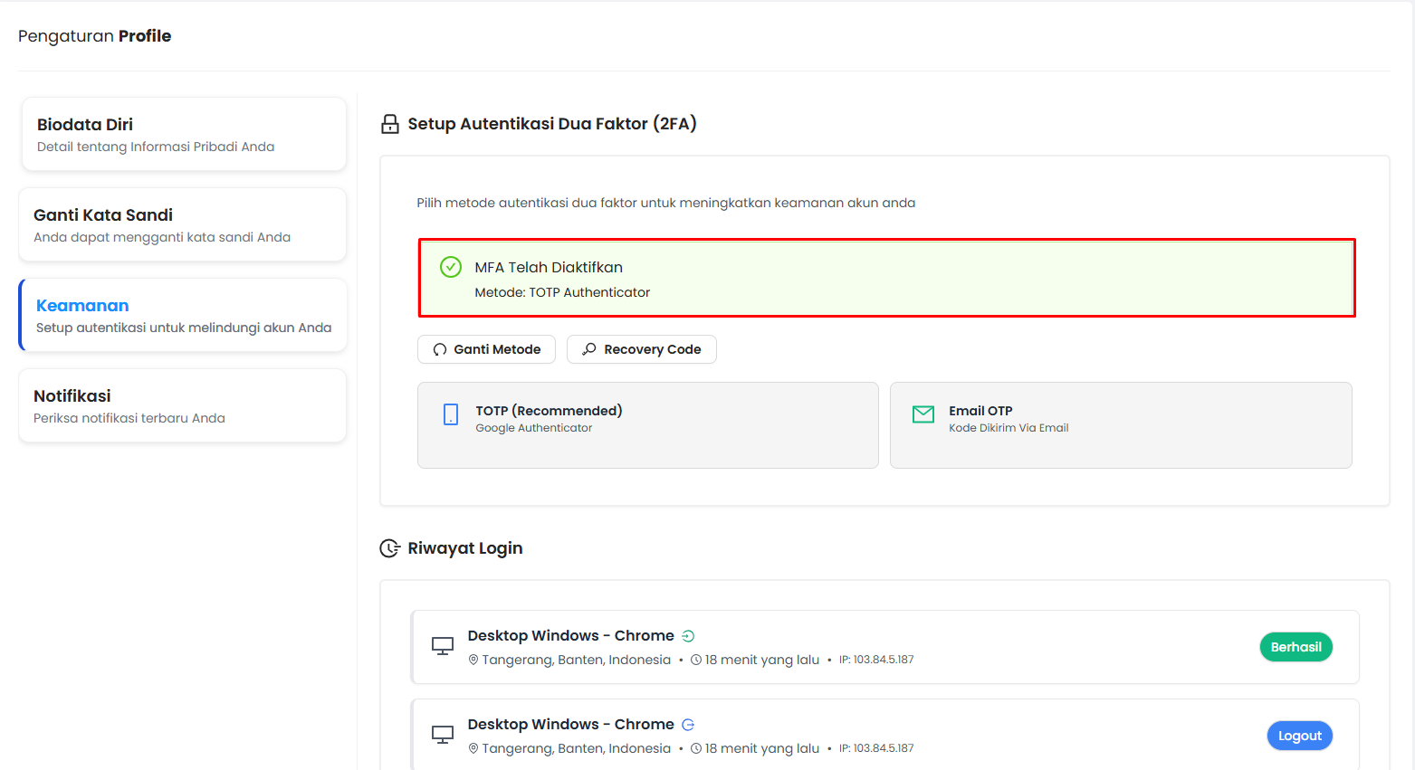

Hasil yang diharapkan [STATUS]:
Berhasil mengaktifkan MFA menggunakan metode TOTP – [Success]

2.15 | Mengaktifkan MFA menggunakan metode TOTP menggunakan kode manual

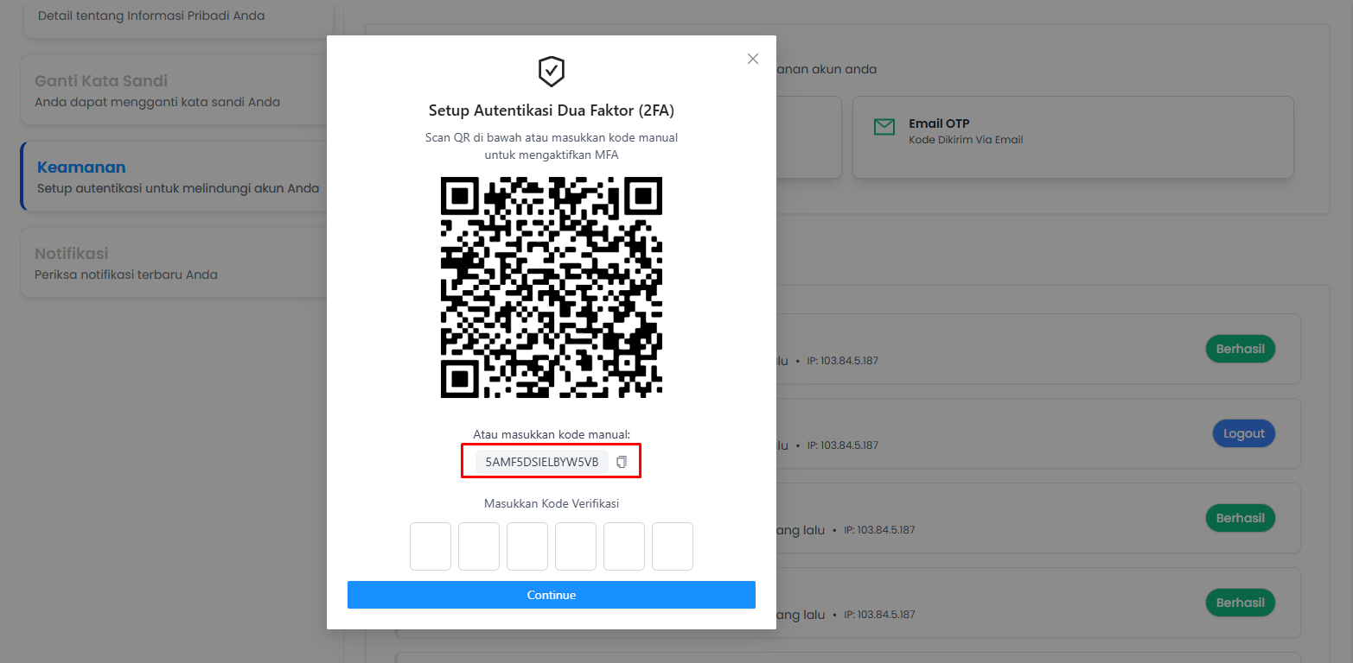

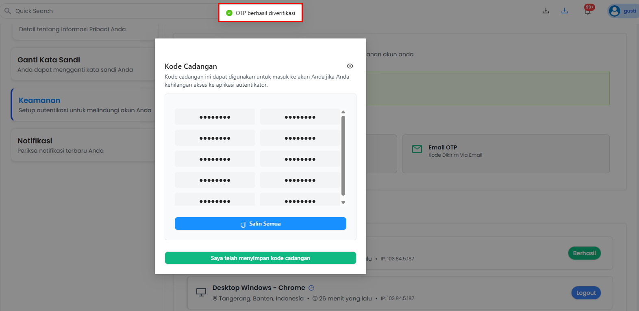

Hasil yang diharapkan [STATUS]:
Berhasil mengaktifkan MFA menggunakan metode TOTP – [Success]

2.16 | Mengaktifkan MFA menggunakan metode TOTP dengan menginput kode OTP salah
 | 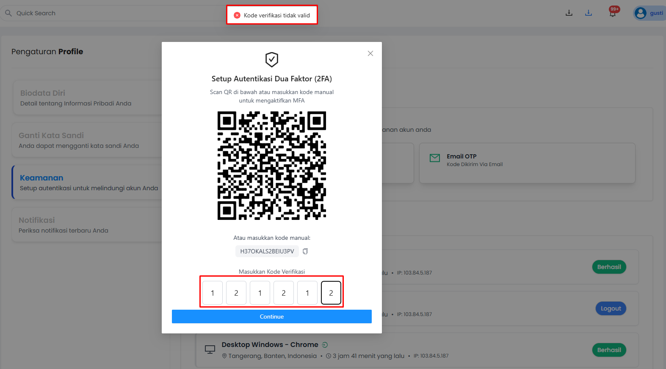
Hasil yang diharapkan [STATUS]:
Berhasil Menampilkan validasi kode OTP tidak sesuai – [Success]

2.17 | Mangaktifkan MFA menggunakan metode email OTP
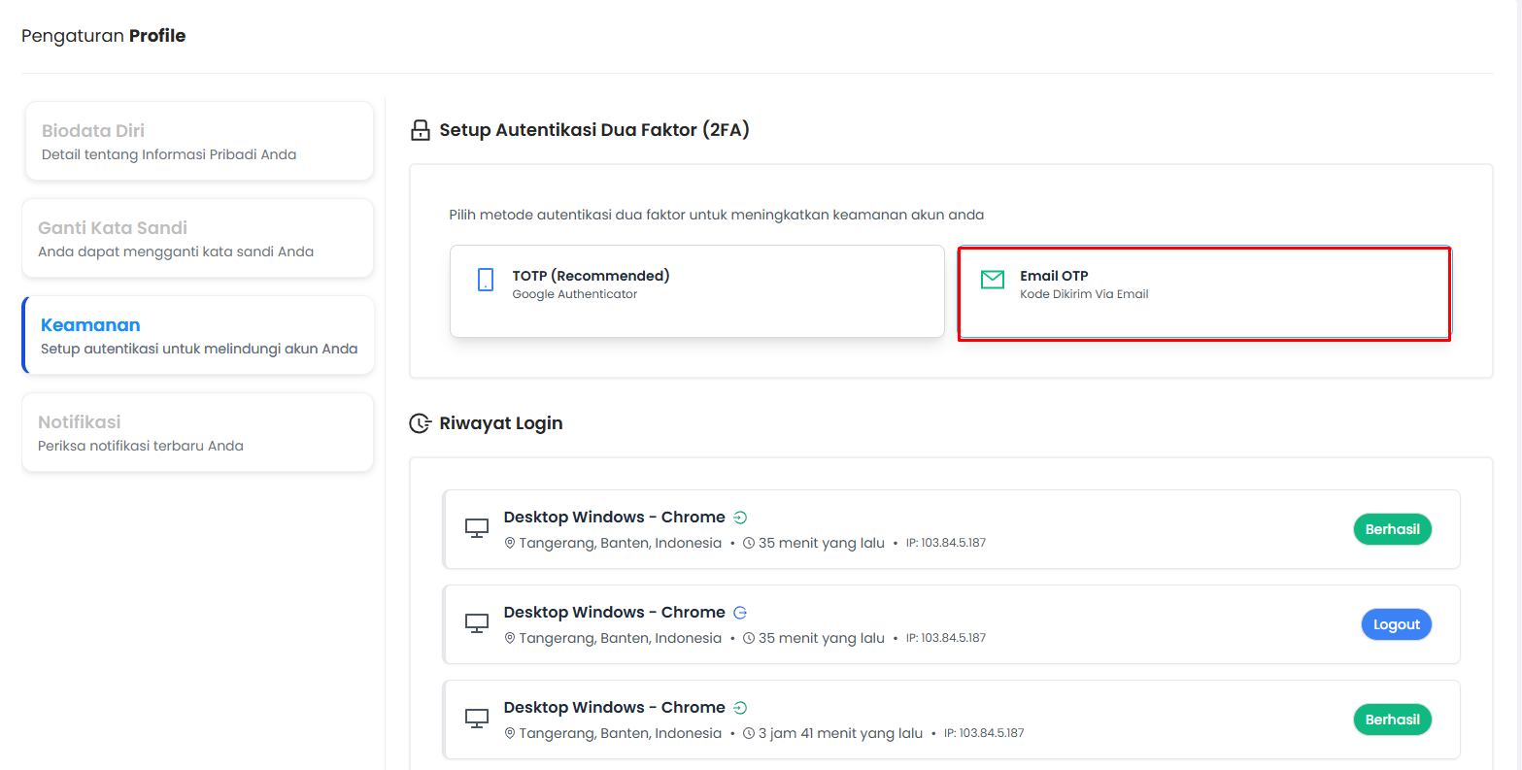

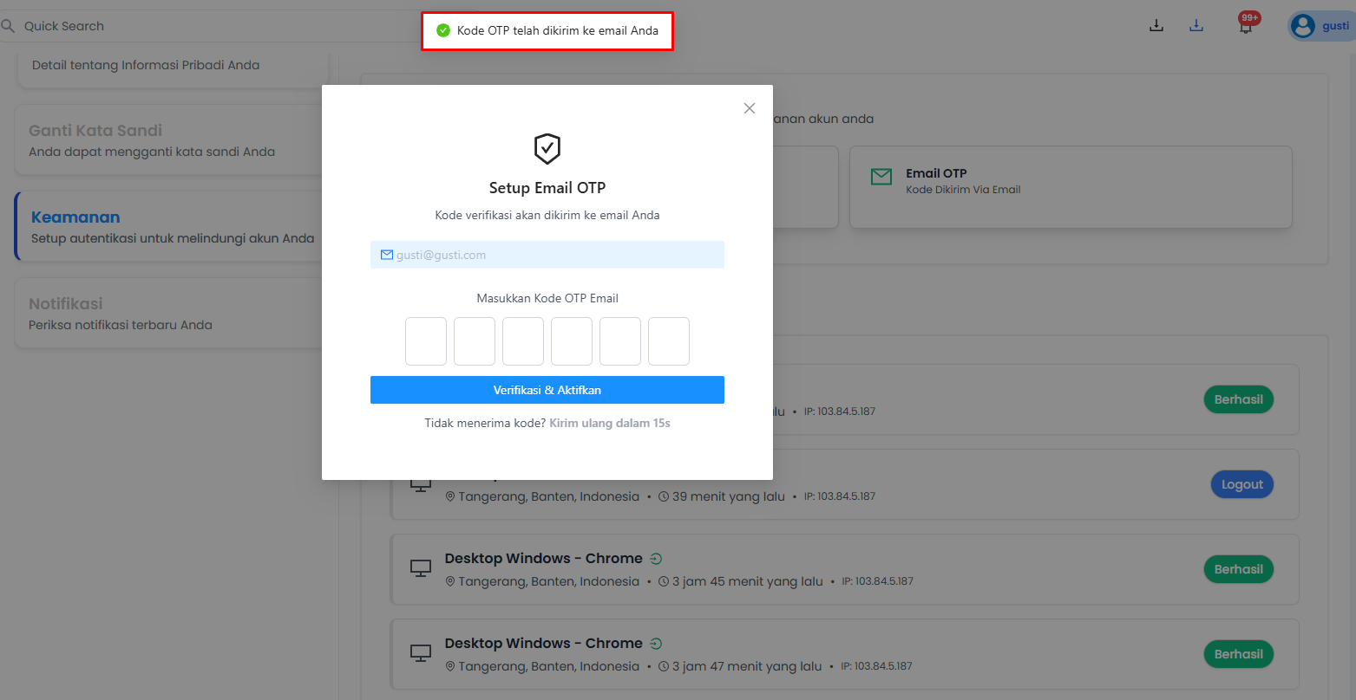

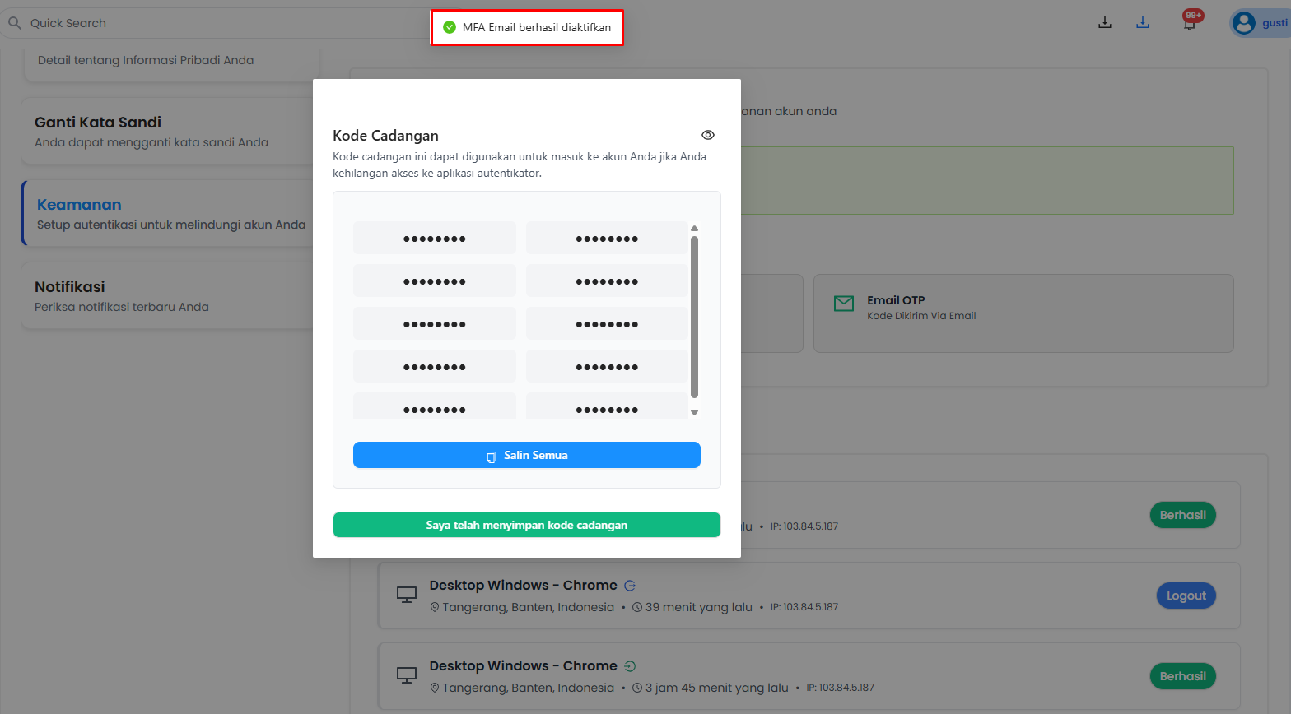

Hasil yang diharapkan [STATUS]:
Berhasil mengaktifkan MFA menggunakan metode email OTP dan mendapatkan kode Cadangan – [Success]

2.18 | Mengaktifkan MFA menggunakan metode email OTP dengan mengirim ulang kode OTP

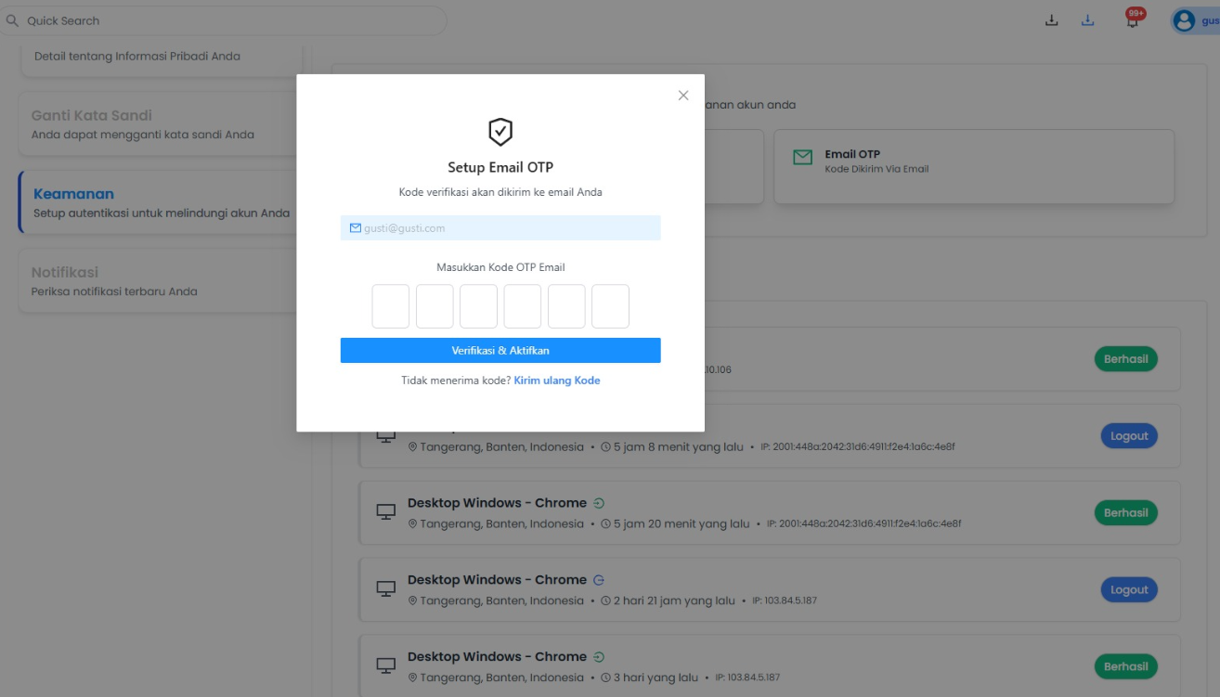

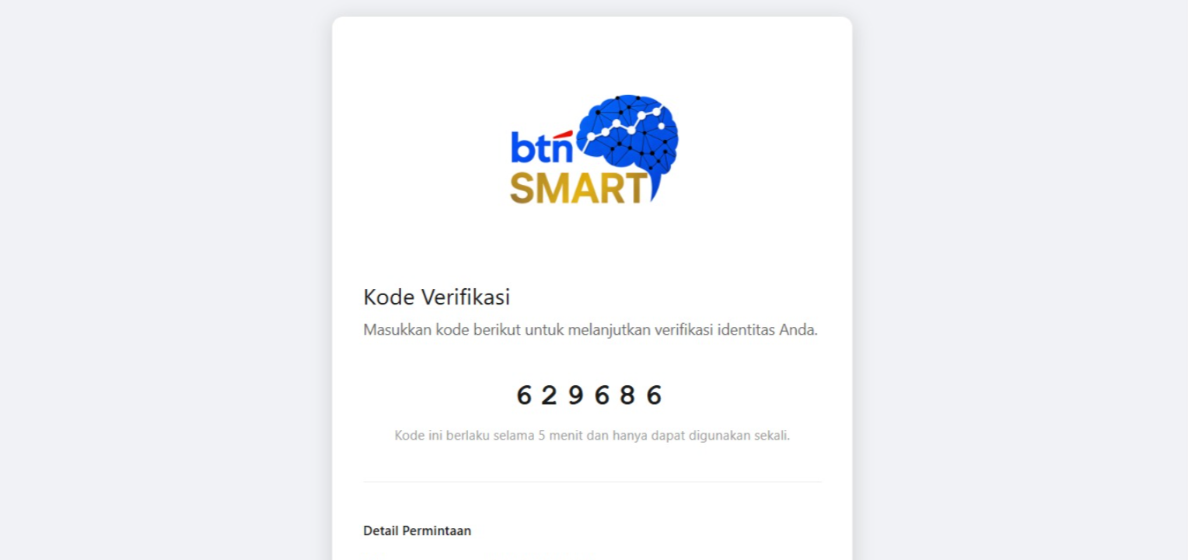

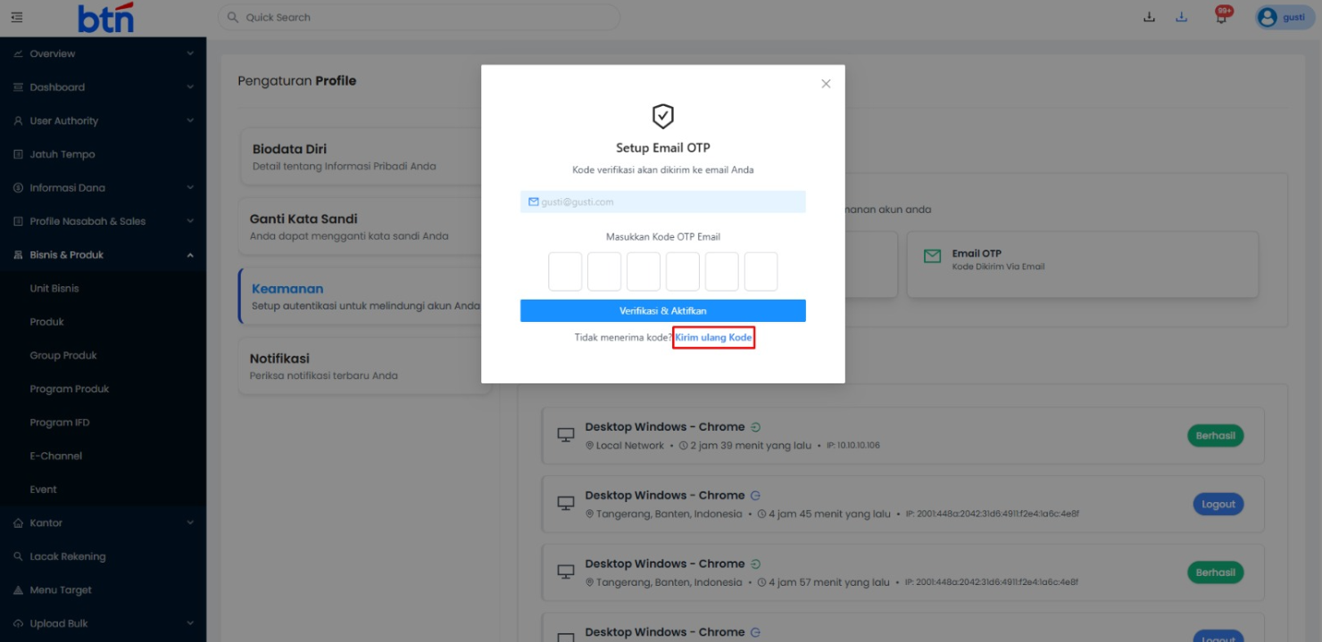

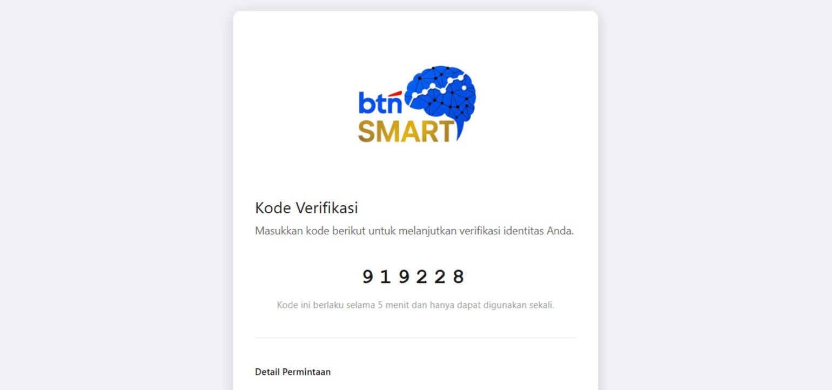

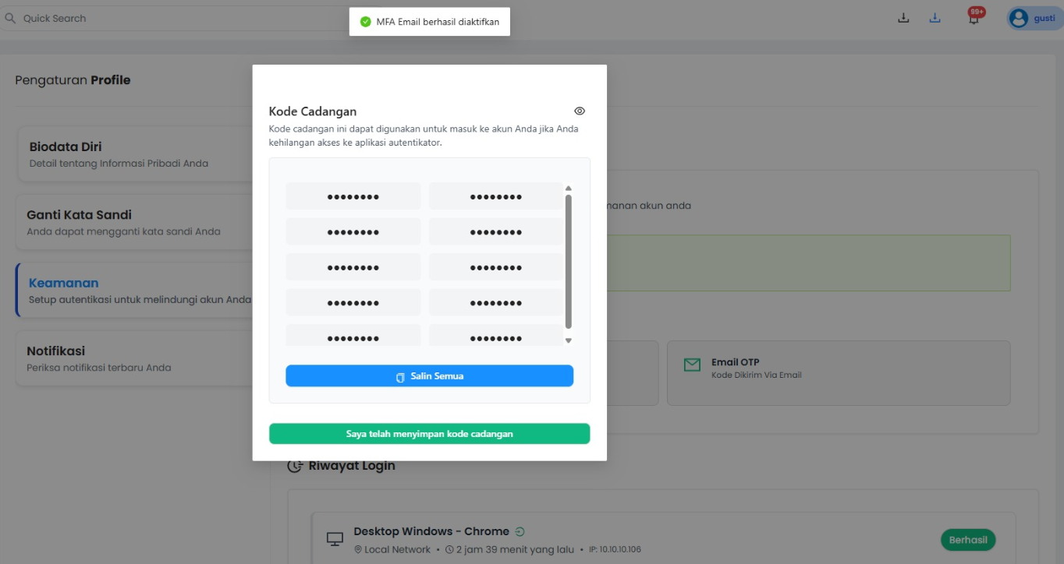

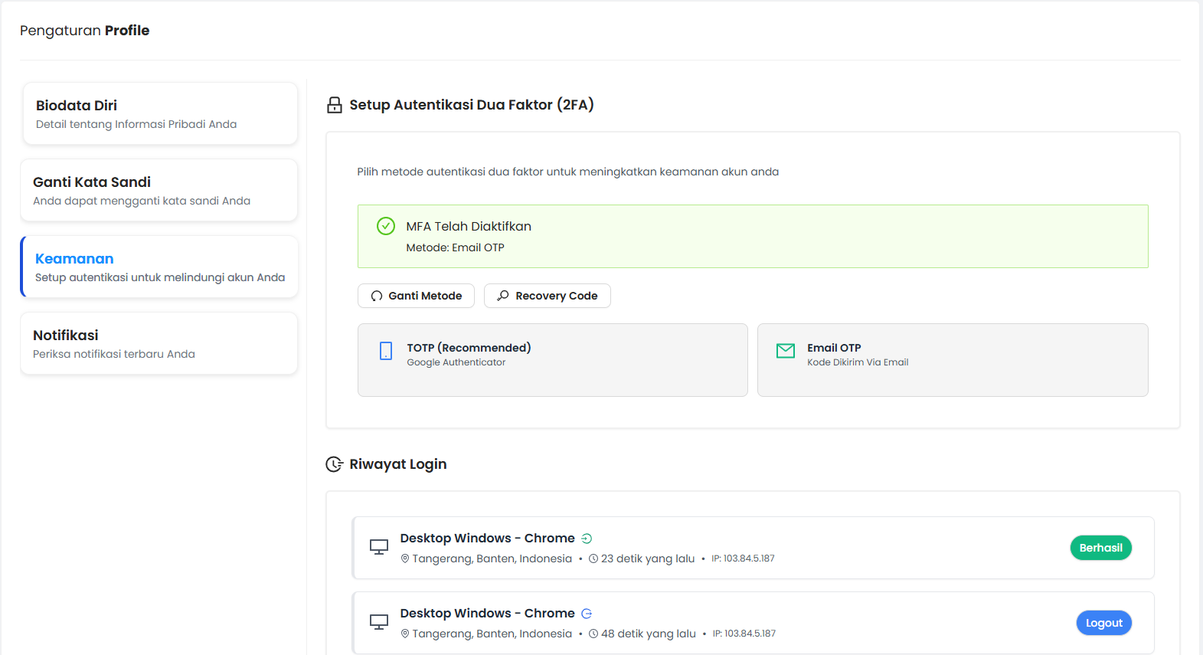

Hasil yang diharapkan [STATUS]:
berhasil mengaktifkan MFA menggunakan kode yang dikirim ulang – [Success]

2.19 | Mengaktifkan MFA menggunakan metode email OTP dengan menginput kode otp yang salah
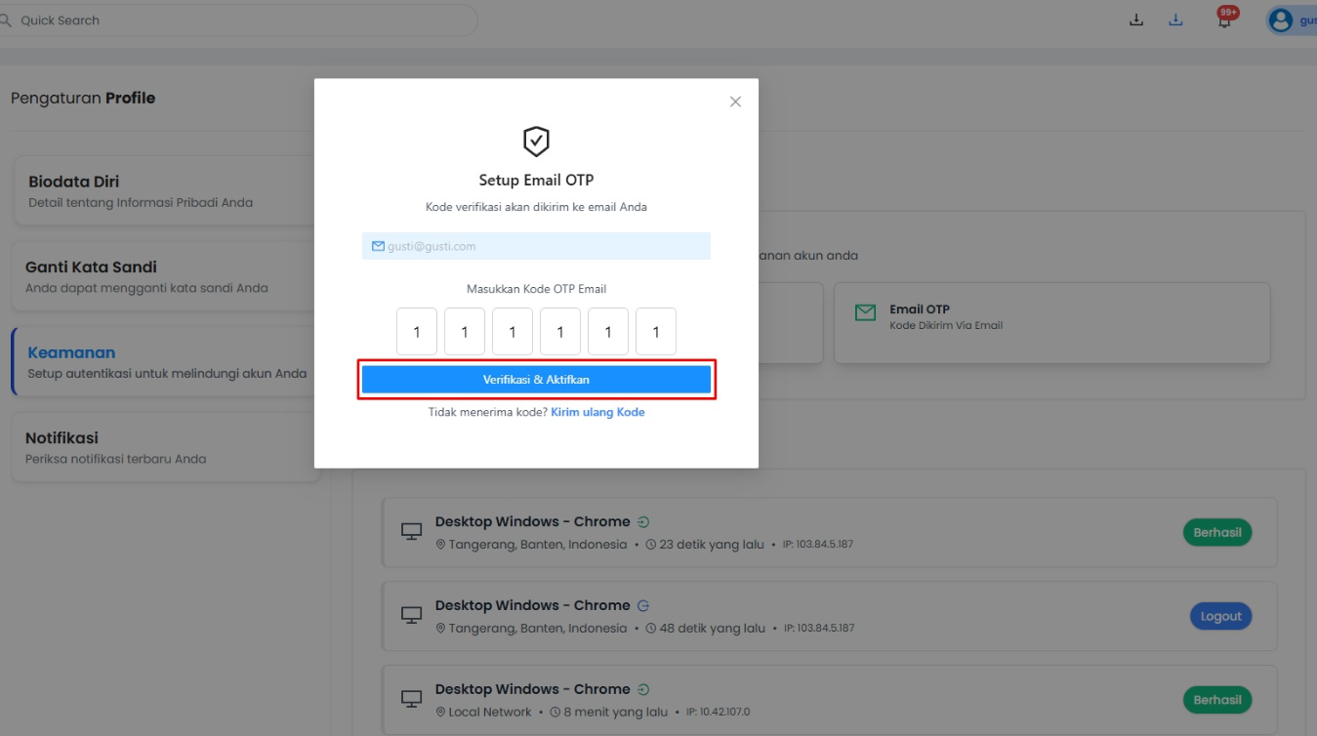

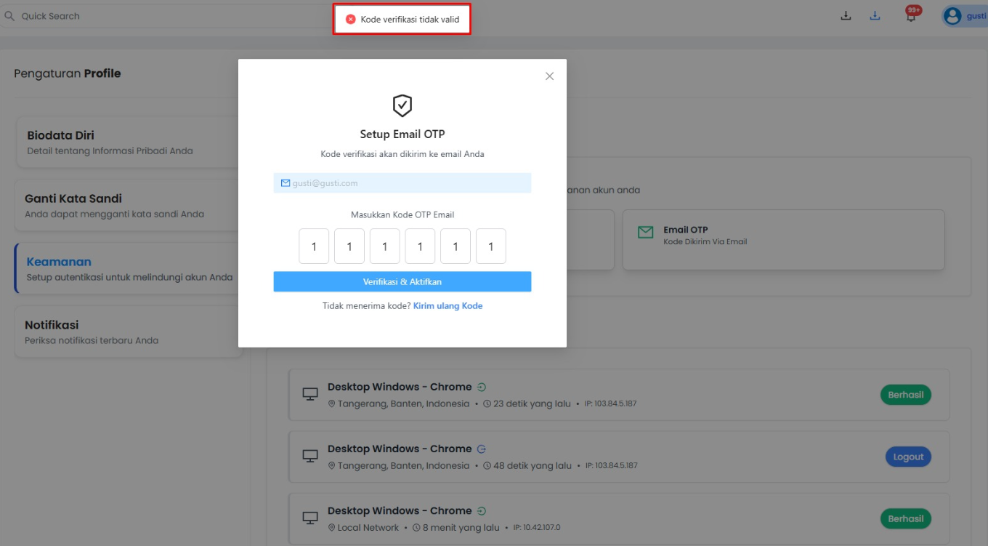

Hasil yang diharapkan [STATUS]:
Berhasil Menampilkan validasi kode OTP tidak sesuai – [Success]

2.20 | Mengganti metode MFA
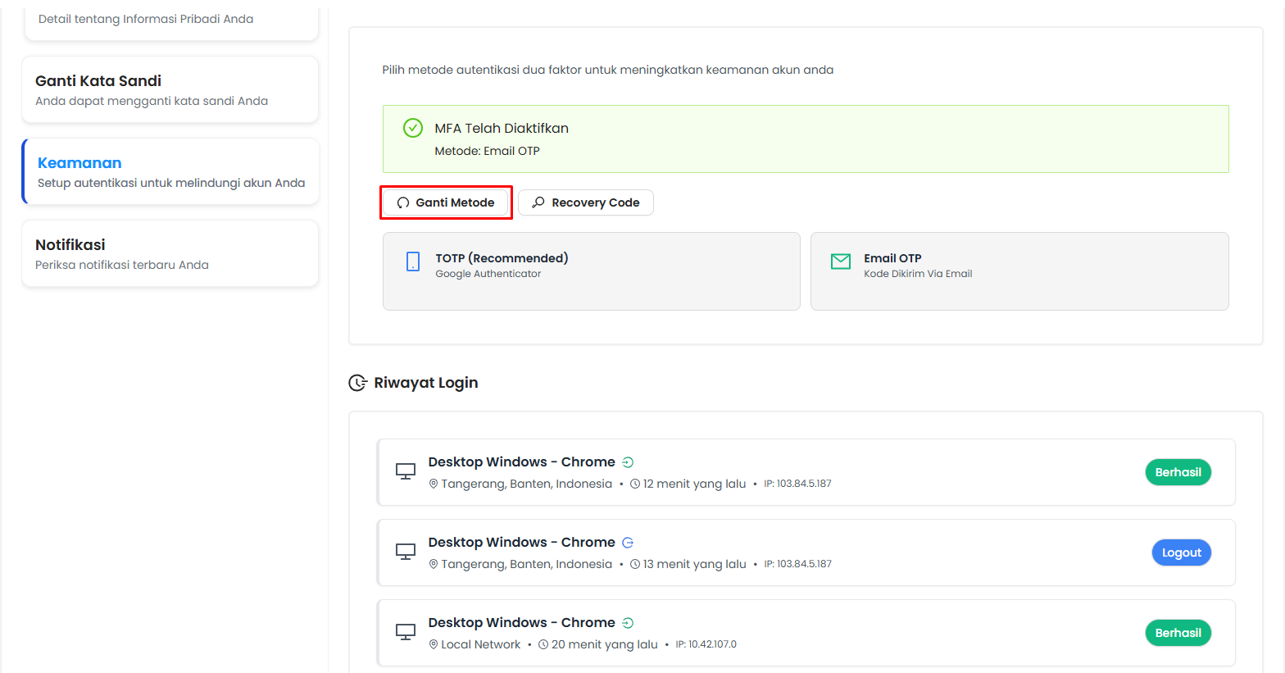

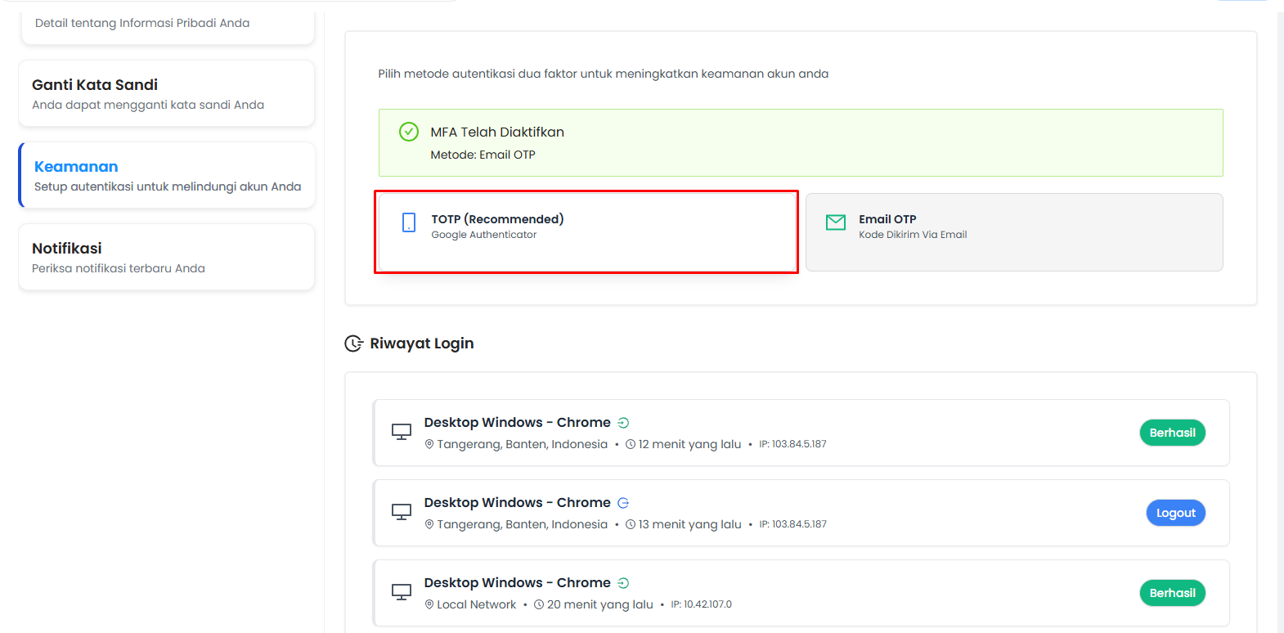

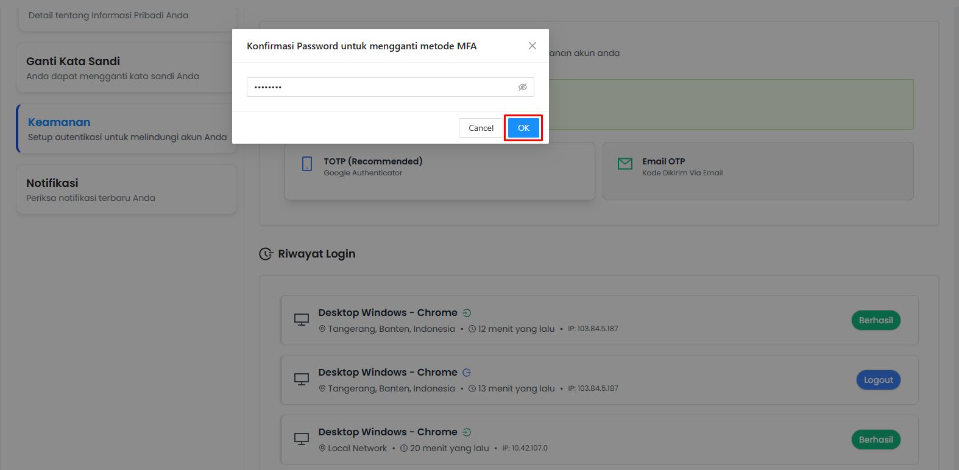

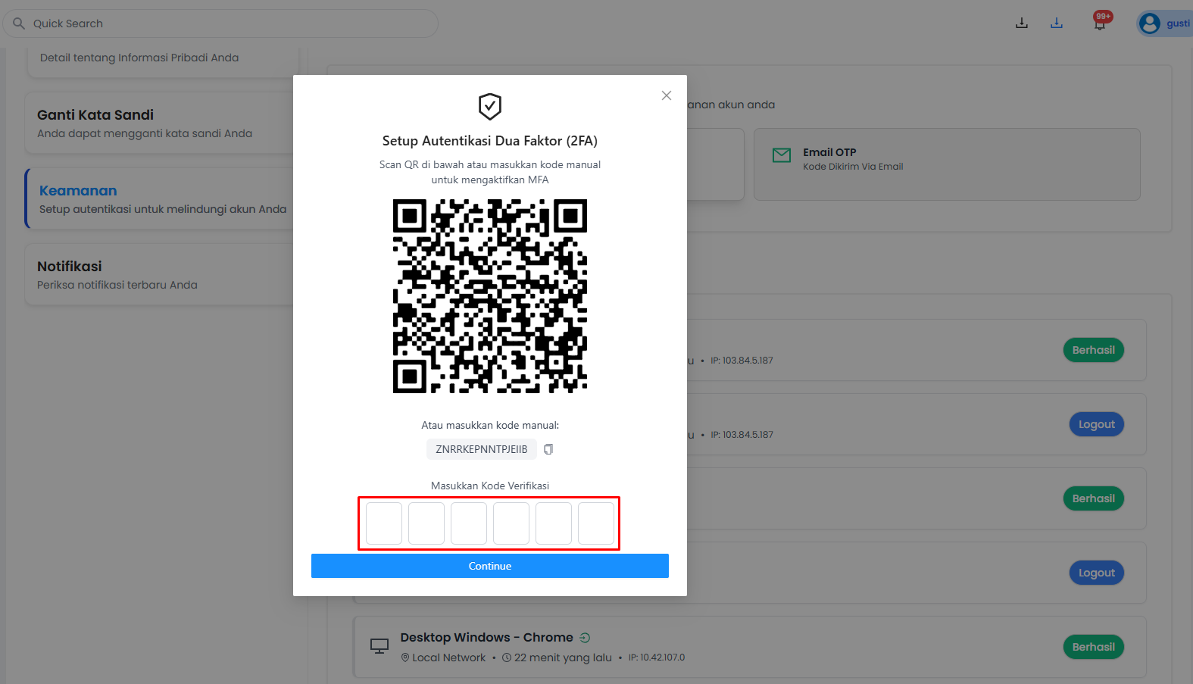

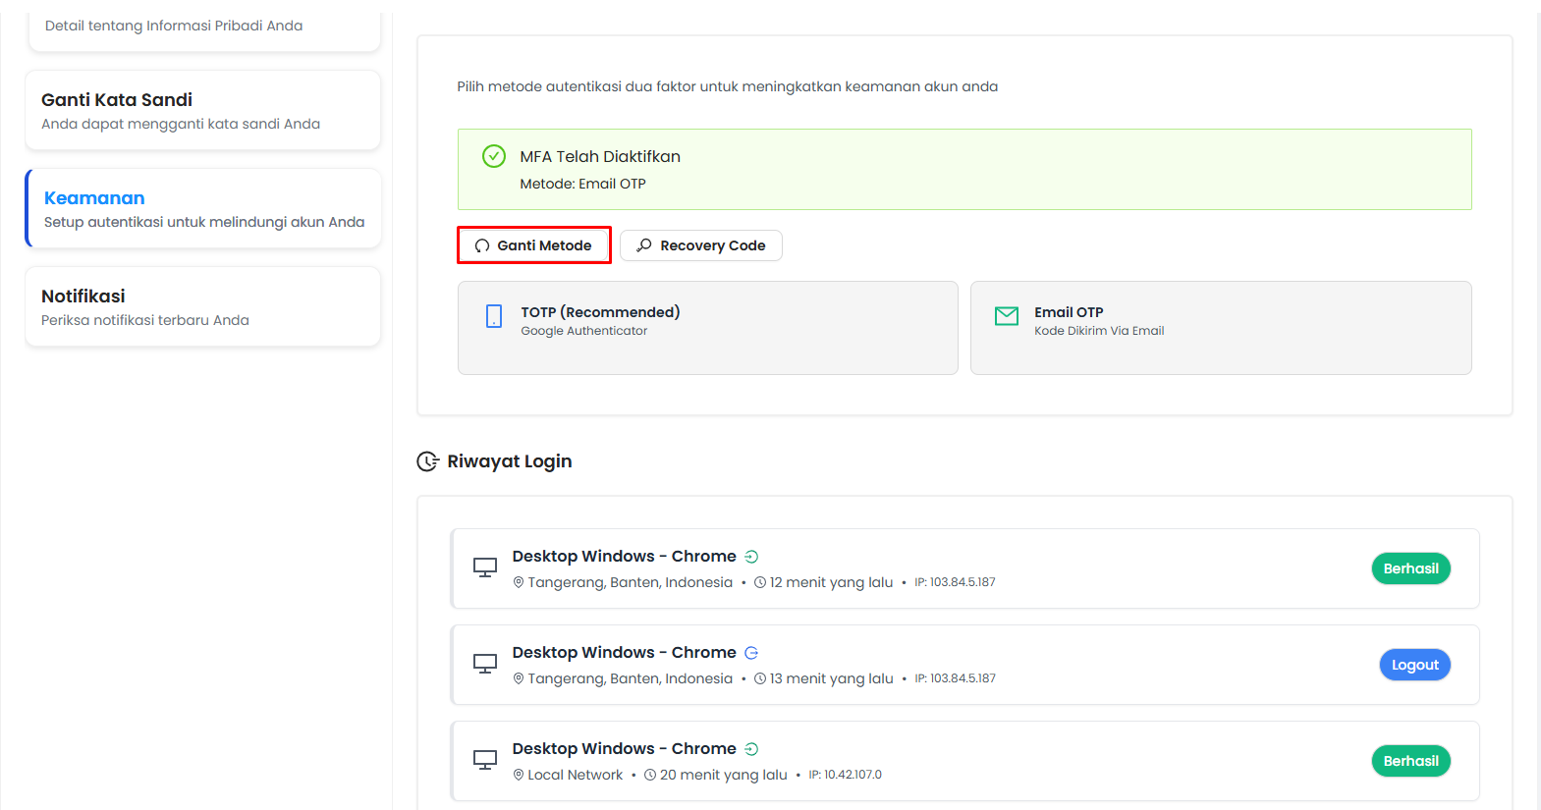

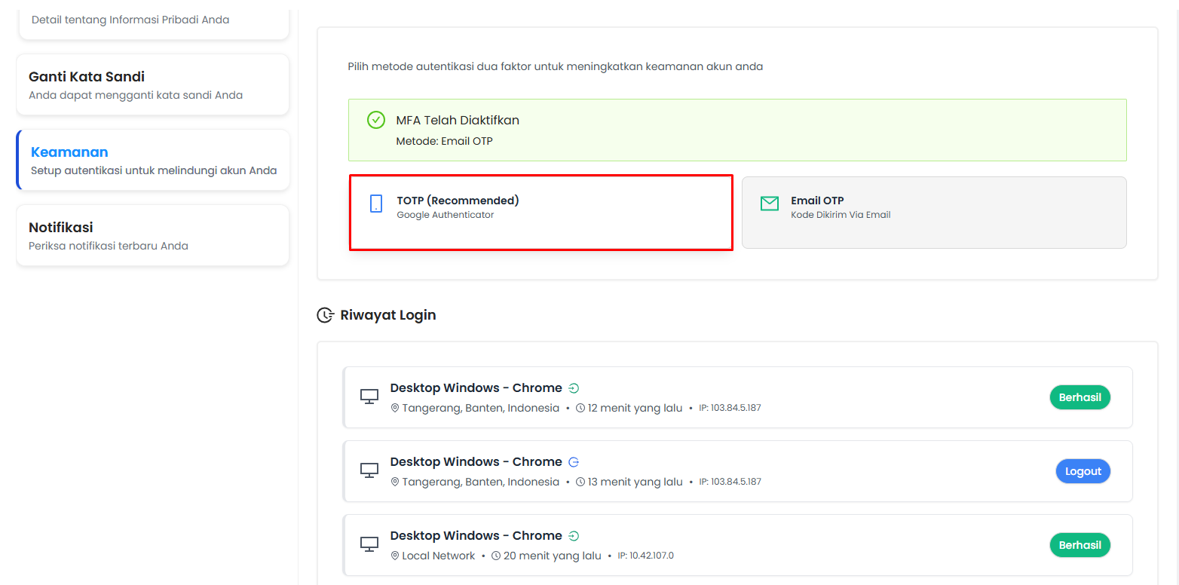

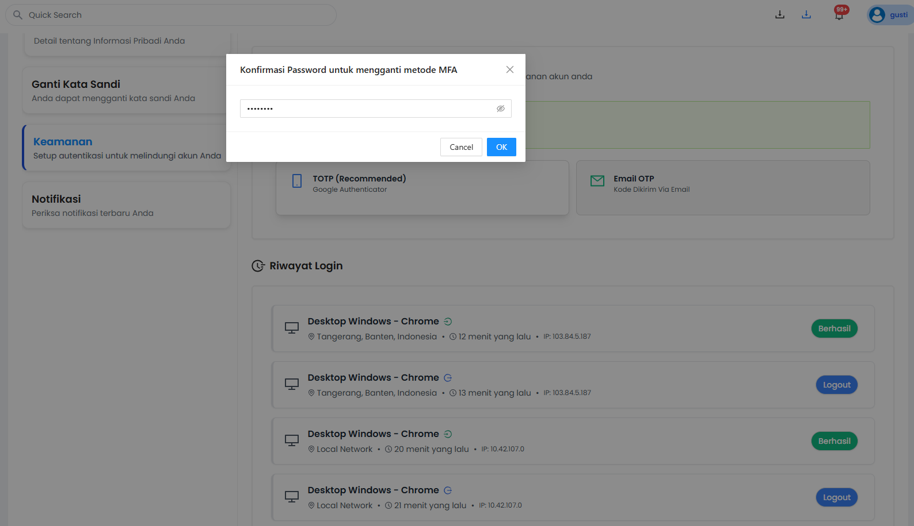

Hasil yang diharapkan [STATUS]:
Berhasil mengubah metode MFA – [Success]

2.21 | Mengganti metode MFA dengan input password yang salah
Hasil yang diharapkan [STATUS]:
Berhasil menampilkan validasi password tidak valid – [Success]

2.22 | Melakukan recovery code
Hasil yang diharapkan [STATUS]:
Berhasil Menampilkan data revovery doe – [Success]

2.23 | Melakukan revovery code dengan input password yang salah
Hasil yang diharapkan [STATUS]:
Berhasil Menampilkan validasi password tidak valid – [Success]

2.24 | Generate ulang recovery code
Hasil yang diharapkan [STATUS]:
Berhasil mendapatkan kode recovery baru – [Success]

2.25 | Menyalin semua recovery code
Hasil yang diharapkan [STATUS]:
Berhasil menyalin kode di halaman lain seperti note/word – [Success]

2.26 | mengunduh data Recovery code
Hasil yang diharapkan [STATUS]:
Berhasil mengunduh data recovery code – [Success]

2.27 | Melihat riwayat login
Hasil yang diharapkan [STATUS]:
Berhasil Menampilkan data riwayat login – [Success]

2.28 | Data login berhasil
Hasil yang diharapkan [STATUS]:
Berhasil Menampilkan data di riwayat login sebagai login berhasil – [Success]

2.29 | Data gagal login
Hasil yang diharapkan [STATUS]:
Berhasil Menampilkan data di riwayat login sebagai login gagal – [Success]

2.30 | Lihat semua riwayat aktifitas
Hasil yang diharapkan [STATUS]:
Berhasil Menampilkan seluruh riwayat login – [Success]

2.31 | Melakukan filter data
Hasil yang diharapkan [STATUS]:
Berhasil Menampilkan data sesuai filter yang dipilih – [Success]

2.32 | Melakukan search data
Hasil yang diharapkan [STATUS]:
Berhasil Menampilkan data sesuai yang di cari – [Success]

2.33 | Pengecekan Riwayat login sebelum mengaktifkan MFA
Hasil yang diharapkan [STATUS]:
Berhasil Menampilkan data riwayat login non aktif MFA – [Success]

2.34 | Pengecekan Riwayat login sesudah mengaktifkan MFA
Hasil yang diharapkan [STATUS]:
Berhasil Menampilkan data riwayat login MFA – [Success]

2.35 | pengecekan data logout
Hasil yang diharapkan [STATUS]:
Berhasil Menampilkan data logout pada riwayat login – [Success]

2.36 | pengecekan data logout karena sesi habis
Hasil yang diharapkan [STATUS]:
Berhasil Menampilkan data Riwayat login dengan label “sesi tidak aktif selama 15 menit” – [Success]

2.37 | Melihat perangkat terhubung
Hasil yang diharapkan [STATUS]:
Berhasil Menampilkan list data perangkat terhubung – [Success]

2.38 | Melihat detail perangkat terhubung
Hasil yang diharapkan [STATUS]:
Berhasil Menampilkan detail peraangkat terhubung – [Success]

2.39 | Percayai perangkat terhubung
Hasil yang diharapkan [STATUS]:
Berhasil Perangkat yang di percayai tidak perlu melakukan verifikasi MFA jika login – [Success]

2.40 | Ganti nama perangkat
Hasil yang diharapkan [STATUS]:
Berhasil mengubah nama label perangkat pada perangkat terhubung dan Riwayat login – [Success]

2.41 | Putuskan perangkat terhubung
Hasil yang diharapkan [STATUS]:
Berhasil memutuskan perangkat terhubung dan auto logout. – [Success]

2.42 | Menghapus perangkat terhubung
Hasil yang diharapkan [STATUS]:
Berhasil menghapus perangkat yang terhubung – [Success]

2.43 | Putuskan semua perangkat terhubung
Hasil yang diharapkan [STATUS]:
Berhasil Semua perangkat terhubung akan auto logout kecuali “perangkat ini” – [Success]

2.44 | Pengecekan masa berlaku percayai perangkat
Hasil yang diharapkan [STATUS]:
Berhasil Perangkat yang dipercayai hanya berlaku 30 hari – [Success]

2.45 | Pengecekan perangkat terhubung sebelum mengaktifkan MFA
Hasil yang diharapkan [STATUS]:
Berhasil Menampilkan data perangkat terhubung non aktif MFA – [Success]

2.46 | Pengecekan perangkat terhubung sesudah mengaktifkan MFA
Hasil yang diharapkan [STATUS]:
Berhasil menampilkan data perangkat terhubung user MFA – [Success]

2.47 | Pengecekan perangkat terhubung berbagai browser (chrome, edge, mozila, dll)
Hasil yang diharapkan [STATUS]:
Berhasil Menampilkan data perangkat terhubung berbagai browser – [Success]

Modul Overview - Overview Fund

No. | Hasil Uji Unit Testing (UT)
3.1 | Membuka halaman Overview Funding
Hasil yang diharapkan [STATUS]:
Berhasil menampilkan halaman Overview Funding. – [Success]

3.2 | Melakukan filter data Overview Funding
Hasil yang diharapkan [STATUS]:
Berhasil menampilkan data Overview Funding yang sesuai dengan filter. – [Success]

3.3 | Melakukan filter data Overview Funding tanpa mengisi field mandatory
Hasil yang diharapkan [STATUS]:
Berhasil Tampil pesan peringatan bahwa field mandatory wajib diisi. – [Success]

3.4 | Mengubah ukuran (perbesar/perkecil) tampilan widget pada Overview Funding
Hasil yang diharapkan [STATUS]:
Berhasil memperbesar atau memperkecil ukuran tampilan widget. – [Success]

3.5 | Me-refresh data pada halaman Overview Funding
Hasil yang diharapkan [STATUS]:
Berhasil memuat ulang (refresh) data terbaru pada seluruh widget. – [Success]

Modul Overview - Overview Lend

No. | Hasil Uji Unit Testing (UT)
4.1 | Membuka halaman Overview Lending
Hasil yang diharapkan [STATUS]:
Berhasil menampilkan halaman Overview Lending. – [Success]

4.2 | Melakukan filter data Overview Lending
Hasil yang diharapkan [STATUS]:
Berhasil menampilkan data Overview Lending yang sesuai dengan filter. – [Success]

4.3 | Melakukan filter data Overview Lending tanpa mengisi field mandatory
Hasil yang diharapkan [STATUS]:
Berhasil Tampil pesan peringatan bahwa field mandatory wajib diisi. – [Success]

4.4 | Mengubah ukuran (perbesar/perkecil) tampilan widget pada Overview Lending
Hasil yang diharapkan [STATUS]:
Berhasil memperbesar atau memperkecil ukuran tampilan widget. – [Success]

4.5 | Me-refresh data pada halaman Overview Lending
Hasil yang diharapkan [STATUS]:
Berhasil memuat ulang (refresh) data terbaru pada seluruh widget. – [Success]

Modul Overview - Pengaturan Overview

No. | Hasil Uji Unit Testing (UT)
5.1 | Membuka halaman Pengaturan Overview
Hasil yang diharapkan [STATUS]:
Berhasil menampilkan halaman Pengaturan Overview. – [Success]

5.2 | Mengubah Role pada Pengaturan Overview
Hasil yang diharapkan [STATUS]:
Berhasil menyimpan perubahan Role pada Pengaturan Overview. – [Success]

5.3 | Mengubah Role pada Pengaturan Overview tanpa mengisi field mandatory
Hasil yang diharapkan [STATUS]:
Berhasil menampilkan pesan validasi bahwa field Role wajib diisi. – [Success]

Modul User Authority - User

No. | Hasil Uji Unit Testing (UT)
6.1 | Membuka halaman User
Hasil yang diharapkan [STATUS]:
Berhasil menampilkan halaman User. – [Success]

6.2 | Mencari data User dengan keyword valid
Hasil yang diharapkan [STATUS]:
Berhasil menampilkan data sesuai keyword. – [Success]

6.3 | Mencari data User dengan keyword tidak valid
Hasil yang diharapkan [STATUS]:
Berhasil menampilkan informasi data tidak ditemukan. – [Success]

6.4 | Menambahkan data User
Hasil yang diharapkan [STATUS]:
Berhasil menyimpan data user. – [Success]

6.5 | Menambahkan data User tanpa mengisi field mandatory
Hasil yang diharapkan [STATUS]:
Berhasil menampilkan validasi field mandatory wajib diisi. – [Success]

6.6 | Mengubah data User
Hasil yang diharapkan [STATUS]:
Berhasil menyimpan perubahan data user. – [Success]

6.7 | Mengubah data User tanpa mengisi field mandatory
Hasil yang diharapkan [STATUS]:
Berhasil menampilkan validasi field mandatory wajib diisi. – [Success]

6.8 | Menghapus data User
Hasil yang diharapkan [STATUS]:
Berhasil menghapus data user. – [Success]

6.9 | Mengekspor data User
Hasil yang diharapkan [STATUS]:
Berhasil mendownload file export. – [Success]

Modul User Authority - Group Role

No. | Hasil Uji Unit Testing (UT)
7.1 | Membuka halaman Group Role
Hasil yang diharapkan [STATUS]:
Berhasil menampilkan halaman Group Role. – [Success]

7.2 | Mencari data Group Role dengan keyword valid
Hasil yang diharapkan [STATUS]:
Berhasil menampilkan data sesuai keyword. – [Success]

7.3 | Mencari data Group Role dengan keyword tidak valid
Hasil yang diharapkan [STATUS]:
Berhasil menampilkan informasi data tidak ditemukan. – [Success]

7.4 | Memilih data Group Role
Hasil yang diharapkan [STATUS]:
Berhasil memilih data group role. – [Success]

7.5 | Menambahkan data Group Role
Hasil yang diharapkan [STATUS]:
Berhasil menyimpan data group role. – [Success]

7.6 | Menambahkan data Group Role tanpa mengisi field mandatory
Hasil yang diharapkan [STATUS]:
Berhasil menampilkan validasi field mandatory wajib diisi. – [Success]

7.7 | Mengubah data Group Role
Hasil yang diharapkan [STATUS]:
Berhasil menyimpan perubahan data group role. – [Success]

7.8 | Mengubah data Group Role tanpa mengisi field mandatory
Hasil yang diharapkan [STATUS]:
Berhasil menampilkan validasi field mandatory wajib diisi. – [Success]

7.9 | Menghapus data Group Role
Hasil yang diharapkan [STATUS]:
Berhasil menghapus data group role. – [Success]

7.10 | Mengekspor data Group Role
Hasil yang diharapkan [STATUS]:
Berhasil mendownload file export. – [Success]

7.11 | Melakukan Validasi data hasil export
Hasil yang diharapkan [STATUS]:
Data pada excel sesuai dengan data pada tabel – [Success]

Modul User Authority - Tipe Karyawan

No. | Hasil Uji Unit Testing (UT)
8.1 | Membuka halaman Tipe Karyawan
Hasil yang diharapkan [STATUS]:
Berhasil menampilkan halaman Tipe Karyawan. – [Success]

8.2 | Mencari data Tipe Karyawan dengan keyword valid
Hasil yang diharapkan [STATUS]:
Berhasil menampilkan data sesuai keyword. – [Success]

8.3 | Mencari data Tipe Karyawan dengan keyword tidak valid
Hasil yang diharapkan [STATUS]:
Berhasil menampilkan informasi data tidak ditemukan. – [Success]

8.4 | Memilih data Tipe Karyawan
Hasil yang diharapkan [STATUS]:
Berhasil memilih data tipe karyawan. – [Success]

8.5 | Menambahkan data Tipe Karyawan
Hasil yang diharapkan [STATUS]:
Berhasil menyimpan data tipe karyawan. – [Success]

8.6 | Menambahkan data Tipe Karyawan tanpa mengisi field mandatory
Hasil yang diharapkan [STATUS]:
Berhasil menampilkan validasi field mandatory wajib diisi. – [Success]

8.7 | Mengubah data Tipe Karyawan
Hasil yang diharapkan [STATUS]:
Berhasil menyimpan perubahan data tipe karyawan. – [Success]

8.8 | Mengubah data Tipe Karyawan tanpa mengisi field mandatory
Hasil yang diharapkan [STATUS]:
Berhasil menampilkan validasi field mandatory wajib diisi. – [Success]

8.9 | Menghapus data Tipe Karyawan
Hasil yang diharapkan [STATUS]:
Berhasil menghapus data tipe karyawan. – [Success]

Modul User Authority - Hak Akses Role

No. | Hasil Uji Unit Testing (UT)
9.1 | Membuka halaman Hak Akses Role
Hasil yang diharapkan [STATUS]:
Berhasil menampilkan halaman Hak Akses Role beserta daftar data role. – [Success]

9.2 | Mencari data Role dengan keyword valid
Hasil yang diharapkan [STATUS]:
Berhasil menampilkan data sesuai keyword. – [Success]

9.3 | Mencari data Role dengan keyword tidak valid
Hasil yang diharapkan [STATUS]:
Berhasil menampilkan informasi data tidak ditemukan. – [Success]

9.4 | Mengubah Hak Akses Role
Hasil yang diharapkan [STATUS]:
Berhasil menyimpan perubahan hak akses role. – [Success]

9.5 | Mengubah Hak Akses Role tanpa memilih hak akses
Hasil yang diharapkan [STATUS]:
Berhasil menampilkan validasi hak akses wajib dipilih. – [Success]

9.6 | Mencari data Hak Akses dengan keyword valid
Hasil yang diharapkan [STATUS]:
Berhasil menampilkan hak akses sesuai keyword. – [Success]

9.7 | Mencari data Hak Akses dengan keyword tidak valid
Hasil yang diharapkan [STATUS]:
Berhasil menampilkan informasi data tidak ditemukan. – [Success]

Modul User Authority - Keamanan Akun

No. | Hasil Uji Unit Testing (UT)
10.1 | Membuka halaman Keamanan Akun
Hasil yang diharapkan [STATUS]:
Berhasil menampilkan halaman Keamanan Akun beserta informasi ringkasan dan daftar akun. – [Success]

10.2 | Melihat informasi Total Pengguna
Hasil yang diharapkan [STATUS]:
Berhasil menampilkan jumlah total pengguna. – [Success]

10.3 | Melihat informasi MFA Aktif
Hasil yang diharapkan [STATUS]:
Berhasil menampilkan jumlah dan persentase MFA aktif. – [Success]

10.4 | Melihat informasi Permintaan Reset
Hasil yang diharapkan [STATUS]:
Berhasil menampilkan jumlah permintaan reset MFA. – [Success]

10.5 | Melihat informasi User Aktif
Hasil yang diharapkan [STATUS]:
Berhasil menampilkan jumlah user aktif. – [Success]

10.6 | Melihat informasi Login Gagal
Hasil yang diharapkan [STATUS]:
Berhasil menampilkan jumlah login gagal dalam 24 jam. – [Success]

10.7 | Melihat informasi Perangkat Terpercaya
Hasil yang diharapkan [STATUS]:
Berhasil menampilkan persentase perangkat terpercaya. – [Success]

10.8 | Mencari akun dengan keyword valid
Hasil yang diharapkan [STATUS]:
Berhasil menampilkan data sesuai keyword. – [Success]

10.9 | Mencari akun dengan keyword tidak valid
Hasil yang diharapkan [STATUS]:
Berhasil menampilkan informasi data tidak ditemukan. – [Success]

10.10 | Melihat detail akun
Hasil yang diharapkan [STATUS]:
Berhasil menampilkan detail akun. – [Success]

10.11 | Mereset MFA pengguna
Hasil yang diharapkan [STATUS]:
Berhasil mereset MFA pengguna. – [Success]

10.12 | Mereset MFA tanpa mengisi alasan
Hasil yang diharapkan [STATUS]:
Berhasil menampilkan validasi field mandatory wajib diisi. – [Success]

10.13 | Mengaktifkan MFA Email
Hasil yang diharapkan [STATUS]:
Berhasil mengaktifkan MFA Email. – [Success]

10.14 | Mengaktifkan MFA Email tanpa mengisi alasan
Hasil yang diharapkan [STATUS]:
Berhasil menampilkan validasi field mandatory wajib diisi. – [Success]

10.15 | Mengaktifkan MFA TOTP
Hasil yang diharapkan [STATUS]:
Berhasil mengaktifkan MFA TOTP. – [Success]

10.16 | Mengaktifkan MFA TOTP tanpa mengisi alasan
Hasil yang diharapkan [STATUS]:
Berhasil menampilkan validasi field mandatory wajib diisi. – [Success]

10.17 | Mengekspor data akun
Hasil yang diharapkan [STATUS]:
Berhasil mendownload file export. – [Success]

10.18 | Membuka halaman Permintaan Reset MFA
Hasil yang diharapkan [STATUS]:
Berhasil menampilkan daftar Permintaan Reset MFA. – [Success]

10.19 | Menampilkan daftar permintaan reset MFA
Hasil yang diharapkan [STATUS]:
Berhasil menampilkan daftar permintaan reset MFA di dalam tabel. – [Success]

10.20 | Mencari permintaan reset MFA dengan keyword valid
Hasil yang diharapkan [STATUS]:
Berhasil menampilkan data sesuai keyword. – [Success]

10.21 | Mencari permintaan reset MFA dengan keyword tidak valid
Hasil yang diharapkan [STATUS]:
Berhasil menampilkan informasi data tidak ditemukan. – [Success]

10.22 | Melihat detail permintaan reset MFA
Hasil yang diharapkan [STATUS]:
Berhasil menampilkan detail permintaan reset MFA. – [Success]

10.23 | Menyetujui permintaan reset MFA
Hasil yang diharapkan [STATUS]:
Berhasil menyetujui permintaan reset MFA. – [Success]

10.24 | Menyetujui permintaan reset MFA tanpa mengisi remark
Hasil yang diharapkan [STATUS]:
Berhasil menampilkan validasi field mandatory wajib diisi. – [Success]

10.25 | Menolak permintaan reset MFA
Hasil yang diharapkan [STATUS]:
Berhasil menolak permintaan reset MFA. – [Success]

10.26 | Menolak permintaan reset MFA tanpa mengisi remark
Hasil yang diharapkan [STATUS]:
Berhasil menampilkan validasi field mandatory wajib diisi. – [Success]

10.27 | Membuka halaman Perangkat & Sesi
Hasil yang diharapkan [STATUS]:
Berhasil menampilkan daftar Perangkat & Sesi. – [Success]

10.28 | Menampilkan daftar perangkat & sesi
Hasil yang diharapkan [STATUS]:
Berhasil menampilkan daftar perangkat & sesi di dalam tabel. – [Success]

10.29 | Mencari perangkat dengan keyword valid
Hasil yang diharapkan [STATUS]:
Berhasil menampilkan data sesuai keyword. – [Success]

10.30 | Mencari perangkat dengan keyword tidak valid
Hasil yang diharapkan [STATUS]:
Berhasil menampilkan informasi data tidak ditemukan. – [Success]

10.31 | Melihat detail perangkat
Hasil yang diharapkan [STATUS]:
Berhasil menampilkan detail perangkat. – [Success]

10.32 | Mengekspor data perangkat
Hasil yang diharapkan [STATUS]:
Berhasil mendownload file export. – [Success]

10.33 | Membuka halaman Log Aktivitas
Hasil yang diharapkan [STATUS]:
Berhasil menampilkan halaman Log Aktivitas. – [Success]

10.34 | Menampilkan daftar log aktivitas
Hasil yang diharapkan [STATUS]:
Berhasil menampilkan daftar log aktivitas di dalam tabel. – [Success]

10.35 | Mencari log aktivitas dengan keyword valid
Hasil yang diharapkan [STATUS]:
Berhasil menampilkan data sesuai keyword. – [Success]

10.36 | Mencari log aktivitas dengan keyword tidak valid
Hasil yang diharapkan [STATUS]:
Berhasil menampilkan informasi data tidak ditemukan. – [Success]

10.37 | Melakukan filter log aktivitas
Hasil yang diharapkan [STATUS]:
Berhasil menampilkan data sesuai filter. – [Success]

10.38 | Mereset filter log aktivitas
Hasil yang diharapkan [STATUS]:
Berhasil mengembalikan filter ke nilai default. – [Success]

10.39 | Melihat detail log aktivitas
Hasil yang diharapkan [STATUS]:
Berhasil menampilkan detail log aktivitas. – [Success]

10.40 | Mengekspor data log aktivitas
Hasil yang diharapkan [STATUS]:
Berhasil mendownload file export. – [Success]

Modul Profile Nasabah & Sales - Sales

No. | Hasil Uji Unit Testing (UT)
11.1 | Membuka halaman Profile Sales
Hasil yang diharapkan [STATUS]:
Berhasil menampilkan halaman Profile Sales. – [Success]

11.2 | Mencari data Sales dengan keyword valid
Hasil yang diharapkan [STATUS]:
Berhasil menampilkan data sesuai keyword. – [Success]

11.3 | Mencari data Sales dengan keyword tidak valid
Hasil yang diharapkan [STATUS]:
Berhasil menampilkan informasi data tidak ditemukan. – [Success]

11.4 | Melakukan filter data Sales dengan mengisi field mandatory
Hasil yang diharapkan [STATUS]:
Berhasil menampilkan data Sales yang difilter sesuai dengan Kategori dan Role yang dipilih. – [Success]

11.5 | Melakukan filter data Sales tanpa mengisi field mandatory
Hasil yang diharapkan [STATUS]:
Berhasil menampilkan pesan error validasi 'Kategori dibutuhkan!' dan 'Role dibutuhkan!'. – [Success]

11.6 | Mengekspor (Export) data Sales
Hasil yang diharapkan [STATUS]:
Berhasil mendownload file export. – [Success]

11.7 | Melihat detail Profile Sales
Hasil yang diharapkan [STATUS]:
Berhasil membuka halaman Detail Sales yang memuat informasi Performa, Staging Prospek, Product Ownership, dan Aktivitas Terakhir. – [Success]

11.8 | Melihat histori Aktivitas Terakhir secara keseluruhan
Hasil yang diharapkan [STATUS]:
Berhasil pengguna diarahkan ke halaman 'Lead Qualification - Aktivitas'. – [Success]

11.9 | Mengubah periode filter (Bulan/Tahun) pada grafik Staging Prospek
Hasil yang diharapkan [STATUS]:
Berhasil mengubah dropdown periode dan data pada container Staging Prospek berhasil difilter menyesuaikan periode yang dipilih. – [Success]

Modul Profile Nasabah & Sales - Nasabah Perorangan

No. | Hasil Uji Unit Testing (UT)
12.1 | Membuka halaman Nasabah Perorangan
Hasil yang diharapkan [STATUS]:
Berhasil menampilkan halaman Nasabah Perorangan. – [Success]

12.2 | Mencari data Nasabah dengan keyword valid
Hasil yang diharapkan [STATUS]:
Berhasil menampilkan data sesuai keyword pencarian. – [Success]

12.3 | Mencari data Nasabah dengan keyword tidak valid
Hasil yang diharapkan [STATUS]:
Berhasil menampilkan informasi data tidak ditemukan. – [Success]

12.4 | Melihat detail Nasabah Perorangan
Hasil yang diharapkan [STATUS]:
Berhasil membuka halaman Detail Nasabah yang memuat informasi Biodata Nasabah, Data Pekerjaan, Saldo Rekening Tertinggi, serta tab Produk, Aktivitas Sales, dan Daftar Rekening (Tab Produk terpilih secara default). – [Success]

12.5 | Membuka tab Produk
Hasil yang diharapkan [STATUS]:
Berhasil membuka tab Produk dan menampilkan tabel data Produk nasabah tersebut. – [Success]

12.6 | Mencari data pada tab Produk dengan keyword valid
Hasil yang diharapkan [STATUS]:
Berhasil menampilkan data Produk sesuai keyword pencarian. – [Success]

12.7 | Mencari data pada tab Produk dengan keyword tidak valid
Hasil yang diharapkan [STATUS]:
Berhasil menampilkan informasi data tidak ditemukan pada tab Produk. – [Success]

12.8 | Mengekspor (Export) data Produk
Hasil yang diharapkan [STATUS]:
Berhasil mendownload file export. – [Success]

12.9 | Membuka tab Aktivitas Sales
Hasil yang diharapkan [STATUS]:
Berhasil membuka tab Aktivitas Sales dan menampilkan tabel histori Aktivitas Sales. – [Success]

12.10 | Mencari data pada tab Aktivitas Sales dengan keyword valid
Hasil yang diharapkan [STATUS]:
Berhasil menampilkan data Aktivitas Sales sesuai keyword pencarian. – [Success]

12.11 | Mencari data pada tab Aktivitas Sales dengan keyword tidak valid
Hasil yang diharapkan [STATUS]:
Berhasil Sistem menampilkan pesan bahwa data tidak ditemukan / tabel kosong. – [Success]

12.12 | Mengekspor (Export) data Aktivitas Sales
Hasil yang diharapkan [STATUS]:
Berhasil mendownload file export. – [Success]

12.13 | Melihat detail Aktivitas Sales pada kolom Action
Hasil yang diharapkan [STATUS]:
Berhasil menampilkan detail data pribadi nasabah. – [Success]

12.14 | Membuka tab Daftar Rekening
Hasil yang diharapkan [STATUS]:
Berhasil membuka tab Daftar Rekening dan menampilkan tabel Daftar Rekening nasabah. – [Success]

12.15 | Mengekspor (Export) data Daftar Rekening
Hasil yang diharapkan [STATUS]:
Berhasil mendownload file export. – [Success]

Modul Bisnis dan Produk - Unit Bisnis

No. | Hasil Uji Unit Testing (UT)
13.1 | Membuka halaman Unit Bisnis
Hasil yang diharapkan [STATUS]:
Berhasil membuka sub menu Unit Bisnis. – [Success]

13.2 | Mencari data Unit Bisnis dengan keyword valid
Hasil yang diharapkan [STATUS]:
Berhasil menampilkan data sesuai pencarian. – [Success]

13.3 | Mencari data Unit Bisnis dengan keyword tidak valid
Hasil yang diharapkan [STATUS]:
Berhasil Menampilkan data kosong. – [Success]

13.4 | Melakukan filter data Unit Bisnis
Hasil yang diharapkan [STATUS]:
Berhasil menampilkan data terfilter. – [Success]

13.5 | Mereset filter Unit Bisnis
Hasil yang diharapkan [STATUS]:
Berhasil mereset filter dan menampilkan seluruh data. – [Success]

13.6 | Menambahkan data Unit Bisnis
Hasil yang diharapkan [STATUS]:
Berhasil menyimpan unit bisnis baru. – [Success]

13.7 | Menambahkan data Unit Bisnis tanpa mengisi field mandatory
Hasil yang diharapkan [STATUS]:
Berhasil Menampilkan pesan validasi wajib diisi dan data tidak disimpan. – [Success]

13.8 | Mengubah data Unit Bisnis
Hasil yang diharapkan [STATUS]:
Berhasil menyimpan perubahan. – [Success]

13.9 | Mengubah data Unit Bisnis tanpa mengisi field mandatory
Hasil yang diharapkan [STATUS]:
Berhasil Menampilkan pesan validasi wajib diisi dan data tidak disimpan. – [Success]

13.10 | Menghapus data Unit Bisnis
Hasil yang diharapkan [STATUS]:
Berhasil menghapus unit bisnis. – [Success]

13.11 | Mengekspor data Unit Bisnis
Hasil yang diharapkan [STATUS]:
Berhasil mendownload file export. – [Success]

Modul Bisnis dan Produk - Produk

No. | Hasil Uji Unit Testing (UT)
14.1 | Membuka halaman Produk
Hasil yang diharapkan [STATUS]:
Berhasil membuka sub menu Produk. – [Success]

14.2 | Mencari data Produk dengan keyword valid
Hasil yang diharapkan [STATUS]:
Berhasil menampilkan data sesuai pencarian. – [Success]

14.3 | Mencari data Produk dengan keyword tidak valid
Hasil yang diharapkan [STATUS]:
Berhasil Menampilkan data kosong. – [Success]

14.4 | Melakukan filter data Produk
Hasil yang diharapkan [STATUS]:
Berhasil menampilkan data terfilter. – [Success]

14.5 | Mereset filter data Produk
Hasil yang diharapkan [STATUS]:
Berhasil mereset filter dan menampilkan seluruh data. – [Success]

14.6 | Menambahkan data Produk
Hasil yang diharapkan [STATUS]:
Berhasil menyimpan data Produk baru. – [Success]

14.7 | Menambahkan data Produk tanpa mengisi field mandatory
Hasil yang diharapkan [STATUS]:
Berhasil Menampilkan pesan validasi wajib diisi dan data tidak disimpan. – [Success]

14.8 | Mengubah data Produk
Hasil yang diharapkan [STATUS]:
Berhasil menyimpan perubahan. – [Success]

14.9 | Mengubah data Produk tanpa mengisi field mandatory
Hasil yang diharapkan [STATUS]:
Berhasil Menampilkan pesan validasi wajib diisi dan data tidak disimpan. – [Success]

14.10 | Menghapus data Produk secara single
Hasil yang diharapkan [STATUS]:
Berhasil menghapus data Produk. – [Success]

14.11 | Menghapus data Produk secara massal (Bulk Delete)
Hasil yang diharapkan [STATUS]:
Berhasil menghapus data Produk yang dipilih. – [Success]

14.12 | Mengekspor data Produk
Hasil yang diharapkan [STATUS]:
Berhasil mendownload file export. – [Success]

Modul Bisnis dan Produk - Group Produk

No. | Hasil Uji Unit Testing (UT)
15.1 | Membuka halaman Group Produk
Hasil yang diharapkan [STATUS]:
Berhasil membuka sub menu Group Produk. – [Success]

15.2 | Mencari data Group Produk dengan keyword valid
Hasil yang diharapkan [STATUS]:
Berhasil menampilkan data sesuai pencarian. – [Success]

15.3 | Mencari data Group Produk dengan keyword tidak valid
Hasil yang diharapkan [STATUS]:
Berhasil Menampilkan data kosong. – [Success]

15.4 | Melakukan filter data Group Produk
Hasil yang diharapkan [STATUS]:
Berhasil menampilkan data terfilter. – [Success]

15.5 | Mereset filter data Group Produk
Hasil yang diharapkan [STATUS]:
Berhasil mereset filter dan menampilkan seluruh data. – [Success]

15.6 | Menambahkan data Group Produk
Hasil yang diharapkan [STATUS]:
Berhasil menyimpan data Group Produk baru. – [Success]

15.7 | Menambahkan data Group Produk tanpa mengisi field mandatory
Hasil yang diharapkan [STATUS]:
Berhasil Menampilkan pesan validasi wajib diisi dan data tidak disimpan. – [Success]

15.8 | Mengubah data Group Produk
Hasil yang diharapkan [STATUS]:
Berhasil menyimpan perubahan. – [Success]

15.9 | Mengubah data Group Produk tanpa mengisi field mandatory
Hasil yang diharapkan [STATUS]:
Berhasil Menampilkan pesan validasi wajib diisi dan data tidak disimpan. – [Success]

15.10 | Menghapus data Group Produk secara single
Hasil yang diharapkan [STATUS]:
Berhasil menghapus data Group Produk. – [Success]

15.11 | Menghapus data Group Produk secara massal (Bulk Delete)
Hasil yang diharapkan [STATUS]:
Berhasil menghapus data Group Produk yang dipilih. – [Success]

15.12 | Mengekspor data Group Produk
Hasil yang diharapkan [STATUS]:
Berhasil mendownload file export. – [Success]

15.13 | Melakukan validasi data hasil export
Hasil yang diharapkan [STATUS]:
Data pada excel sesuai dengan data pada tabel – [Success]

Modul Bisnis dan Produk - Program Produk

No. | Hasil Uji Unit Testing (UT)
16.1 | Membuka halaman Program Produk
Hasil yang diharapkan [STATUS]:
Berhasil membuka sub menu Program Produk. – [Success]

16.2 | Mencari data Program Produk dengan keyword valid
Hasil yang diharapkan [STATUS]:
Berhasil menampilkan data sesuai pencarian. – [Success]

16.3 | Mencari data Program Produk dengan keyword tidak valid
Hasil yang diharapkan [STATUS]:
Berhasil Menampilkan data kosong. – [Success]

16.4 | Melakukan filter data Program Produk
Hasil yang diharapkan [STATUS]:
Berhasil menampilkan data terfilter. – [Success]

16.5 | Mereset filter data Program Produk
Hasil yang diharapkan [STATUS]:
Berhasil mereset filter dan menampilkan seluruh data. – [Success]

16.6 | Menambahkan data Program Produk
Hasil yang diharapkan [STATUS]:
Berhasil menyimpan data Program Produk baru. – [Success]

16.7 | Menambahkan data Program Produk tanpa mengisi field mandatory
Hasil yang diharapkan [STATUS]:
Berhasil Menampilkan pesan validasi wajib diisi dan data tidak disimpan. – [Success]

16.8 | Mengubah data Program Produk
Hasil yang diharapkan [STATUS]:
Berhasil menyimpan perubahan. – [Success]

16.9 | Mengubah data Program Produk tanpa mengisi field mandatory
Hasil yang diharapkan [STATUS]:
Berhasil Menampilkan pesan validasi wajib diisi dan data tidak disimpan. – [Success]

16.10 | Menghapus data Program Produk secara single
Hasil yang diharapkan [STATUS]:
Berhasil menghapus data Program Produk. – [Success]

16.11 | Menghapus data Program Produk secara massal (Bulk Delete)
Hasil yang diharapkan [STATUS]:
Berhasil menghapus data Program Produk yang dipilih. – [Success]

16.12 | Mengekspor data Program Produk
Hasil yang diharapkan [STATUS]:
Berhasil mendownload file export. – [Success]

16.13 | Melakukan validasi data hasil export
Hasil yang diharapkan [STATUS]:
Data pada excel sesuai dengan data pada tabel – [Success]

Modul Bisnis dan Produk - Program IFD

No. | Hasil Uji Unit Testing (UT)
17.1 | Membuka halaman Program IFD
Hasil yang diharapkan [STATUS]:
Berhasil membuka sub menu Program IFD. – [Success]

17.2 | Mencari data Program IFD dengan keyword valid
Hasil yang diharapkan [STATUS]:
Berhasil menampilkan data sesuai pencarian. – [Success]

17.3 | Mencari data Program IFD dengan keyword tidak valid
Hasil yang diharapkan [STATUS]:
Berhasil Menampilkan data kosong. – [Success]

17.4 | Melakukan filter data Program IFD
Hasil yang diharapkan [STATUS]:
Berhasil menampilkan data terfilter. – [Success]

17.5 | Mereset filter data Program IFD
Hasil yang diharapkan [STATUS]:
Berhasil mereset filter dan menampilkan seluruh data. – [Success]

17.6 | Menambahkan data Program IFD
Hasil yang diharapkan [STATUS]:
Berhasil menyimpan data Program IFD baru. – [Success]

17.7 | Menambahkan data Program IFD tanpa mengisi field mandatory
Hasil yang diharapkan [STATUS]:
Berhasil Menampilkan pesan validasi wajib diisi dan data tidak disimpan. – [Success]

17.8 | Mengubah data Program IFD
Hasil yang diharapkan [STATUS]:
Berhasil menyimpan perubahan. – [Success]

17.9 | Mengubah data Program IFD tanpa mengisi field mandatory
Hasil yang diharapkan [STATUS]:
Berhasil Menampilkan pesan validasi wajib diisi dan data tidak disimpan. – [Success]

17.10 | Menghapus data Program IFD secara single
Hasil yang diharapkan [STATUS]:
Berhasil menghapus data Program IFD. – [Success]

17.11 | Menghapus data Program IFD secara massal (Bulk Delete)
Hasil yang diharapkan [STATUS]:
Berhasil menghapus data Program IFD yang dipilih. – [Success]

17.12 | Mengekspor data Program IFD
Hasil yang diharapkan [STATUS]:
Berhasil mendownload file export. – [Success]

17.13 | Melakukan Validasi data hasil export
Hasil yang diharapkan [STATUS]:
Data pada excel sesuai dengan data pada tabel – [Success]

Modul Bisnis dan Produk - E-Channel

No. | Hasil Uji Unit Testing (UT)
18.1 | Membuka halaman E-Channel
Hasil yang diharapkan [STATUS]:
Berhasil membuka sub menu E-Channel. – [Success]

18.2 | Mencari data E-Channel dengan keyword valid
Hasil yang diharapkan [STATUS]:
Berhasil menampilkan data sesuai pencarian. – [Success]

18.3 | Mencari data E-Channel dengan keyword tidak valid
Hasil yang diharapkan [STATUS]:
Berhasil Menampilkan data kosong. – [Success]

18.4 | Melakukan filter data E-Channel
Hasil yang diharapkan [STATUS]:
Berhasil menampilkan data terfilter. – [Success]

18.5 | Mereset filter E-Channel
Hasil yang diharapkan [STATUS]:
Berhasil mereset filter dan menampilkan seluruh data. – [Success]

18.6 | Menambahkan data E-Channel
Hasil yang diharapkan [STATUS]:
Berhasil menyimpan data E-Channel baru. – [Success]

18.7 | Menambahkan data E-Channel tanpa mengisi field mandatory
Hasil yang diharapkan [STATUS]:
Berhasil Menampilkan pesan validasi wajib diisi dan data tidak disimpan. – [Success]

18.8 | Mengubah data E-Channel
Hasil yang diharapkan [STATUS]:
Berhasil menyimpan perubahan. – [Success]

18.9 | Mengubah data E-Channel tanpa mengisi field mandatory
Hasil yang diharapkan [STATUS]:
Berhasil Menampilkan pesan validasi wajib diisi dan data tidak disimpan. – [Success]

18.10 | Menghapus data E-Channel secara single
Hasil yang diharapkan [STATUS]:
Berhasil menghapus data E-Channel. – [Success]

18.11 | Menghapus data E-Channel secara massal (Bulk Delete)
Hasil yang diharapkan [STATUS]:
Berhasil menghapus data E-Channel yang dipilih. – [Success]

18.12 | Mengekspor data E-Channel
Hasil yang diharapkan [STATUS]:
Berhasil mendownload file export. – [Success]

18.13 | Melakukan validasi data hasil export
Hasil yang diharapkan [STATUS]:
Data pada excel sesuai dengan data pada tabel – [Success]

Modul Bisnis dan Produk - Event

No. | Hasil Uji Unit Testing (UT)
19.1 | Membuka halaman Event
Hasil yang diharapkan [STATUS]:
Berhasil membuka sub menu Event. – [Success]

19.2 | Mencari data Event dengan keyword valid
Hasil yang diharapkan [STATUS]:
Berhasil menampilkan data sesuai pencarian. – [Success]

19.3 | Mencari data Event dengan keyword tidak valid
Hasil yang diharapkan [STATUS]:
Berhasil Menampilkan data kosong. – [Success]

19.4 | Melakukan filter data Event
Hasil yang diharapkan [STATUS]:
Berhasil menampilkan data terfilter. – [Success]

19.5 | Mereset filter data Event
Hasil yang diharapkan [STATUS]:
Berhasil mereset filter dan menampilkan seluruh data. – [Success]

19.6 | Menambahkan data Event
Hasil yang diharapkan [STATUS]:
Berhasil menyimpan event baru. – [Success]

19.7 | Menambahkan data Event tanpa mengisi field mandatory
Hasil yang diharapkan [STATUS]:
Berhasil Menampilkan pesan validasi wajib diisi dan data tidak disimpan. – [Success]

19.8 | Mengubah data Event
Hasil yang diharapkan [STATUS]:
Berhasil menyimpan perubahan. – [Success]

19.9 | Mengubah data Event tanpa mengisi field mandatory
Hasil yang diharapkan [STATUS]:
Berhasil Menampilkan pesan validasi wajib diisi dan data tidak disimpan. – [Success]

19.10 | Menghapus data Event secara single dengan icon hapus
Hasil yang diharapkan [STATUS]:
Berhasil menghapus data event. – [Success]

19.11 | Menghapus data Event secara single dengan checkbox
Hasil yang diharapkan [STATUS]:
Berhasil menghapus data event. – [Success]

19.12 | Menghapus data Event secara massal (Bulk Delete)
Hasil yang diharapkan [STATUS]:
Berhasil menghapus data Event yang dipilih. – [Success]

Modul Kantor - Tipe Kantor

No. | Hasil Uji Unit Testing (UT)
20.1 | Membuka halaman Tipe Kantor
Hasil yang diharapkan [STATUS]:
Berhasil membuka halaman Tipe Kantor. – [Success]

20.2 | Mencari data Tipe Kantor dengan keyword valid
Hasil yang diharapkan [STATUS]:
Berhasil menampilkan data Tipe Kantor sesuai keyword. – [Success]

20.3 | Mencari data Tipe Kantor dengan keyword tidak valid
Hasil yang diharapkan [STATUS]:
Berhasil Menampilkan pesan bahwa data tidak ditemukan. – [Success]

20.4 | Menambahkan data Tipe Kantor
Hasil yang diharapkan [STATUS]:
Berhasil menambahkan data Tipe Kantor. – [Success]

20.5 | Menambahkan data Tipe Kantor tanpa mengisi field mandatory
Hasil yang diharapkan [STATUS]:
Berhasil Menampilkan pesan error validasi mandatory. – [Success]

20.6 | Mengubah data Tipe Kantor
Hasil yang diharapkan [STATUS]:
Berhasil mengubah data Tipe Kantor. – [Success]

20.7 | Mengubah data Tipe Kantor tanpa mengisi field mandatory
Hasil yang diharapkan [STATUS]:
Berhasil Menampilkan pesan error validasi mandatory. – [Success]

20.8 | Menghapus data Tipe Kantor
Hasil yang diharapkan [STATUS]:
Berhasil menghapus data Tipe Kantor. – [Success]

Modul Kantor - Data Kantor

No. | Hasil Uji Unit Testing (UT)
21.1 | Membuka halaman Data Kantor
Hasil yang diharapkan [STATUS]:
Berhasil membuka sub menu Data Kantor. – [Success]

21.2 | Mencari data Data Kantor dengan keyword valid
Hasil yang diharapkan [STATUS]:
Berhasil menampilkan data sesuai pencarian. – [Success]

21.3 | Mencari data Data Kantor dengan keyword tidak valid
Hasil yang diharapkan [STATUS]:
Berhasil Menampilkan data kosong. – [Success]

21.4 | Menambahkan data Data Kantor
Hasil yang diharapkan [STATUS]:
Berhasil menyimpan data kantor baru. – [Success]

21.5 | Menambahkan data Data Kantor tanpa mengisi field mandatory
Hasil yang diharapkan [STATUS]:
Berhasil Menampilkan pesan validasi wajib diisi dan data tidak disimpan. – [Success]

21.6 | Mengubah data Data Kantor
Hasil yang diharapkan [STATUS]:
Berhasil menyimpan perubahan. – [Success]

21.7 | Mengubah data Data Kantor tanpa mengisi field mandatory
Hasil yang diharapkan [STATUS]:
Berhasil Menampilkan pesan validasi wajib diisi dan data tidak disimpan. – [Success]

21.8 | Menghapus data Data Kantor secara single
Hasil yang diharapkan [STATUS]:
Berhasil menghapus data kantor. – [Success]

21.9 | Menghapus data Data Kantor secara massal (Bulk Delete)
Hasil yang diharapkan [STATUS]:
Berhasil menghapus data kantor yang dipilih. – [Success]

21.10 | Mengekspor data Data Kantor
Hasil yang diharapkan [STATUS]:
Berhasil mendownload file export. – [Success]

Modul Menu Target

No. | Hasil Uji Unit Testing (UT)
22.1 | Membuka halaman menu target
Hasil yang diharapkan [STATUS]:
Berhasil Menampilkan halaman menu target – [Success]

22.2 | Filter data
Hasil yang diharapkan [STATUS]:
Berhasil menampilkan data target sesuai dengan filter yang di pilih – [Success]

22.3 | Mengosongkan semua filter mandatory
Hasil yang diharapkan [STATUS]:
Berhasil Menampilkan alert pada setiap filter mandatory dengan informasi 'dibutuhkan' – [Success]

22.4 | Set data target untuk semua sales dalam satu kantor cabang
Hasil yang diharapkan [STATUS]:
Berhasil menyimpan dan mengatur data target semua sales di kc tersebut sesuai dengan bisnis unit dan produk yang di pilih, menampilkan popup 'Sukses menyimpan data target' – [Success]

22.5 | Set data target tanpa klik button Simpan
Hasil yang diharapkan [STATUS]:
Berhasil set ke semua sales tetapi data nya tidak tersimpan – [Success]

22.6 | Set data target untuk satu sales
Hasil yang diharapkan [STATUS]:
Berhasil menyimpan dan mengatur data target sales tersebut, menampilkan popup 'Sukses menyimpan data target' – [Success]

Modul Upload Bulk - Upload Target Bulk

No. | Hasil Uji Unit Testing (UT)
23.1 | Membuka halaman Upload Target Bulk
Hasil yang diharapkan [STATUS]:
Berhasil Menampilkan halaman Upload target bulk – [Success]

23.2 | Download Template upload target bulk
Hasil yang diharapkan [STATUS]:
Berhasil File excel dapat di buka – [Success]

23.3 | Download Template upload bulk tanpa memilih bisnis unit
Hasil yang diharapkan [STATUS]:
Berhasil Tidak bisa mengunduh dan menampilkan alert 'Bisnis Unit wajib dipilih sebelum download template' – [Success]

23.4 | Upload Target bulk dengan data yang valid
Hasil yang diharapkan [STATUS]:
Berhasil mengupload data target secara bulk, dan status nya Selesai – [Success]

23.5 | Upload Target bulk dengan template yang tidak sesuai
Hasil yang diharapkan [STATUS]:
Berhasil Menampilkan status Template Tidak Valid dan gagal upload bulk data tidak tersimpan atau terupdate – [Success]

23.6 | Menampilkan detail batch
Hasil yang diharapkan [STATUS]:
Berhasil menampilkan data detail – [Success]

23.7 | Download source File
Hasil yang diharapkan [STATUS]:
Data source berhasil didownload – [Success]

23.8 | Menampilkan preview data
Hasil yang diharapkan [STATUS]:
Berhasil menampilkan detail data hasil upload dan penjelasan jika terdapat validasi error pada file yang diupload – [Success]

23.9 | Menghapus batch data
Hasil yang diharapkan [STATUS]:
Data berhasil dihapus – [Success]

Modul Upload Bulk - Bulk Import Prospek - Prospek Personal

No. | Hasil Uji Unit Testing (UT)
24.1 | Membuka halaman upload bulk prospek personal
Hasil yang diharapkan [STATUS]:
Berhasil Menampilkan halaman bulk import prospek personal – [Success]

24.2 | Download Template upload bulk prospek personal
Hasil yang diharapkan [STATUS]:
Berhasil File excel dapat di buka – [Success]

24.3 | Upload file prospek personal dengan data yang valid
Hasil yang diharapkan [STATUS]:
Berhasil mengupload data prospek personal secara bulk, dan status nya Selesai – [Success]

24.4 | Validasi data yang berhasil di upload
Hasil yang diharapkan [STATUS]:
Berhasil Menampilkan semua informasi data prospek yang sesuai dengan yang di upload di menu Bulk Import Prospek Personal dengan keterangan 'Registered based on excel' – [Success]

24.5 | Upload file prospek dengan template yang tidak sesuai
Hasil yang diharapkan [STATUS]:
Berhasil upload dengan status 'Template Tidak Valid' dan data tidak tersimpan – [Success]

24.6 | Tidak menginput kolom data mandatory
Hasil yang diharapkan [STATUS]:
Berhasil upload file dengan status 'Validasi gagal', menampilkan informasi validation error 'Wajid diisi' pada halaman preview data dan dokumen error. data prospek tidak tersimpan – [Success]

24.7 | Menginput email yang tidak valid
Hasil yang diharapkan [STATUS]:
Berhasil upload file dengan status 'Validasi Gagal' dan menampilkan informasi validation error 'Format email tidak valid' pada halaman preview data dan dokumen error. data prospek tidak tersimpan – [Success]

24.8 | Menginput no CIF yang tidak valid untuk nasabah ETB
Hasil yang diharapkan [STATUS]:
Berhasil upload file dengan status 'Validasi gagal', menampilkan informasi validation error 'no CIF tidak ditemukan' pada halaman preview data dan dokumen error. data prospek tidak tersimpan – [Success]

24.9 | Menginput tanggal aktivitas (call, open account, dan top up) sebelum tanggal prospek
Hasil yang diharapkan [STATUS]:
Berhasil Menampilkan informasi 'Tanggal call tidak boleh sebelum tanggal prospek', 'Tanggal Open Account tidak boleh sebelum tanggal prospek' , 'Tanggal Top up tidak boleh sebelum tanggal prospek' pada masing masing kolom – [Success]

24.10 | Validasi Format tanggal
Hasil yang diharapkan [STATUS]:
Berhasil Menampilkan informasi 'Format tanggal harus DD-MM-YYYY' – [Success]

24.11 | Validasi input Potensi dan Jumlah Dana Masuk
Hasil yang diharapkan [STATUS]:
Berhasil Menampilkan informasi 'Jumlah dana masuk (Top Up) harus angka' – [Success]

24.12 | Membatalkan upload data prospek personal
Hasil yang diharapkan [STATUS]:
Berhasil membatalkan upload bulk data prospek personal, status nya menjadi 'Dibatalkan' – [Success]

24.13 | Pagination di Preview Data
Hasil yang diharapkan [STATUS]:
Berhasil menampilkan data sesuai dengan pagination yang di pilih – [Success]

24.14 | Pindah Halaman di Preview Data
Hasil yang diharapkan [STATUS]:
Berhasil menampilkan halaman sesuai dengan angka halaman yang di input – [Success]

24.15 | Mencari data berdasarkan batch id upload bulk prospek personal
Hasil yang diharapkan [STATUS]:
Berhasil Menampilkan data upload bulk prospek personal sesuai dengan batch id yang di cari – [Success]

24.16 | Filter status upload bulk prospek personal
Hasil yang diharapkan [STATUS]:
Berhasil Menampilkan data upload bulk prospek personal sesuai dengan status yang di pilih – [Success]

24.17 | Validasi data yang berhasil di upload
Hasil yang diharapkan [STATUS]:
Berhasil Menampilkan semua informasi data prospek yang sesuai dengan yang di upload di menu Bulk Import Prospek lembaga dengan keterangan 'Registered based on excel' – [Success]

24.18 | Upload file prospek dengan template yang tidak sesuai
Hasil yang diharapkan [STATUS]:
Berhasil Menampilkan status Template Tidak Valid dan gagal upload bulk data tidak tersimpan – [Success]

Modul Upload Bulk - Bulk Import Prospek - Prospek Lembaga

No. | Hasil Uji Unit Testing (UT)
25.1 | Membuka halaman upload bulk Prospek Lembaga
Hasil yang diharapkan [STATUS]:
Berhasil Menampilkan halaman bulk import prospek lembaga – [Success]

25.2 | Download Template upload bulk Prospek Lembaga
Hasil yang diharapkan [STATUS]:
Berhasil File excel dapat di buka – [Success]

25.3 | Upload file Prospek Lembaga dengan data yang valid
Hasil yang diharapkan [STATUS]:
Berhasil mengupload data prospek lembaga secara bulk, dan status nya Selesai – [Success]

25.4 | Menginput no CIF yang tidak valid untuk nasabah lembaga ETB
Hasil yang diharapkan [STATUS]:
Berhasil upload file dengan status 'Validasi gagal', menampilkan informasi validation error 'no CIF tidak ditemukan' pada halaman preview data dan dokumen error. data prospek tidak tersimpan – [Success]

25.5 | Membatalkan upload data Prospek Lembaga
Hasil yang diharapkan [STATUS]:
Berhasil membatalkan upload bulk data prospek lembaga, status nya menjadi 'Dibatalkan' – [Success]

25.6 | Mencari data berdasarkan batch id upload bulk Prospek Lembaga
Hasil yang diharapkan [STATUS]:
Berhasil Menampilkan data upload bulk prospek lembaga sesuai dengan batch id yang di cari – [Success]

25.7 | Filter status upload bulk Prospek Lembaga
Hasil yang diharapkan [STATUS]:
Berhasil Menampilkan data upload bulk prospek lembaga sesuai dengan status yang di pilih – [Success]

Modul Upload Bulk - Bulk Import User

No. | Hasil Uji Unit Testing (UT)
26.1 | Membuka halaman Bulk Import User
Hasil yang diharapkan [STATUS]:
Berhasil Menampilkan halaman Bulk Import User – [Success]

26.2 | Download Template upload bulk User
Hasil yang diharapkan [STATUS]:
Berhasil File excel dapat di buka – [Success]

26.3 | Upload file data upload bulk user dengan data yang valid
Hasil yang diharapkan [STATUS]:
Berhasil mengupload data user secara bulk dengan status Selesai, kemudian data akan masuk pada menu user – [Success]

26.4 | Upload file dengan no telepon bukan berupa angka
Hasil yang diharapkan [STATUS]:
Berhasil menampilkan validasi error ‘nomor telepon harus berupa angka’ – [Success]

26.5 | Upload file dengan email yang sudah terdaftar
Hasil yang diharapkan [STATUS]:
Berhasil menampilkan validasi error ’email sudah terdaftar’ – [Success]

26.6 | Menginput email tanpa spesial karakter
Hasil yang diharapkan [STATUS]:
Berhasil Indikator One special character tidak terpenuhi dan button Save Password tetap disabled – [Success]

Modul Lead Generation - Prospek Individu

No. | Hasil Uji Unit Testing (UT)
27.1 | Membuka halaman prospek individu
Hasil yang diharapkan [STATUS]:
Berhasil Menampilkan halaman input prospek individu Step 1 – [Success]

27.2 | Menginput data prospek individu step 1
Hasil yang diharapkan [STATUS]:
Berhasil Menampilkan form inputan prospek individu step 2 – [Success]

27.3 | Menginput huruf di field nomor telepon
Hasil yang diharapkan [STATUS]:
Berhasil Menampilkan informasi 'Nomor telepon tidak valid' – [Success]

27.4 | Menginput nomor telepon kurang dari 10 digit
Hasil yang diharapkan [STATUS]:
Berhasil Menampilkan informasi 'Panjang nomor telepon minimal 10 digit angka' – [Success]

27.5 | Menginput huruf di field nomor KTP
Hasil yang diharapkan [STATUS]:
Berhasil Menampilkan informasi 'Nomor KTP tidak valid, harus berupa angka' – [Success]

27.6 | Menginput angka di field nomor KTP kurang dari 16 digit
Hasil yang diharapkan [STATUS]:
Berhasil Menampilkan informasi ' Panjang nomor KTP minimal 16' – [Success]

27.7 | Tidak menginput field mandatory step 1 (nama nasabah dan nomor telepon)
Hasil yang diharapkan [STATUS]:
Berhasil Menampilkan alert 'nama nasabah / lembaga belum di masukkan' dan 'Nomor telepon belum dimasukkan' – [Success]

27.8 | Menginput data prospek step 2
Hasil yang diharapkan [STATUS]:
Berhasil Menampilkan halaman step 3 (Pekerjaan Nasabah) – [Success]

27.9 | Menginput data prospek step 3
Hasil yang diharapkan [STATUS]:
Berhasil menyimpan data pekerjaan dan menampilkan form input data step 4 – [Success]

27.10 | Menginput data step 4
Hasil yang diharapkan [STATUS]:
Berhasil menginput prospek dan data akan tampil pada menu lead qualification aktifitas – [Success]

27.11 | Melakukan reset data prospek yang sudah di input
Hasil yang diharapkan [STATUS]:
Berhasil mengosongkan semua field yang sudah di input dari step 1 sampai 4 – [Success]

Modul Lead Generation - Prospek Lembaga

No. | Hasil Uji Unit Testing (UT)
28.1 | Membuka halaman prospek lembaga
Hasil yang diharapkan [STATUS]:
Berhasil Menampilkan halaman input prospek lembaga step 1 – [Success]

28.2 | Menginput data prospek lembaga step 1
Hasil yang diharapkan [STATUS]:
Berhasil Menampilkan halaman input data step 2 – [Success]

28.3 | Menginput data prospek lembaga step 2
Hasil yang diharapkan [STATUS]:
Berhasil Menampilkan halaman input data prospek lembaga step 3 – [Success]

28.4 | Menginput data step 3
Hasil yang diharapkan [STATUS]:
Berhasil menginput prospek dan data akan tampil pada menu lead qualification aktifitas – [Success]

Modul Lead Qualification - Aktifitas

No. | Hasil Uji Unit Testing (UT)
29.1 | Membuka halaman Aktifitas
Hasil yang diharapkan [STATUS]:
Berhasil Menampilkan halaman Aktifitas – [Success]

29.2 | Filter data
Hasil yang diharapkan [STATUS]:
Berhasil Menampilkan data aktifitas prospek sesuai dengan filter yang telah di pilih – [Success]

29.3 | Validasi filter data mandatory
Hasil yang diharapkan [STATUS]:
Berhasil Menampilkan alert pada setiap filter mandatory – [Success]

29.4 | Melihat detail prospek
Hasil yang diharapkan [STATUS]:
Berhasil Menampilkan halaman detail prospek – [Success]

29.5 | Mengubah data prospek
Hasil yang diharapkan [STATUS]:
Berhasil menyimpan perubahan data nasabah – [Success]

29.6 | Melakukan aktifitas marketing (Call)
Hasil yang diharapkan [STATUS]:
Berhasil menyimpan data aktifitas marketing call. menampilkan popup 'Sukses update call nasabah'. informasi masuk pada log staging call dan log aktifitas kemudian staging berubah dari registered menjadi call – [Success]

29.7 | Melakukan aktifitas marketing prospek (Call) dengan status 'nasabah menolak'
Hasil yang diharapkan [STATUS]:
Berhasil Menampilkan popup alert 'Anda tidak dapat memindahkan dari stage Ditolak ke Call' – [Success]

29.8 | Validasi data visit in prospek
Hasil yang diharapkan [STATUS]:
Berhasil Menampilkan detail data yang sesuai dengan status dan deskripsi visit yang di input sales – [Success]

29.9 | Melakukan aktifitas marketing open account
Hasil yang diharapkan [STATUS]:
Berhasil menyimpan data NOA Open Account, menampilkan popup 'berhasil melakukan input data open account sukses' dan status prospek atau staging berubah menjadi Pembukaan – [Success]

29.10 | Menginput huruf pada field nomor rekening di form Input data NOA Open Account
Hasil yang diharapkan [STATUS]:
Berhasil Karakter huruf tidak dapat diinput ke field Nomor Rekening. Field tetap kosong atau hanya menerima karakter numerik. – [Success]

29.11 | Melakukan aktifitas marketing ETB (Top up Dana )
Hasil yang diharapkan [STATUS]:
Berhasil menginput remark – [Success]

29.12 | Tidak menginput field mandatory pada halaman Dana Top Up
Hasil yang diharapkan [STATUS]:
Berhasil Menampilkan alert pada setiap filed mandatory bahwa field field tersebut di butuhkan untuk diisi – [Success]

29.13 | Membatalkan prospek
Hasil yang diharapkan [STATUS]:
Berhasil membatalkan prospek, muncul popup 'Prospek telah dibatalkan' dan staging berubah menjadi Batal – [Success]

29.14 | Klik button 'Tidak' pada popup konfirmasi batalkan prospek
Hasil yang diharapkan [STATUS]:
Berhasil popup konfirmasi tertutup dan tetap berada di halaman aktifitas marketing kemudian staging tidak berubah – [Success]

Modul Lead Qualification - Aktifitas Referal

No. | Hasil Uji Unit Testing (UT)
30.1 | Membuka halaman Aktifitas Referal
Hasil yang diharapkan [STATUS]:
Berhasil membuka halaman Aktifitas Referal. – [Success]

30.2 | Melakukan filter data Aktifitas Referal
Hasil yang diharapkan [STATUS]:
Berhasil menampilkan data sesuai dengan filter yang dipilih. – [Success]

30.3 | Melihat data tab Prospek yang saya referalkan
Hasil yang diharapkan [STATUS]:
Berhasil menampilkan data pada tab Prospek yang saya referalkan. – [Success]

30.4 | Mencari data tab Prospek yang saya referalkan dengan keyword valid
Hasil yang diharapkan [STATUS]:
Berhasil menampilkan data yang dicari. – [Success]

30.5 | Mencari data tab Prospek yang saya referalkan dengan keyword tidak valid
Hasil yang diharapkan [STATUS]:
Berhasil Menampilkan pesan data tidak ditemukan. – [Success]

30.6 | Melihat data tab Prospek yang direferalkan ke saya
Hasil yang diharapkan [STATUS]:
Berhasil menampilkan data pada tab Prospek yang direferalkan ke saya. – [Success]

30.7 | Mencari data tab Prospek yang direferalkan ke saya dengan keyword valid
Hasil yang diharapkan [STATUS]:
Berhasil menampilkan data yang dicari. – [Success]

30.8 | Mencari data tab Prospek yang direferalkan ke saya dengan keyword tidak valid
Hasil yang diharapkan [STATUS]:
Berhasil Menampilkan pesan data tidak ditemukan. – [Success]

Modul List Prospek ETB

No. | Hasil Uji Unit Testing (UT)
31.1 | Membuka halaman List Prospek ETB
Hasil yang diharapkan [STATUS]:
Berhasil Menampilkan halaman list prospek ETB – [Success]

31.2 | Filter data list prospek ETB
Hasil yang diharapkan [STATUS]:
Berhasil menampilkan data list prospek ETB sesuai dengan filter yang di pilih – [Success]

31.3 | Mencari data list prospek ETB
Hasil yang diharapkan [STATUS]:
Berhasil menampilkan data list prospek ETB sesuai dengan keyword yang dai cari – [Success]

31.4 | Pagination
Hasil yang diharapkan [STATUS]:
Berhasil menampilkan data sesuai jumlah data per halaman yang dipilih. – [Success]

31.5 | Pindah Halaman
Hasil yang diharapkan [STATUS]:
Berhasil berpindah ke halaman yang dituju. – [Success]

31.6 | Filter kolom
Hasil yang diharapkan [STATUS]:
Berhasil Menampilkan data tabel sesuai dengan kolom yang di ceklis – [Success]

31.7 | Reset ke Default pada filter kolom
Hasil yang diharapkan [STATUS]:
Berhasil menampilkan data tabel dengan kolom default – [Success]

31.8 | Expand tampilan tabel data list prospek ETB
Hasil yang diharapkan [STATUS]:
Berhasil Menampilkan data tabel list prospek ETB full screen – [Success]

31.9 | Menghapus data list prospek ETB
Hasil yang diharapkan [STATUS]:
Berhasil menghapus data list prospek ETB yang telah di pilih – [Success]

31.10 | Validasi count checklist data
Hasil yang diharapkan [STATUS]:
Berhasil Menampilkan count angka yang sesuai dengan data yang di checklist – [Success]

31.11 | Membatalkan hapus data
Hasil yang diharapkan [STATUS]:
Berhasil popup tertutup dan tetap di halaman list prospek ETB – [Success]

31.12 | Menghapus semua data list prospek ETB
Hasil yang diharapkan [STATUS]:
Berhasil menghapus semua data list prospek ETB dan data tabel menjadi kosong – [Success]

31.13 | Membatalkan hapus semua data
Hasil yang diharapkan [STATUS]:
Berhasil popup konfirmasi tertutup dan tetap berada di halaman list prospek ETB – [Success]

31.14 | Validasi count checklist data
Hasil yang diharapkan [STATUS]:
Berhasil Menampilkan count angka yang sesuai dengan semua data yang ada pada tabel list prospek ETB – [Success]

31.15 | Mengunduh data list prospek ETB
Hasil yang diharapkan [STATUS]:
Berhasil mengunduh data list prospek ETB dalam bentuk file Excel – [Success]

31.16 | Validasi data hasil unduhan list prospek ETB
Hasil yang diharapkan [STATUS]:
Berhasil Data yang ada pada excel dan tabel list prospek ETB sesuai – [Success]

31.17 | Menampilkan detail list prospek ETB
Hasil yang diharapkan [STATUS]:
Berhasil Menampilkan halaman detail prospek ETB – [Success]

31.18 | Melakukan Prospek Ulang
Hasil yang diharapkan [STATUS]:
Berhasil melakukan prospek ulang dengan popup 'Prospek Ulang Berhasil' dan data prospek tersebut akan masuk ke halaman aktifitas – [Success]

31.19 | Membatalkan Prospek Ulang
Hasil yang diharapkan [STATUS]:
Berhasil popup konfirmasi tertutup dan tetap di halaman list prospek ETB dengan posisi terakhir modal masih terbuka – [Success]

31.20 | Menampilkan informasi rekening
Hasil yang diharapkan [STATUS]:
Berhasil Modal informasi rekening tertutup dan tetap di halaman list prospek ETB – [Success]

Modul Menu Absent - Dashboard Absent

No. | Hasil Uji Unit Testing (UT)
32.1 | Membuka halaman Dashboard Absent
Hasil yang diharapkan [STATUS]:
Berhasil menampilkan halaman Dashboard Absent. – [Success]

32.2 | Menampilkan peta Dashboard Absent
Hasil yang diharapkan [STATUS]:
Berhasil menampilkan Peta. – [Success]

32.3 | Menampilkan informasi Spot pada peta
Hasil yang diharapkan [STATUS]:
Berhasil menampilkan Informasi Spot tanpa melakukan zoom. – [Success]

32.4 | Memasuki mode Full Screen peta
Hasil yang diharapkan [STATUS]:
Berhasil menampilkan Peta dalam mode Full Screen. – [Success]

32.5 | Menonaktifkan mode Full Screen peta
Hasil yang diharapkan [STATUS]:
Berhasil mengembalikan peta ke tampilan normal. – [Success]

32.6 | Melakukan filter data Dashboard
Hasil yang diharapkan [STATUS]:
Berhasil data dashboard ditampilkan sesuai filter. – [Success]

32.7 | Mereset filter Dashboard
Hasil yang diharapkan [STATUS]:
Berhasil mereset seluruh filter ke nilai default. – [Success]

32.8 | Menampilkan ringkasan kehadiran pegawai
Hasil yang diharapkan [STATUS]:
Berhasil menampilkan Ringkasan kehadiran pegawai. – [Success]

32.9 | Menampilkan Ringkasan Kehadiran
Hasil yang diharapkan [STATUS]:
Berhasil menampilkan Widget Ringkasan Kehadiran. – [Success]

32.10 | Menampilkan grafik Total Kehadiran Pegawai
Hasil yang diharapkan [STATUS]:
Berhasil menampilkan Grafik Total Kehadiran Pegawai. – [Success]

32.11 | Melihat detail Kantor Wilayah
Hasil yang diharapkan [STATUS]:
Berhasil menampilkan Popup detail Kantor Wilayah. – [Success]

32.12 | Mencari data pada detail Kantor Wilayah dengan keyword valid
Hasil yang diharapkan [STATUS]:
Berhasil data ditampilkan sesuai kata kunci. – [Success]

32.13 | Mencari data pada detail Kantor Wilayah dengan keyword tidak valid
Hasil yang diharapkan [STATUS]:
Berhasil menampilkan tabel kosong atau pesan data tidak ditemukan. – [Success]

Modul Menu Absent - Daily Absent

No. | Hasil Uji Unit Testing (UT)
33.1 | Membuka halaman Daily Absent
Hasil yang diharapkan [STATUS]:
Berhasil menampilkan halaman Daily Absent. – [Success]

33.2 | Menampilkan daftar data Daily Absent
Hasil yang diharapkan [STATUS]:
Berhasil menampilkan daftar data Daily Absent di dalam tabel. – [Success]

33.3 | Mencari data dengan keyword valid
Hasil yang diharapkan [STATUS]:
Berhasil menampilkan data sesuai keyword. – [Success]

33.4 | Mencari data dengan keyword tidak valid
Hasil yang diharapkan [STATUS]:
Berhasil menampilkan informasi data tidak ditemukan. – [Success]

33.5 | Menampilkan data berdasarkan status absent
Hasil yang diharapkan [STATUS]:
Berhasil menampilkan data sesuai status absent yang dipilih. – [Success]

33.6 | Melakukan filter Daily Absent
Hasil yang diharapkan [STATUS]:
Berhasil menampilkan data sesuai filter. – [Success]

33.7 | Mereset filter
Hasil yang diharapkan [STATUS]:
Berhasil mengembalikan filter ke nilai default. – [Success]

33.8 | Membuka Settings
Hasil yang diharapkan [STATUS]:
Berhasil membuka Settings. – [Success]

33.9 | Mencari data pada Settings
Hasil yang diharapkan [STATUS]:
Berhasil menampilkan data sesuai keyword. – [Success]

33.10 | Mencari data Settings dengan keyword tidak valid
Hasil yang diharapkan [STATUS]:
Berhasil menampilkan informasi data tidak ditemukan. – [Success]

33.11 | Mengubah status Requires Approval
Hasil yang diharapkan [STATUS]:
Berhasil mengubah status Requires Approval. – [Success]

33.12 | Mengubah status absensi
Hasil yang diharapkan [STATUS]:
Berhasil mengubah status absensi. – [Success]

33.13 | Melihat Attendance detail
Hasil yang diharapkan [STATUS]:
Berhasil menampilkan Attendance Detail. – [Success]

33.14 | Melihat Note Clock In
Hasil yang diharapkan [STATUS]:
Berhasil menampilkan Note Clock In. – [Success]

33.15 | Melihat Attachment Clock In
Hasil yang diharapkan [STATUS]:
Berhasil menampilkan Attachment Clock In. – [Success]

33.16 | Melihat Lokasi Clock In
Hasil yang diharapkan [STATUS]:
Berhasil menampilkan lokasi Clock In. – [Success]

33.17 | Melihat Note Clock Out
Hasil yang diharapkan [STATUS]:
Berhasil menampilkan Note Clock Out. – [Success]

33.18 | Melihat Attachment Clock Out
Hasil yang diharapkan [STATUS]:
Berhasil menampilkan Attachment Clock Out. – [Success]

33.19 | Melihat Lokasi Clock Out
Hasil yang diharapkan [STATUS]:
Berhasil menampilkan lokasi Clock Out. – [Success]

33.20 | Mengekspor data Daily Absent
Hasil yang diharapkan [STATUS]:
Berhasil mendownload file export. – [Success]

33.21 | Mencari data dengan keyword valid
Hasil yang diharapkan [STATUS]:
Berhasil menampilkan data sesuai keyword. – [Success]

33.22 | Mencari data dengan keyword tidak valid
Hasil yang diharapkan [STATUS]:
Berhasil menampilkan informasi data tidak ditemukan. – [Success]

33.23 | Melihat Attendance detail
Hasil yang diharapkan [STATUS]:
Berhasil menampilkan Attendance Detail. – [Success]

Modul Menu Absent - Rekap Absent

No. | Hasil Uji Unit Testing (UT)
34.1 | Membuka halaman Rekap Absent
Hasil yang diharapkan [STATUS]:
Berhasil menampilkan halaman Rekap Absent. – [Success]

34.2 | Menampilkan daftar data Rekap Absent
Hasil yang diharapkan [STATUS]:
Berhasil menampilkan daftar data Rekap Absent di dalam tabel. – [Success]

34.3 | Mencari data rekap absent dengan keyword valid
Hasil yang diharapkan [STATUS]:
Berhasil menampilkan data sesuai keyword. – [Success]

34.4 | Mencari data rekap absent dengan keyword tidak valid
Hasil yang diharapkan [STATUS]:
Berhasil menampilkan informasi data tidak ditemukan. – [Success]

34.5 | Melakukan filter rekap absent
Hasil yang diharapkan [STATUS]:
Berhasil menampilkan data sesuai filter. – [Success]

34.6 | Mereset filter rekap absent
Hasil yang diharapkan [STATUS]:
Berhasil mengembalikan filter ke nilai default. – [Success]

34.7 | Mengekspor data rekap absent
Hasil yang diharapkan [STATUS]:
Berhasil mendownload file export. – [Success]

Modul Menu Absent - Approval Absent

No. | Hasil Uji Unit Testing (UT)
35.1 | Membuka halaman Approval Absent
Hasil yang diharapkan [STATUS]:
Berhasil menampilkan halaman Approval Absent. – [Success]

35.2 | Menampilkan daftar data Approval Absent
Hasil yang diharapkan [STATUS]:
Berhasil menampilkan daftar data Approval Absent di dalam tabel. – [Success]

35.3 | Melakukan filter approval absent
Hasil yang diharapkan [STATUS]:
Berhasil menampilkan data sesuai filter. – [Success]

35.4 | Melihat Note
Hasil yang diharapkan [STATUS]:
Berhasil menampilkan Note. – [Success]

35.5 | Melihat Attachment
Hasil yang diharapkan [STATUS]:
Berhasil menampilkan Attachment. – [Success]

35.6 | Melihat Lokasi
Hasil yang diharapkan [STATUS]:
Berhasil menampilkan lokasi pada peta. – [Success]

35.7 | Menyetujui approval absent
Hasil yang diharapkan [STATUS]:
Berhasil mengubah status menjadi Approved. – [Success]

35.8 | Menyetujui approval absent tanpa mengisi Comments
Hasil yang diharapkan [STATUS]:
Berhasil Muncul validasi Comments wajib diisi. – [Success]

35.9 | Menolak approval absent
Hasil yang diharapkan [STATUS]:
Berhasil mengubah status menjadi Rejected. – [Success]

35.10 | Menolak approval absent tanpa mengisi Comments
Hasil yang diharapkan [STATUS]:
Berhasil Muncul validasi Comments wajib diisi. – [Success]

35.11 | Membatalkan approval yang sudah disetujui
Hasil yang diharapkan [STATUS]:
Berhasil status kembali menjadi Pending. – [Success]

35.12 | Membatalkan pembatalan approval
Hasil yang diharapkan [STATUS]:
Berhasil status approval tidak berubah. – [Success]

35.13 | Mengekspor data approval absent
Hasil yang diharapkan [STATUS]:
Berhasil mendownload file export. – [Success]

Modul Sales Tracking Activity - Dashboard Visit

No. | Hasil Uji Unit Testing (UT)
36.1 | Membuka halaman Dashboard Visit
Hasil yang diharapkan [STATUS]:
Berhasil membuka halaman Dashboard Visit. – [Success]

36.2 | Menampilkan data Dashboard Visit
Hasil yang diharapkan [STATUS]:
Berhasil menampilkan data Dashboard Visit. – [Success]

36.3 | Melakukan filter data Dashboard Visit
Hasil yang diharapkan [STATUS]:
Berhasil melakukan filter data Dashboard Visit. – [Success]

36.4 | Melakukan filter data Dashboard Visit dengan data yang tidak ada
Hasil yang diharapkan [STATUS]:
Berhasil Data tidak ditemukan. – [Success]

36.5 | Mereset filter Dashboard Visit
Hasil yang diharapkan [STATUS]:
Berhasil mereset filter Dashboard Visit. – [Success]

36.6 | Melihat detail cabang
Hasil yang diharapkan [STATUS]:
Berhasil menampilkan popup detail cabang. – [Success]

36.7 | Mencari data detail cabang dengan keyword valid
Hasil yang diharapkan [STATUS]:
Berhasil menampilkan data yang dicari. – [Success]

36.8 | Mencari data detail cabang dengan keyword tidak valid
Hasil yang diharapkan [STATUS]:
Berhasil Data tidak ditemukan. – [Success]

36.9 | Mengekspor data detail cabang
Hasil yang diharapkan [STATUS]:
Berhasil mendownload file export. – [Success]

Modul Sales Tracking Activity - Client Visit List

No. | Hasil Uji Unit Testing (UT)
37.1 | Membuka halaman Client Visit List
Hasil yang diharapkan [STATUS]:
Berhasil membuka sub menu Client Visit List. – [Success]

37.2 | Menampilkan daftar data Client Visit List
Hasil yang diharapkan [STATUS]:
Berhasil menampilkan daftar data Client Visit List beserta informasi Total Visit. – [Success]

37.3 | Memvalidasi pembaruan data Total Visit setelah menerapkan filter
Hasil yang diharapkan [STATUS]:
Berhasil Angka pada card Total Visit ter-update secara otomatis sesuai dengan jumlah baris data hasil filter. – [Success]

37.4 | Mencari data Client Visit List dengan keyword valid
Hasil yang diharapkan [STATUS]:
Berhasil menampilkan data sesuai pencarian. – [Success]

37.5 | Mencari data Client Visit List dengan keyword tidak valid
Hasil yang diharapkan [STATUS]:
Berhasil Menampilkan data kosong. – [Success]

37.6 | Melakukan filter data Client Visit List
Hasil yang diharapkan [STATUS]:
Berhasil menampilkan data sesuai filter yang dipilih. – [Success]

37.7 | Mereset filter data Client Visit List
Hasil yang diharapkan [STATUS]:
Berhasil mereset seluruh parameter filter dan menampilkan seluruh data. – [Success]

37.8 | Melihat detail profil Sales Name
Hasil yang diharapkan [STATUS]:
Berhasil membuka halaman detail profil Sales. – [Success]

37.9 | Melihat lokasi Tag Location Visit In pada peta
Hasil yang diharapkan [STATUS]:
Berhasil menampilkan popup peta Visit In Location beserta informasi Visit Activity dan Client Name. – [Success]

37.10 | Melihat lokasi Tag Location Visit Out pada peta
Hasil yang diharapkan [STATUS]:
Berhasil menampilkan popup peta Visit Out Location beserta informasi Visit Activity dan Client Name. – [Success]

37.11 | Melihat detail aktivitas Visit In
Hasil yang diharapkan [STATUS]:
Berhasil menampilkan popup Activity Visit Detail yang berisi foto, Visit In Date & Time, Visit In Location, dan Visit In Description. – [Success]

37.12 | Melihat detail aktivitas Visit Out
Hasil yang diharapkan [STATUS]:
Berhasil menampilkan popup Activity Visit Detail yang berisi foto, Visit Out Date & Time, Visit Out Location, dan Visit Out Description. – [Success]

37.13 | Mengekspor data Client Visit List
Hasil yang diharapkan [STATUS]:
Berhasil mendownload file export data Client Visit List. – [Success]

Modul Sales Tracking Activity - Rekap Visit

No. | Hasil Uji Unit Testing (UT)
38.1 | Membuka halaman Rekap Visit
Hasil yang diharapkan [STATUS]:
Berhasil membuka halaman Rekap Visit. – [Success]

38.2 | Menampilkan daftar data Rekap Visit
Hasil yang diharapkan [STATUS]:
Berhasil menampilkan daftar data Rekap Visit. – [Success]

38.3 | Mencari data Rekap Visit dengan keyword valid
Hasil yang diharapkan [STATUS]:
Berhasil menampilkan data Rekap Visit sesuai keyword. – [Success]

38.4 | Mencari data Rekap Visit dengan keyword tidak valid
Hasil yang diharapkan [STATUS]:
Berhasil Menampilkan pesan bahwa data tidak ditemukan. – [Success]

38.5 | Melakukan filter data Rekap Visit
Hasil yang diharapkan [STATUS]:
Berhasil menampilkan data Rekap Visit sesuai filter. – [Success]

38.6 | Mereset filter Rekap Visit
Hasil yang diharapkan [STATUS]:
Berhasil mereset filter dan menampilkan seluruh data Rekap Visit. – [Success]

38.7 | Mengekspor data Rekap Visit
Hasil yang diharapkan [STATUS]:
Berhasil mendownload file export. – [Success]

Modul Sales Tracking Activity - Rekap Monthly Visit

No. | Hasil Uji Unit Testing (UT)
39.1 | Membuka halaman Rekap Monthly Visit
Hasil yang diharapkan [STATUS]:
Berhasil membuka halaman Rekap Monthly Visit. – [Success]

39.2 | Mencari data Rekap Monthly Visit dengan keyword valid
Hasil yang diharapkan [STATUS]:
Berhasil menampilkan data Rekap Monthly Visit sesuai keyword. – [Success]

39.3 | Mencari data Rekap Monthly Visit dengan keyword tidak valid
Hasil yang diharapkan [STATUS]:
Berhasil Menampilkan pesan bahwa data tidak ditemukan. – [Success]

39.4 | Melakukan filter data Rekap Monthly Visit
Hasil yang diharapkan [STATUS]:
Berhasil menampilkan data Rekap Monthly Visit sesuai filter. – [Success]

39.5 | Mereset filter Rekap Monthly Visit
Hasil yang diharapkan [STATUS]:
Berhasil mereset filter dan menampilkan seluruh data Rekap Monthly Visit. – [Success]

39.6 | Mengekspor data Rekap Monthly Visit
Hasil yang diharapkan [STATUS]:
Berhasil mendownload file export. – [Success]

Modul Setting Absent - Attendance Spot

No. | Hasil Uji Unit Testing (UT)
40.1 | Membuka halaman Attendance Spot
Hasil yang diharapkan [STATUS]:
Berhasil menampilkan halaman Attendance Spot. – [Success]

40.2 | Mencari data Attendance Spot dengan keyword valid
Hasil yang diharapkan [STATUS]:
Berhasil menampilkan data sesuai keyword. – [Success]

40.3 | Mencari data Attendance Spot dengan keyword tidak valid
Hasil yang diharapkan [STATUS]:
Berhasil menampilkan informasi data tidak ditemukan. – [Success]

40.4 | Menambahkan data Attendance Spot
Hasil yang diharapkan [STATUS]:
Berhasil menyimpan data Attendance Spot. – [Success]

40.5 | Menambahkan data Attendance Spot tanpa mengisi field mandatory
Hasil yang diharapkan [STATUS]:
Berhasil menampilkan validasi field mandatory wajib diisi. – [Success]

40.6 | Mencari lokasi spesifik melalui pencarian peta dengan keyword valid
Hasil yang diharapkan [STATUS]:
Berhasil peta berhasil menampilkan titik lokasi yang dipilih. – [Success]

40.7 | Mencari lokasi spesifik melalui pencarian peta dengan keyword tidak valid
Hasil yang diharapkan [STATUS]:
Berhasil Peta tidak menemukan lokasi yang dimaksud (menampilkan pesan tidak ditemukan). – [Success]

40.8 | Menentukan titik koordinat secara manual
Hasil yang diharapkan [STATUS]:
Berhasil peta berhasil diposisikan sesuai titik koordinat yang diinput. – [Success]

40.9 | Mengubah data Attendance Spot
Hasil yang diharapkan [STATUS]:
Berhasil menyimpan perubahan data Attendance Spot. – [Success]

40.10 | Mengubah data Attendance Spot tanpa mengisi field mandatory
Hasil yang diharapkan [STATUS]:
Berhasil menampilkan validasi field mandatory wajib diisi. – [Success]

40.11 | Melihat detail lokasi pada peta
Hasil yang diharapkan [STATUS]:
Berhasil menampilkan popup peta lokasi Attendance Spot. – [Success]

40.12 | Menghapus data Attendance Spot
Hasil yang diharapkan [STATUS]:
Berhasil menghapus data Attendance Spot. – [Success]

40.13 | Membuka halaman Setting Attendance Spot Personnel
Hasil yang diharapkan [STATUS]:
Berhasil menampilkan halaman Setting Attendance Spot Personnel. – [Success]

40.14 | Melakukan filter data Personnel
Hasil yang diharapkan [STATUS]:
Berhasil menampilkan data Personnel sesuai filter yang dipilih. – [Success]

40.15 | Mencari data Personnel dengan keyword valid
Hasil yang diharapkan [STATUS]:
Berhasil menampilkan data Personnel sesuai keyword. – [Success]

40.16 | Mencari data Personnel dengan keyword tidak valid
Hasil yang diharapkan [STATUS]:
Berhasil menampilkan informasi data tidak ditemukan. – [Success]

40.17 | Mengubah status aktif Personnel secara single
Hasil yang diharapkan [STATUS]:
Berhasil mengubah status aktif/nonaktif personnel secara single. – [Success]

40.18 | Mengubah status aktif Personnel secara bulk
Hasil yang diharapkan [STATUS]:
Berhasil mengubah status aktif/nonaktif seluruh personnel yang dipilih secara bulk. – [Success]

40.19 | Melakukan filter data Personnel
Hasil yang diharapkan [STATUS]:
Berhasil menampilkan data Personnel sesuai filter yang dipilih. – [Success]

40.20 | Mencari data Personnel dengan keyword valid
Hasil yang diharapkan [STATUS]:
Berhasil menampilkan data Personnel sesuai keyword. – [Success]

40.21 | Mencari data Personnel dengan keyword tidak valid
Hasil yang diharapkan [STATUS]:
Berhasil menampilkan informasi data tidak ditemukan. – [Success]

Modul Setting Absent - Work Pattern

No. | Hasil Uji Unit Testing (UT)
41.1 | Membuka halaman Work Pattern
Hasil yang diharapkan [STATUS]:
Berhasil menampilkan halaman Work Pattern. – [Success]

41.2 | Mencari data Work Pattern dengan keyword valid
Hasil yang diharapkan [STATUS]:
Berhasil menampilkan data sesuai keyword. – [Success]

41.3 | Mencari data Work Pattern dengan keyword tidak valid
Hasil yang diharapkan [STATUS]:
Berhasil menampilkan informasi data tidak ditemukan. – [Success]

41.4 | Menambahkan data Work Pattern
Hasil yang diharapkan [STATUS]:
Berhasil menyimpan data Work Pattern. – [Success]

41.5 | Menambahkan data Work Pattern tanpa mengisi field mandatory
Hasil yang diharapkan [STATUS]:
Berhasil menampilkan validasi field mandatory wajib diisi. – [Success]

41.6 | Menerapkan jadwal ke beberapa hari secara sekaligus (Terapkan ke Semua)
Hasil yang diharapkan [STATUS]:
Berhasil menerapkan jadwal yang diinput ke seluruh hari yang dicentang secara bersamaan. – [Success]

41.7 | Mereset jadwal pada beberapa hari secara sekaligus (Reset)
Hasil yang diharapkan [STATUS]:
Berhasil mengosongkan kembali (reset) jadwal pada seluruh hari yang dicentang secara bersamaan. – [Success]

41.8 | Mengubah data Work Pattern
Hasil yang diharapkan [STATUS]:
Berhasil menyimpan perubahan data Work Pattern. – [Success]

41.9 | Mengubah data Work Pattern tanpa mengisi field mandatory
Hasil yang diharapkan [STATUS]:
Berhasil menampilkan validasi field mandatory wajib diisi. – [Success]

41.10 | Melihat detail Work Pattern
Hasil yang diharapkan [STATUS]:
Berhasil menampilkan popup Work Pattern Details yang berisi jadwal kerja. – [Success]

41.11 | Menghapus data Work Pattern
Hasil yang diharapkan [STATUS]:
Berhasil menghapus data Work Pattern. – [Success]

41.12 | Membuka halaman Setting Work Pattern Personnel
Hasil yang diharapkan [STATUS]:
Berhasil menampilkan halaman Setting Work Pattern Personnel. – [Success]

41.13 | Meng-assign data Personnel ke Work Pattern secara single
Hasil yang diharapkan [STATUS]:
Berhasil meng-assign personnel tersebut ke Work Pattern. – [Success]

41.14 | Meng-assign data Personnel ke Work Pattern secara bulk
Hasil yang diharapkan [STATUS]:
Berhasil meng-assign seluruh personnel yang dipilih secara bulk ke Work Pattern. – [Success]

Modul Setting Absent - Holiday

No. | Hasil Uji Unit Testing (UT)
42.1 | Membuka halaman Holiday
Hasil yang diharapkan [STATUS]:
Berhasil menampilkan halaman Holiday. – [Success]

42.2 | Mencari data Holiday dengan keyword valid
Hasil yang diharapkan [STATUS]:
Berhasil menampilkan data sesuai keyword. – [Success]

42.3 | Mencari data Holiday dengan keyword tidak valid
Hasil yang diharapkan [STATUS]:
Berhasil menampilkan informasi data tidak ditemukan. – [Success]

42.4 | Menambahkan data Holiday
Hasil yang diharapkan [STATUS]:
Berhasil menyimpan data Holiday. – [Success]

42.5 | Menambahkan data Holiday tanpa mengisi field mandatory
Hasil yang diharapkan [STATUS]:
Berhasil menampilkan validasi field mandatory wajib diisi. – [Success]

42.6 | Mengubah data Holiday
Hasil yang diharapkan [STATUS]:
Berhasil menyimpan perubahan data Holiday. – [Success]

42.7 | Mengubah data Holiday tanpa mengisi field mandatory
Hasil yang diharapkan [STATUS]:
Berhasil menampilkan validasi field mandatory wajib diisi. – [Success]

42.8 | Menghapus data Holiday
Hasil yang diharapkan [STATUS]:
Berhasil menghapus data Holiday. – [Success]

Modul Sales Force - Sales code

No. | Hasil Uji Unit Testing (UT)
43.1 | Membuka menu sales code
 | 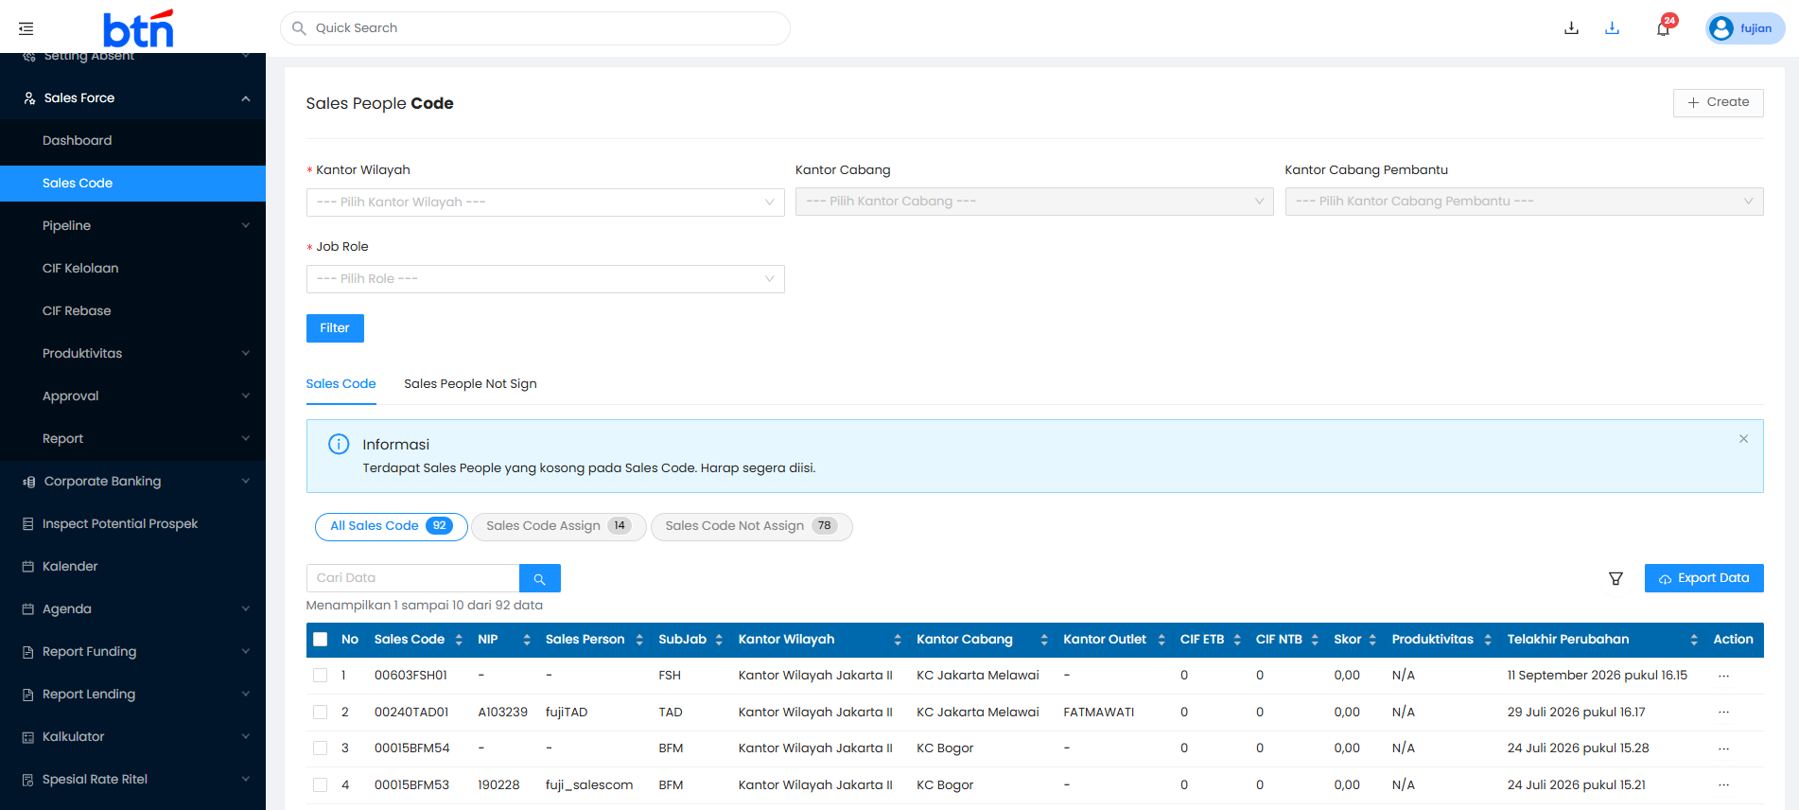
Hasil yang diharapkan [STATUS]:
Berhasil Menampilkan halaman sales code – [Success]

43.2 | Melakukan filter data
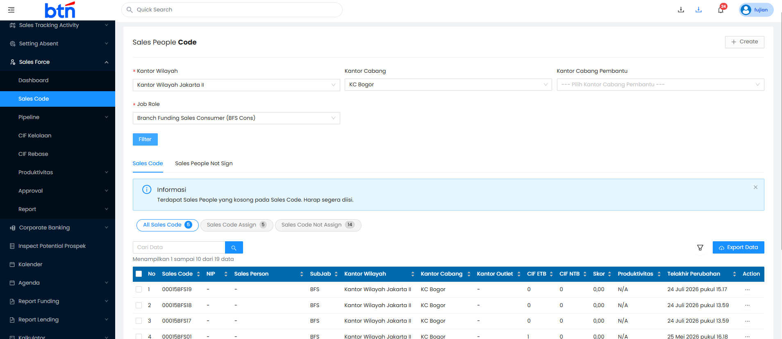
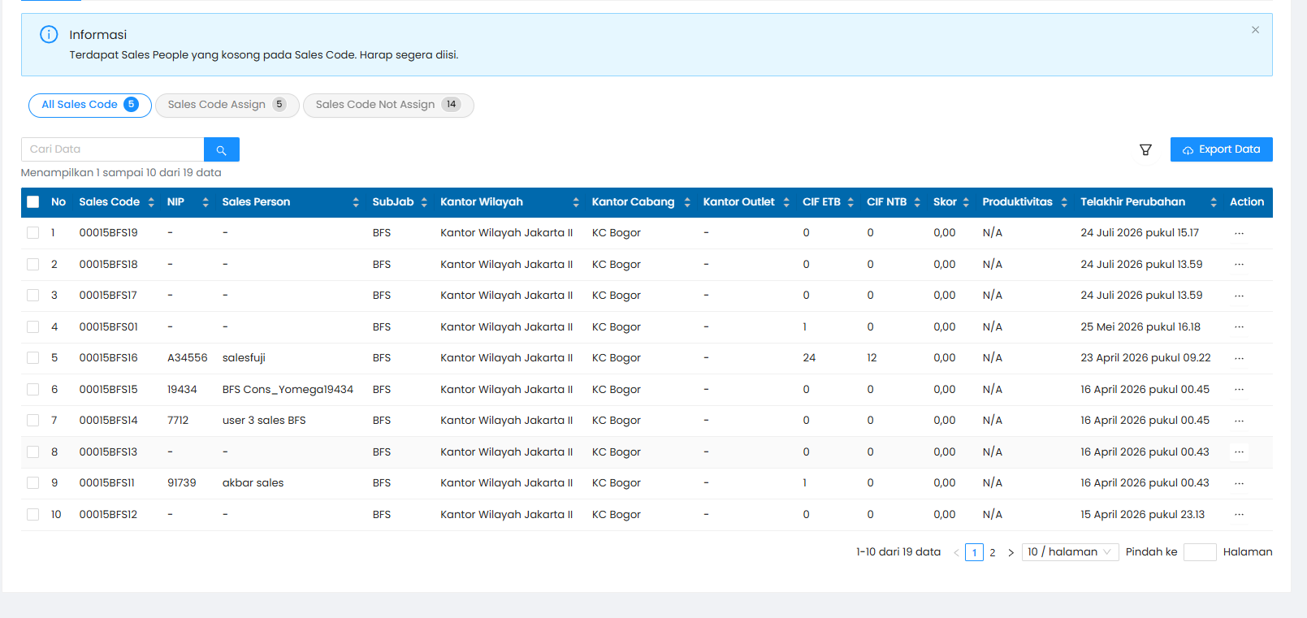
Hasil yang diharapkan [STATUS]:
Berhasil Menampilkan data sesuai dengan filter yang dipilih – [Success]

43.3 | Melakukan filter dengan tidak mengisi filter mandatory (Negative case)
 | 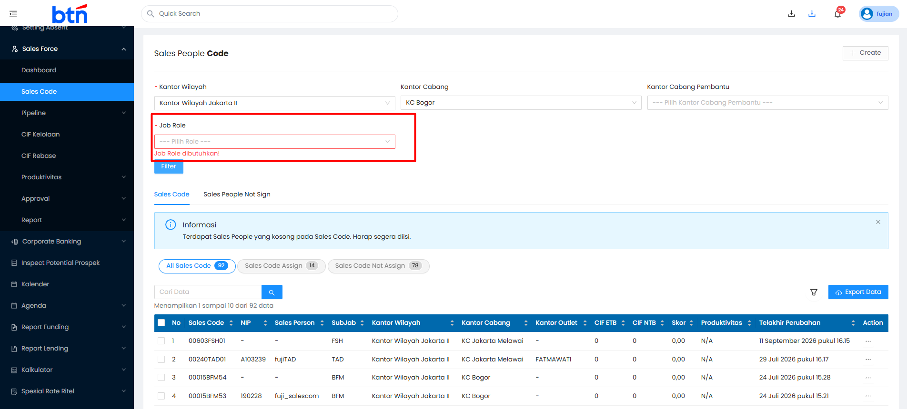
Hasil yang diharapkan [STATUS]:
Berhasil Menampilkan alert "filter mandatory dibutuhkan" – [Success]

43.4 | Menambahkan sales code
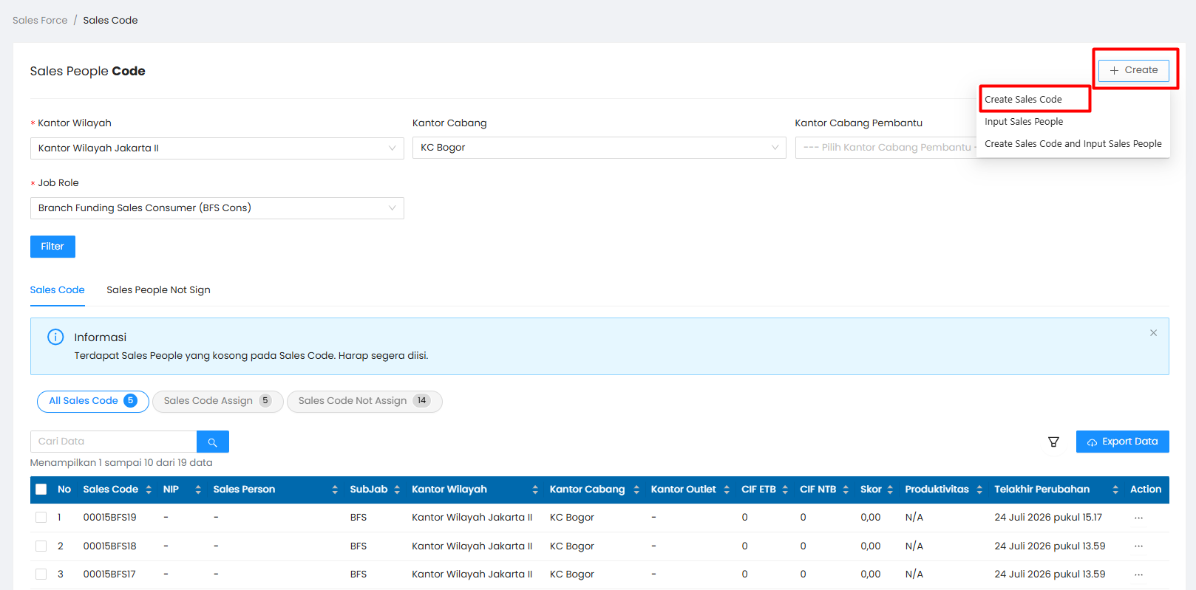
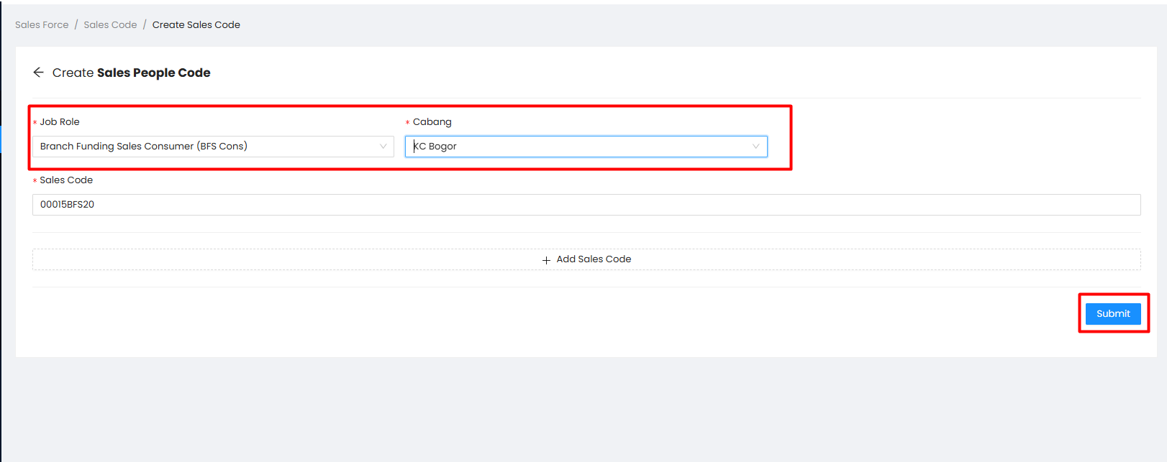
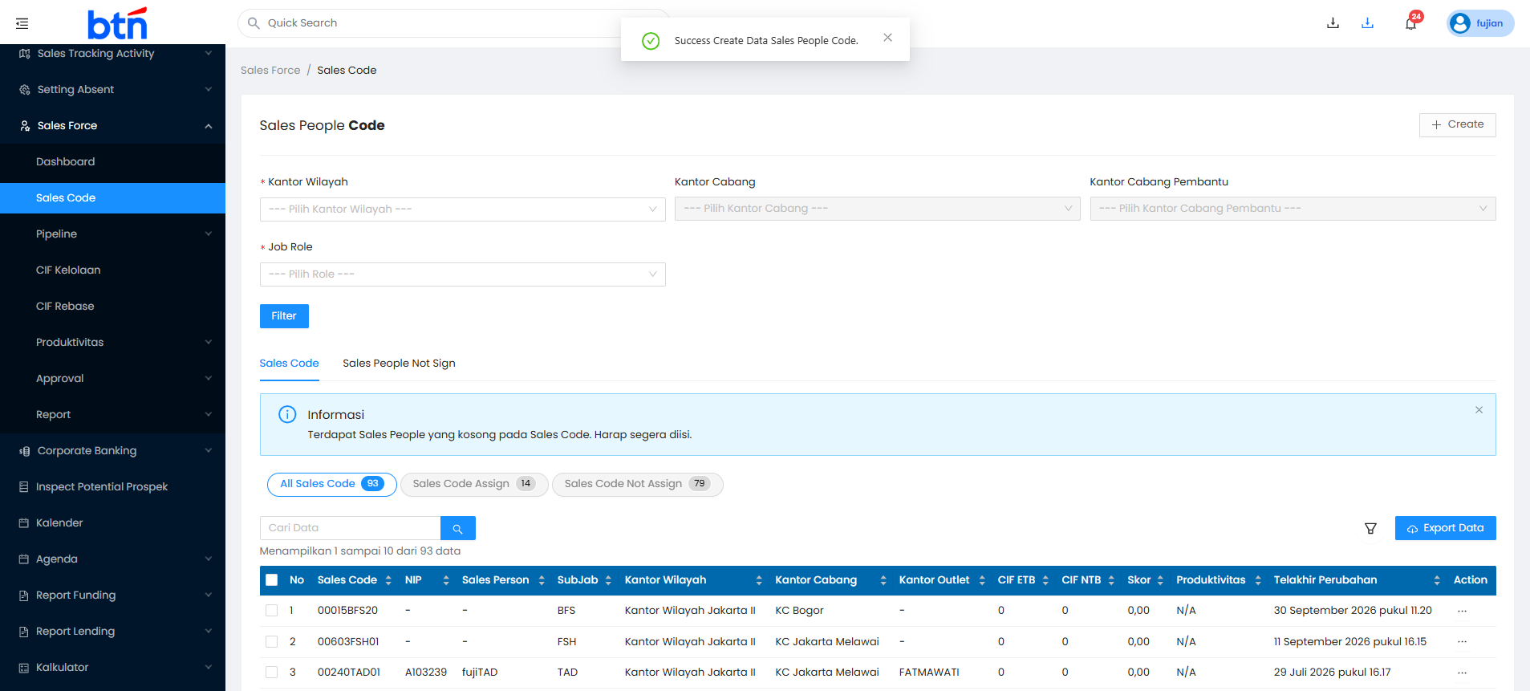
Hasil yang diharapkan [STATUS]:
berhasil menambahkan sales code – [Success]

43.5 | Menambahkan sales people
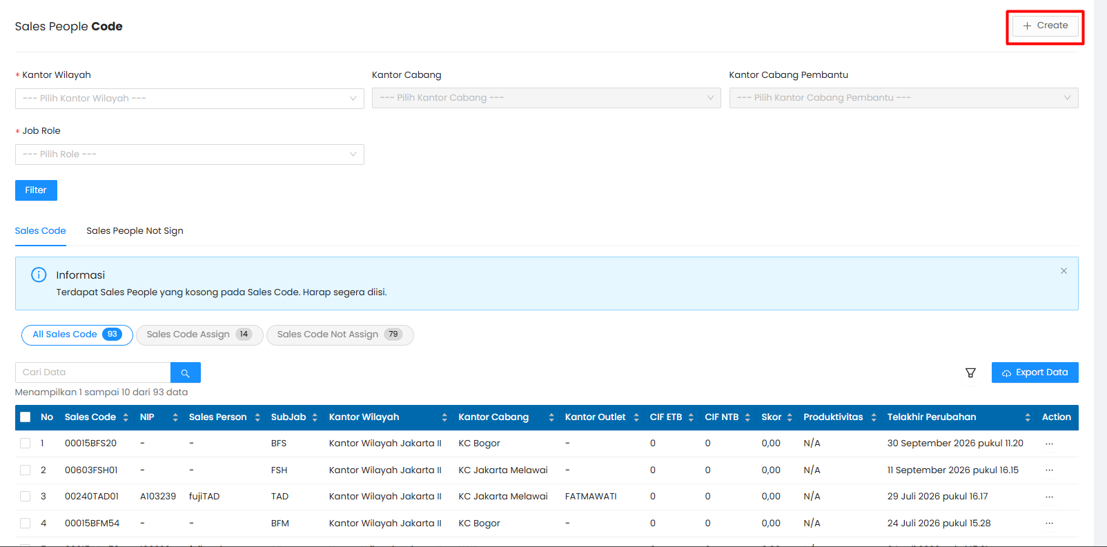
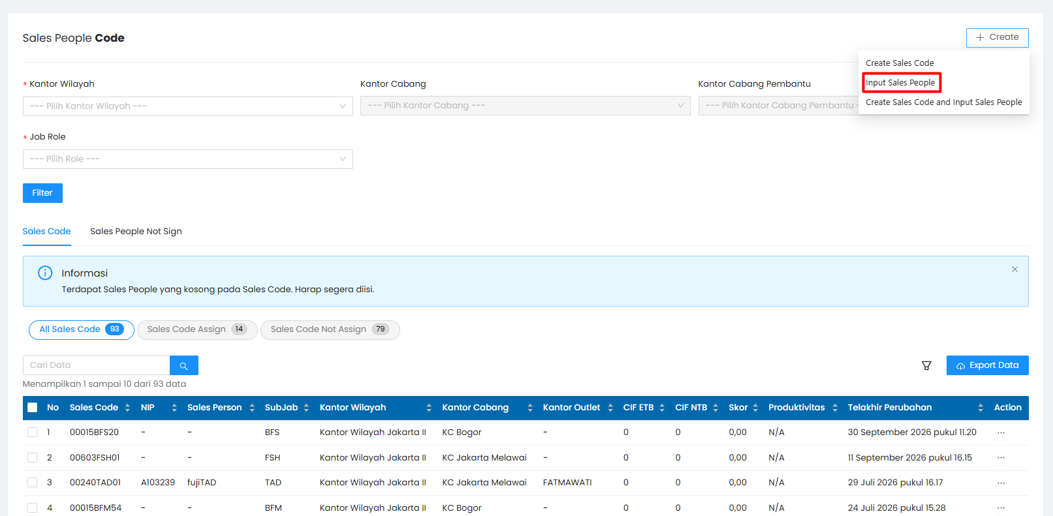
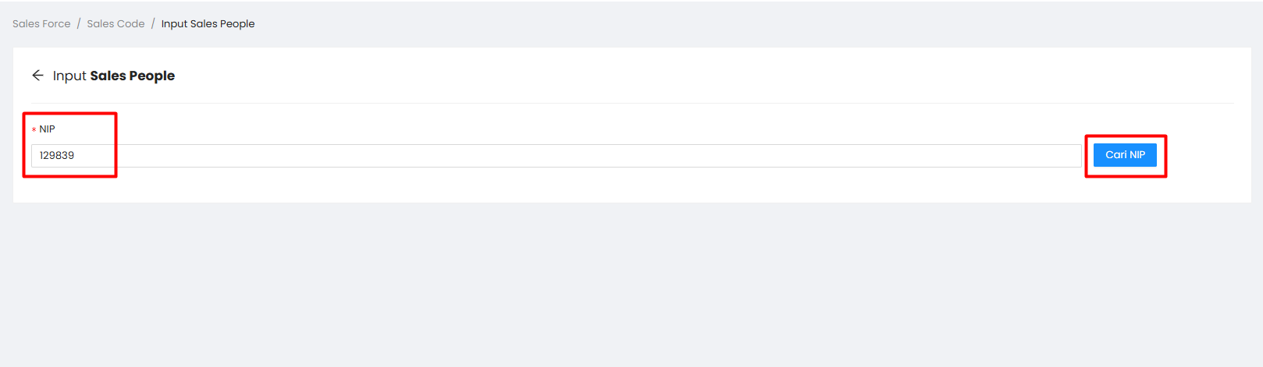

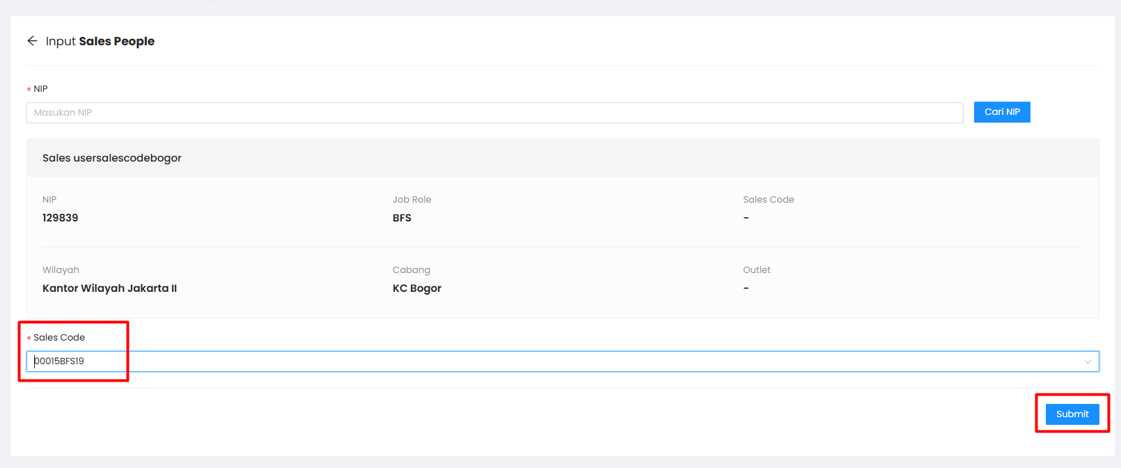
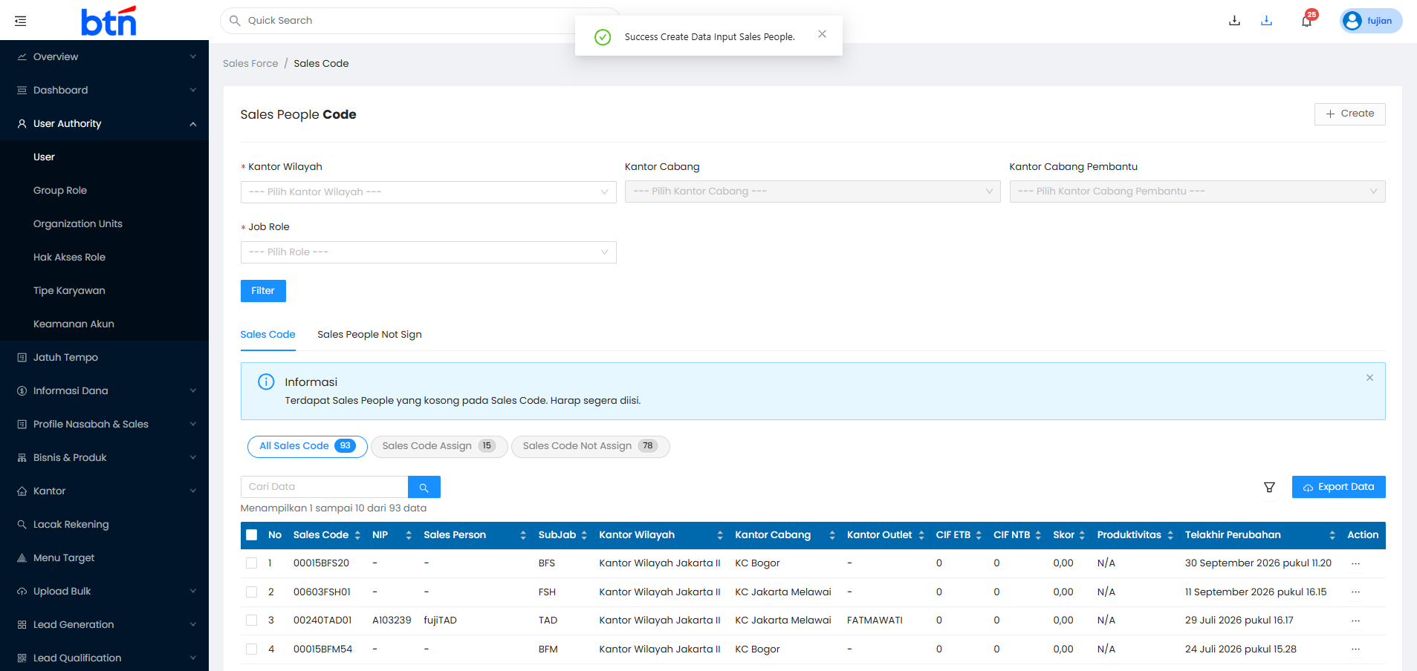

Hasil yang diharapkan [STATUS]:
Berhasil menginput sales people – [Success]

43.6 | menambahkan sales people dengan nip yang tidak ada (Negative case)
 | 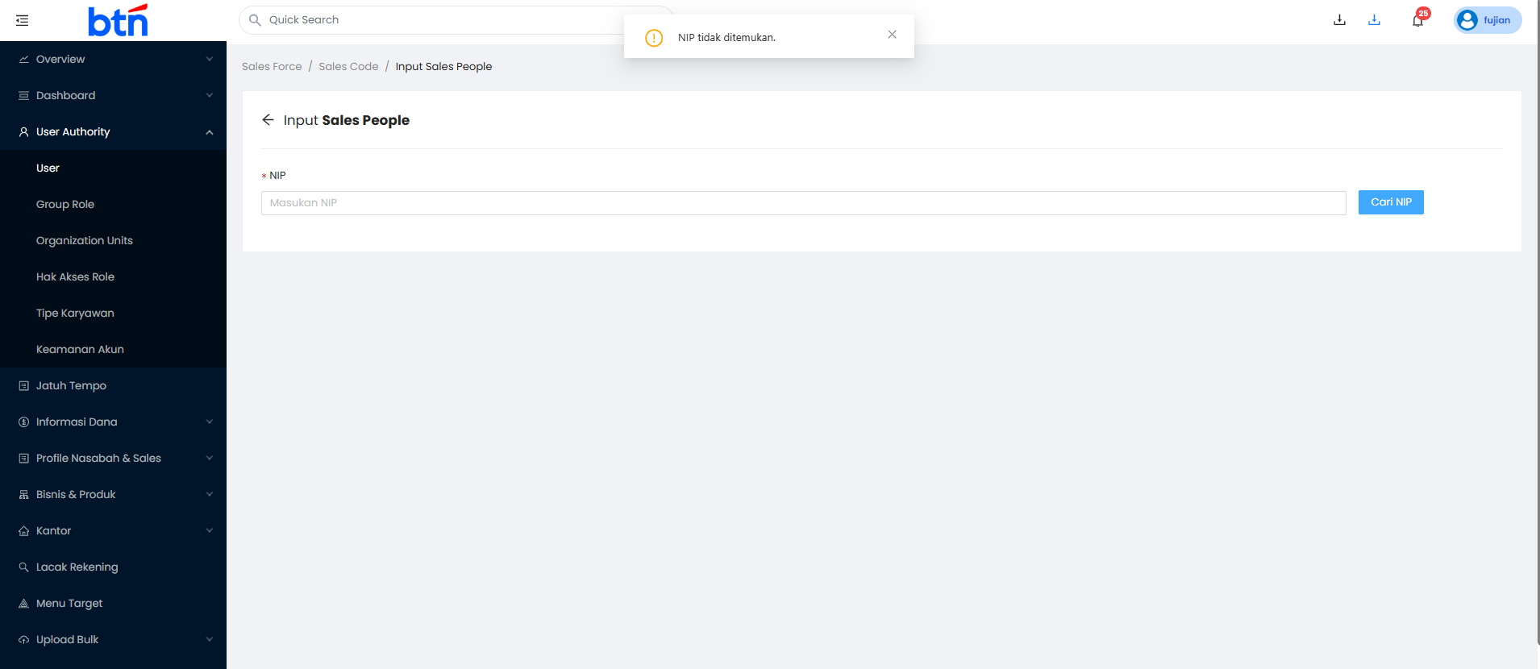
Hasil yang diharapkan [STATUS]:
Berhasil Menampilkan alert "Nip tidak ditemukan" – [Success]

43.7 | Menambahkan sales code dan sales people secara bersamaan
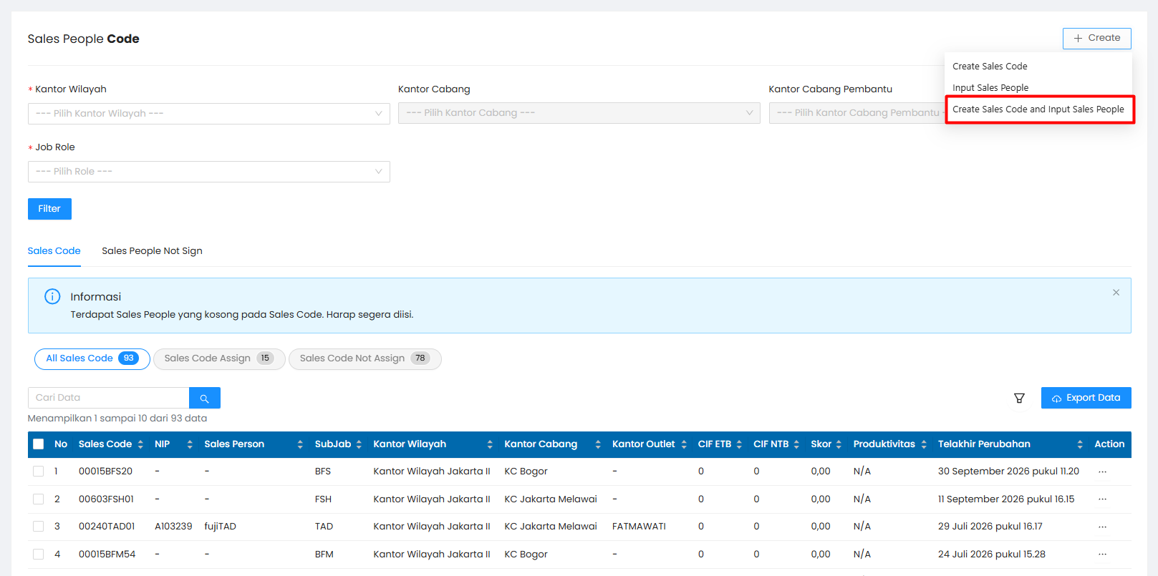
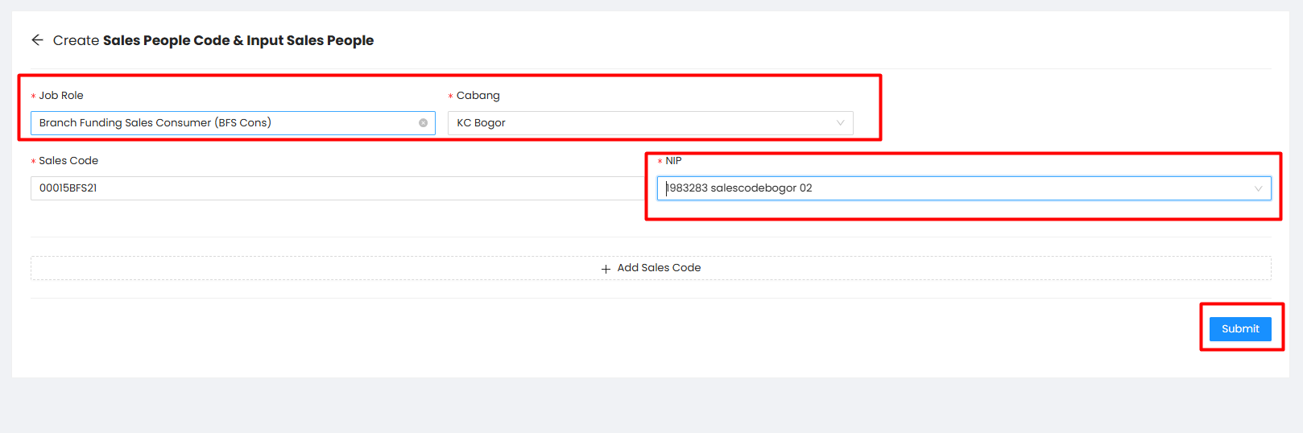
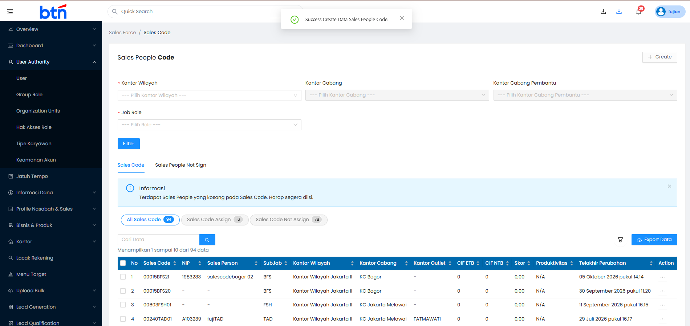
Hasil yang diharapkan [STATUS]:
Berhasil create salescode dan input nip – [Success]

43.8 | Mencari data pada kolom pencarian
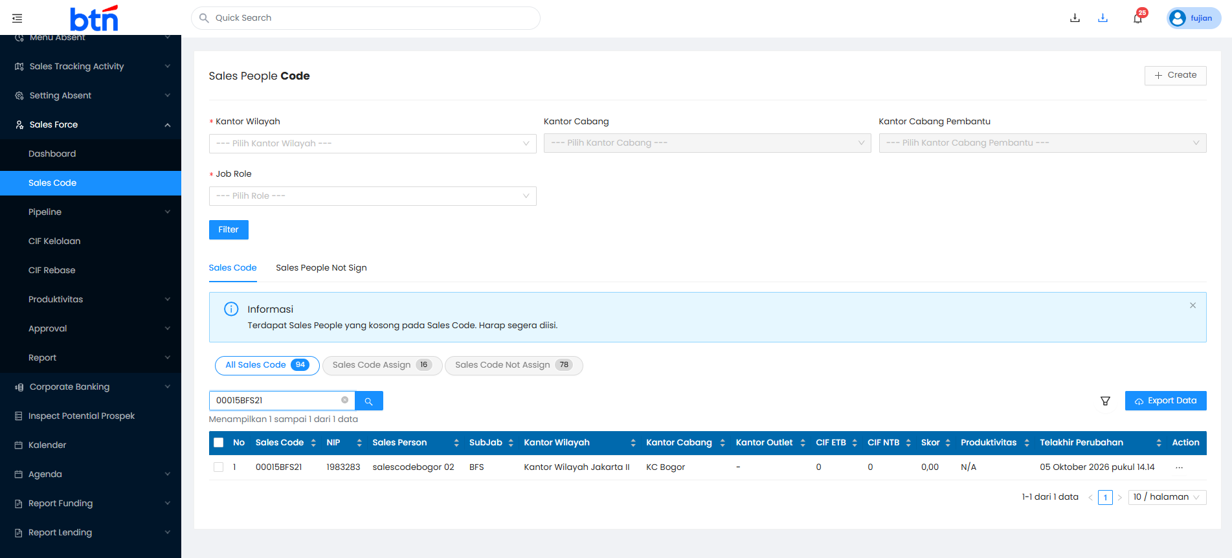
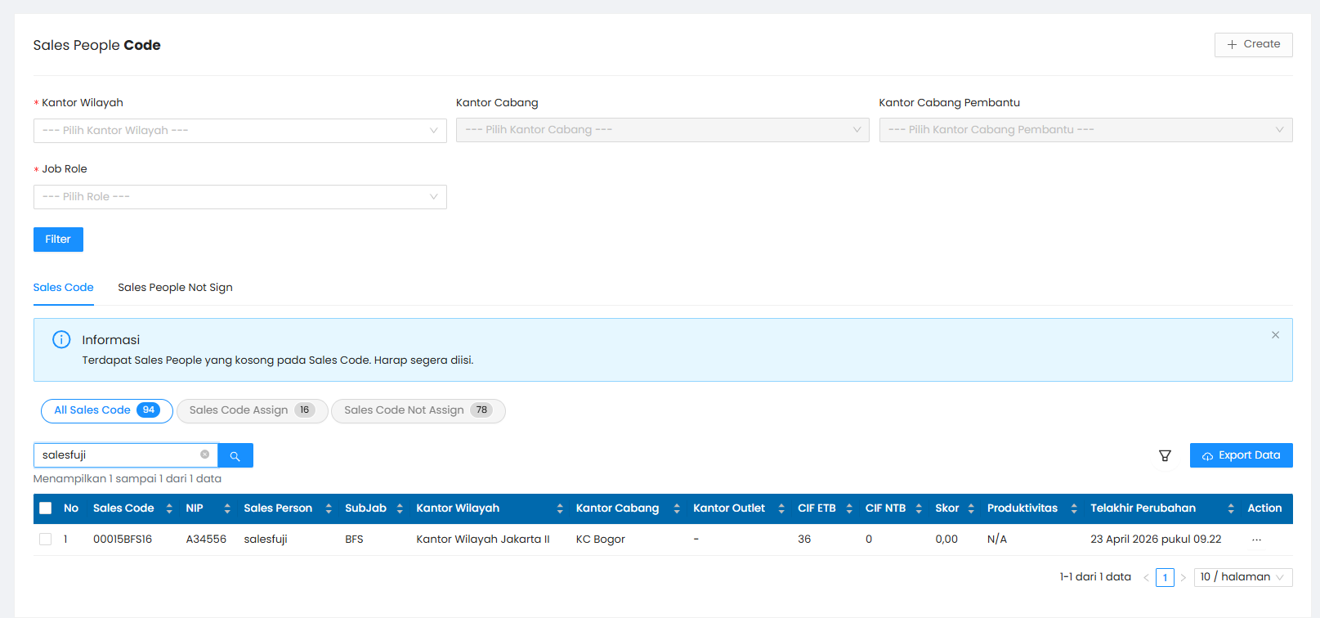
Hasil yang diharapkan [STATUS]:
Berhasil Menampilkan data sesuai kata kunci yang diinput – [Success]

43.9 | Mencari data kata kunci yang tidak sesuai (Negative test)
 | 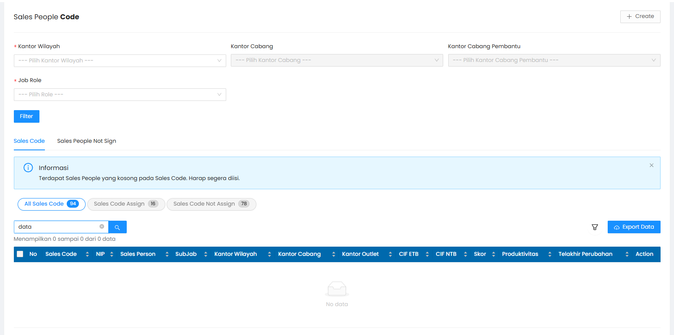
Hasil yang diharapkan [STATUS]:
Berhasil Data tidak ditemukan – [Success]

43.10 | Menghapus sales people
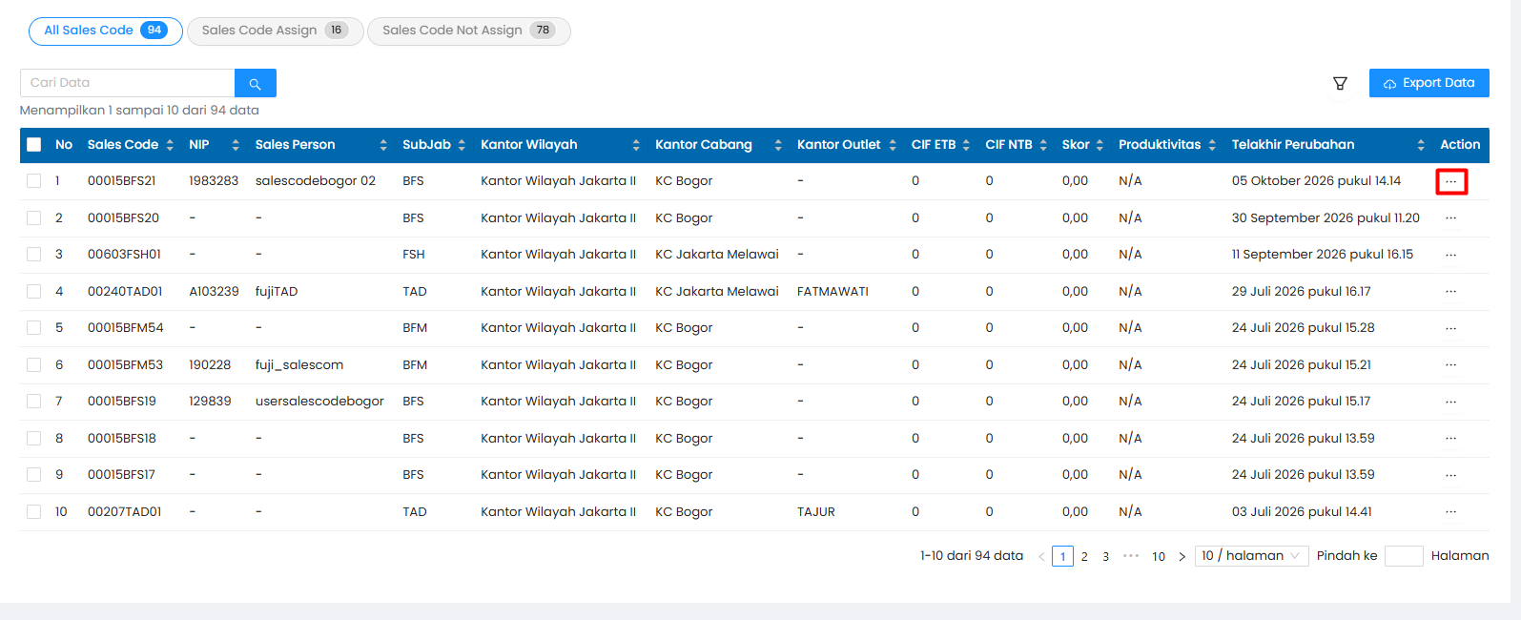
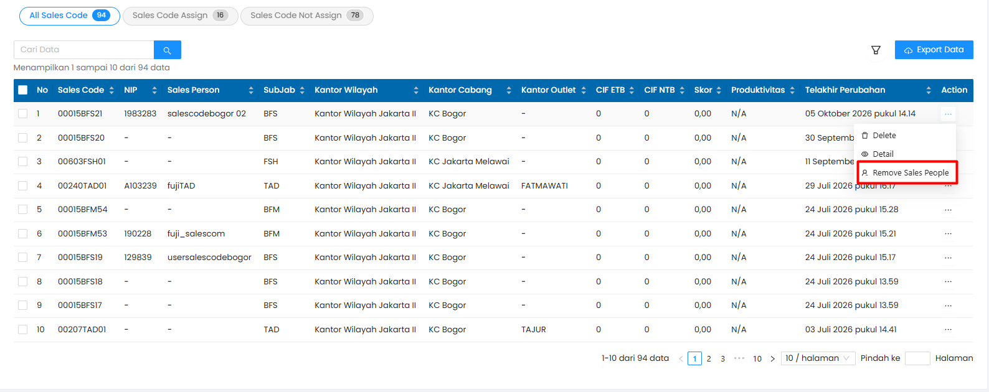
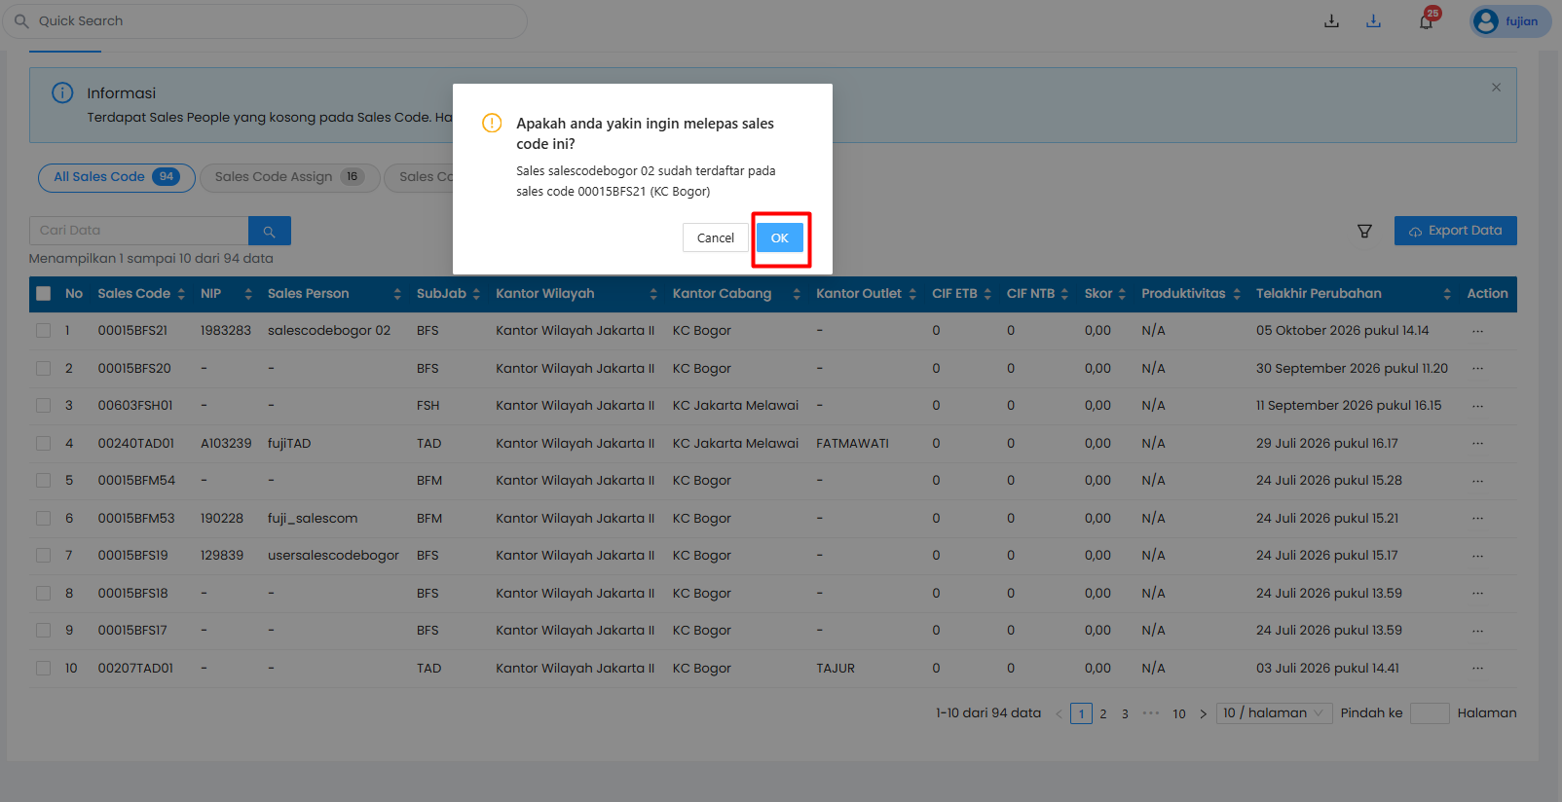
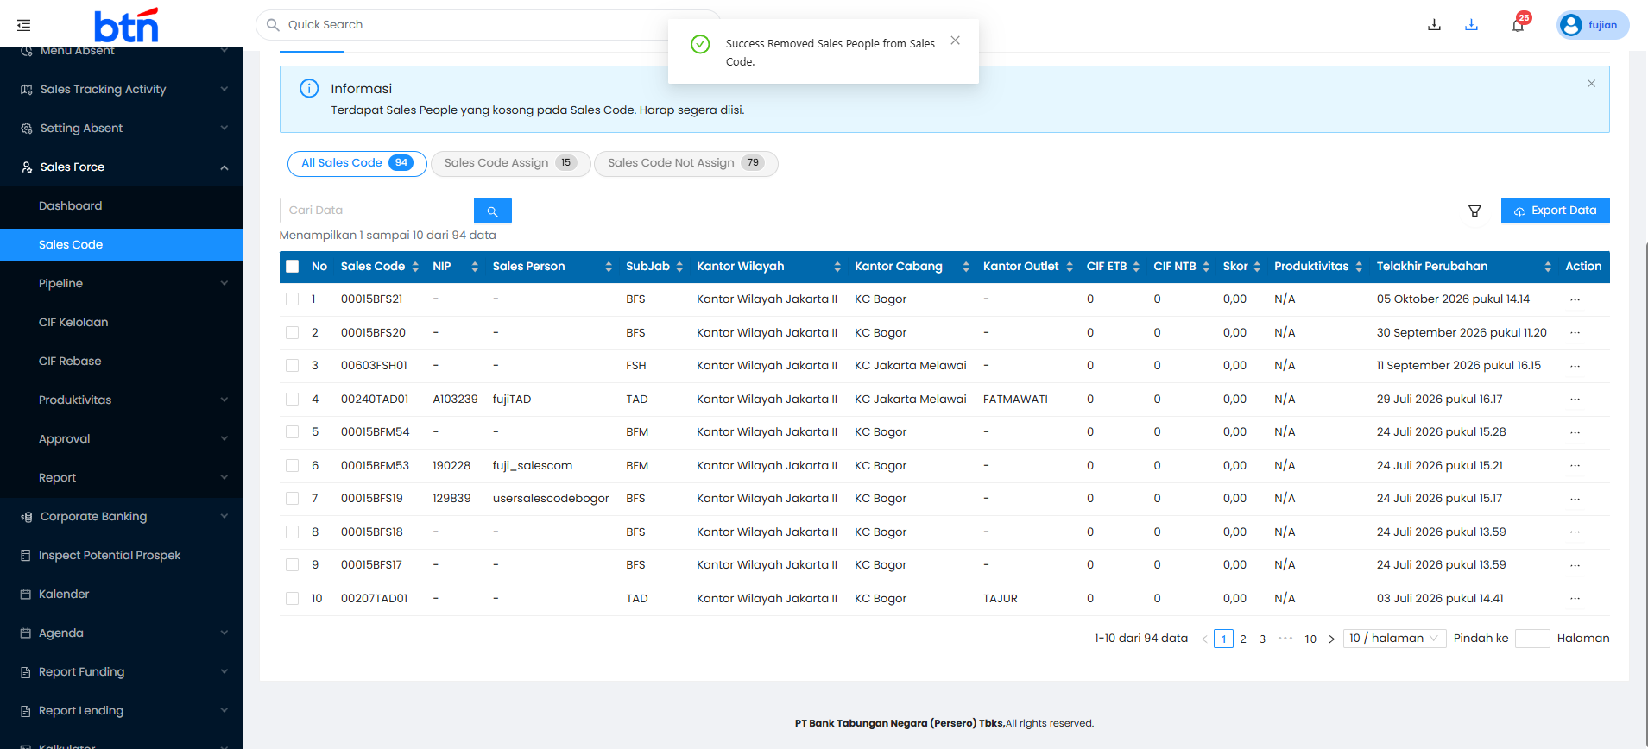

Hasil yang diharapkan [STATUS]:
berhasil menghapus/ melepaskan nip dari sales code – [Success]

43.11 | Menghapus sales code
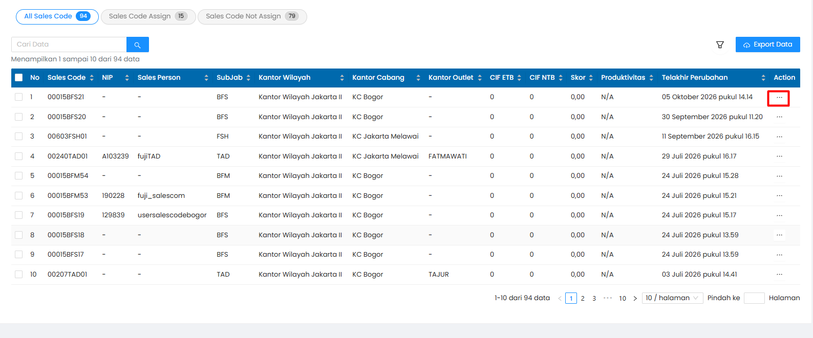
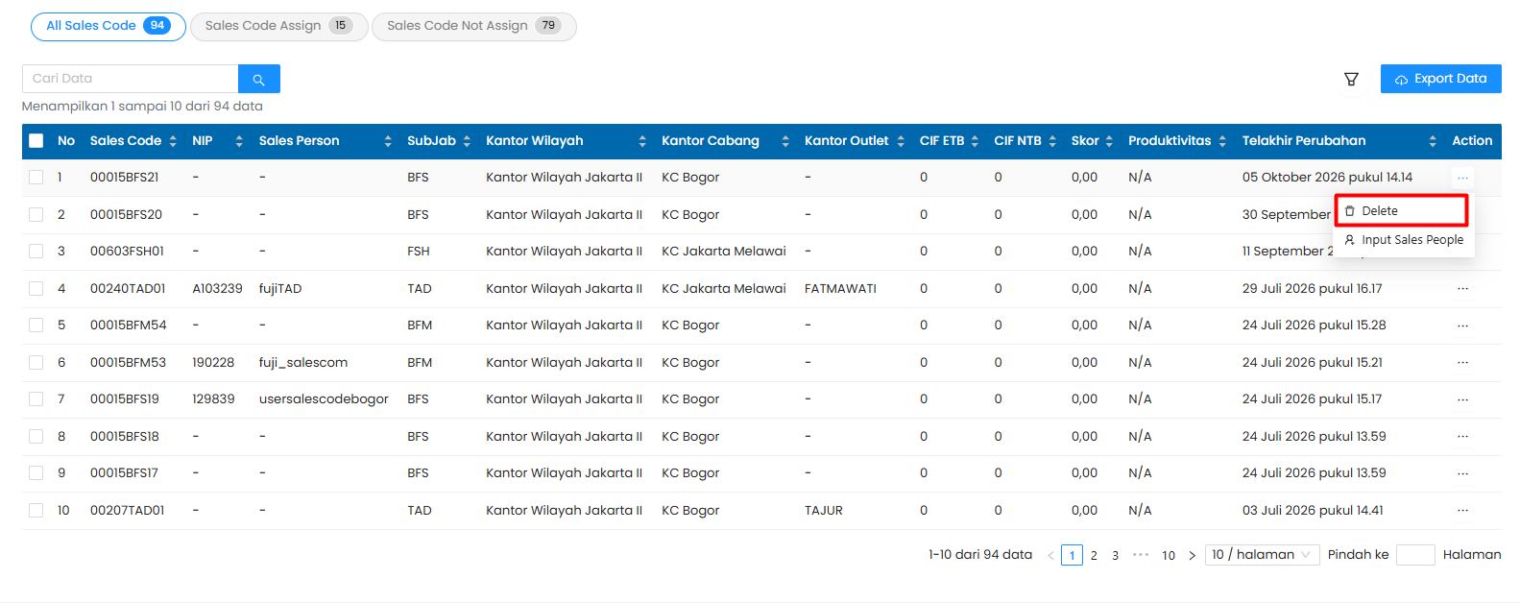
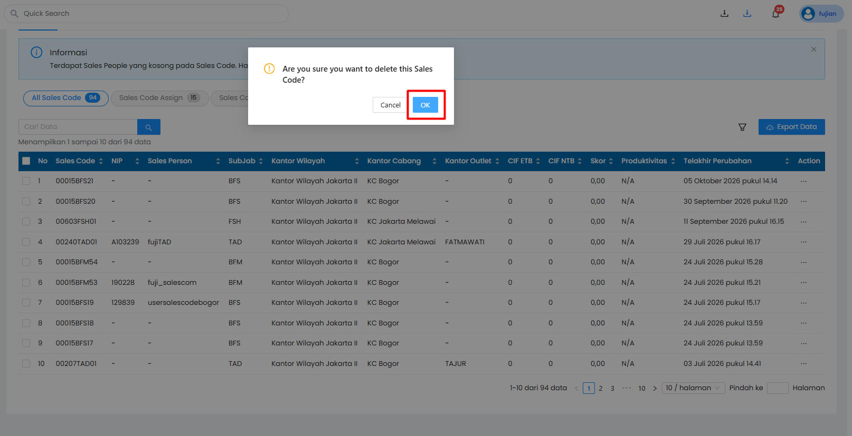
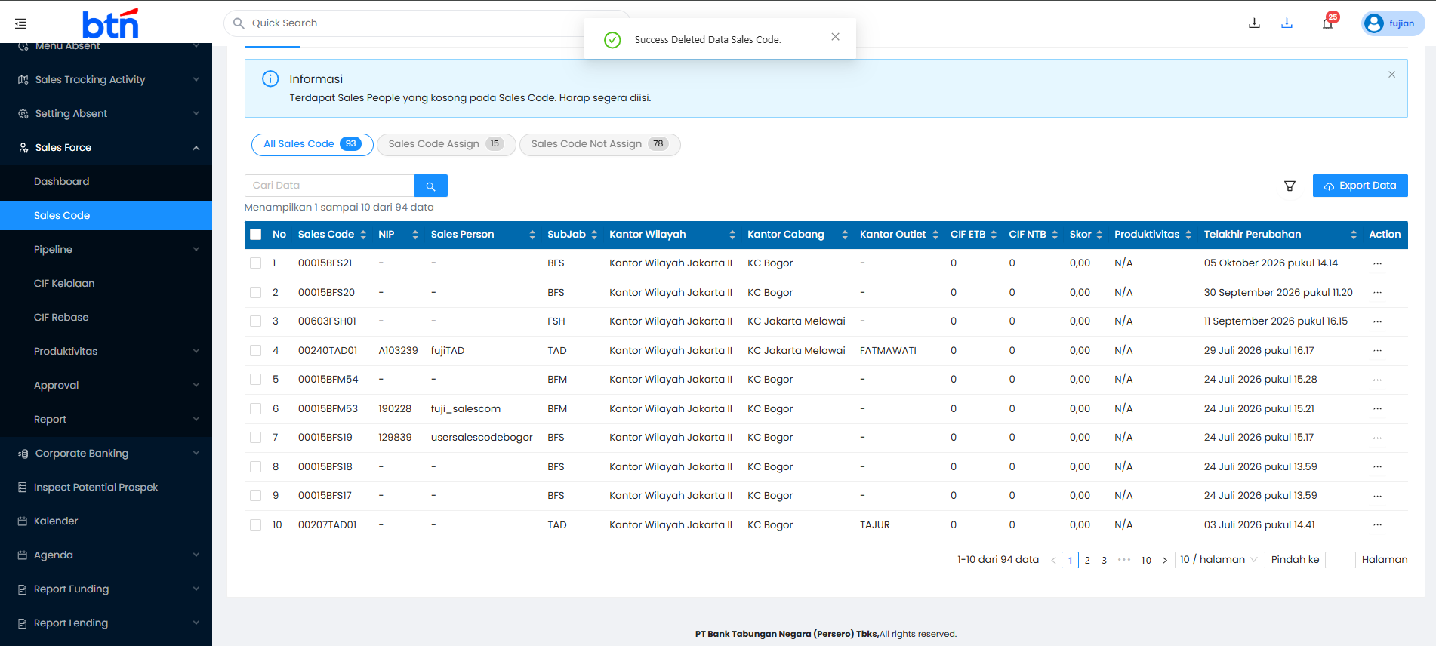

Hasil yang diharapkan [STATUS]:
berhasil menghapus data sales code – [Success]

43.12 | Melihat detail
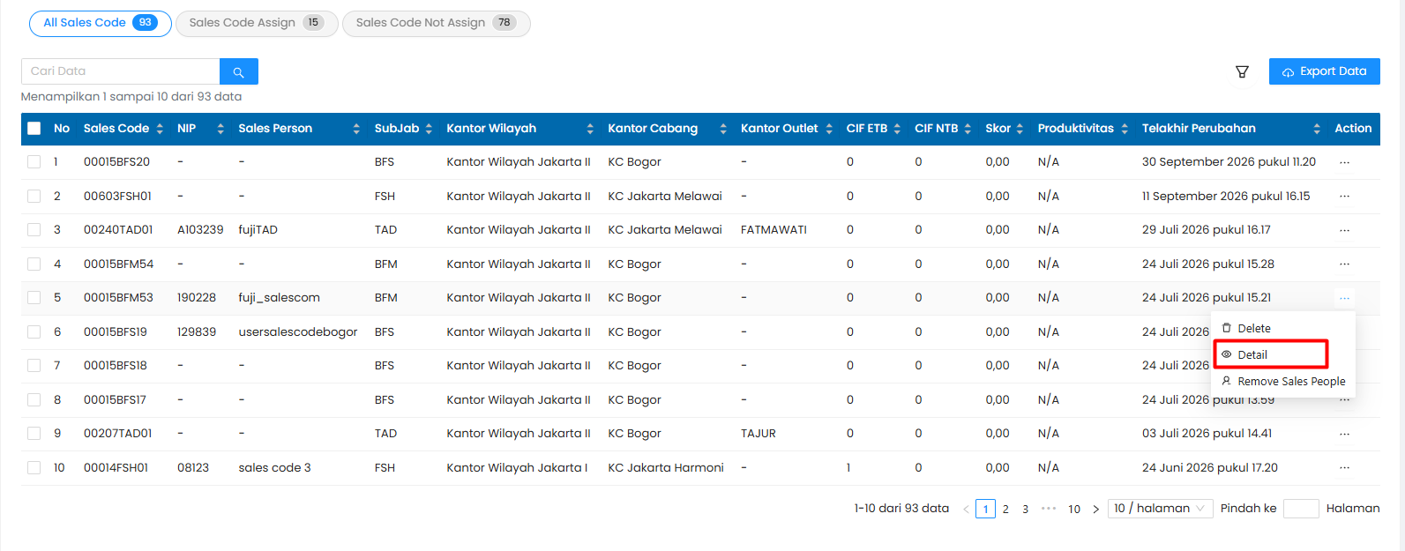
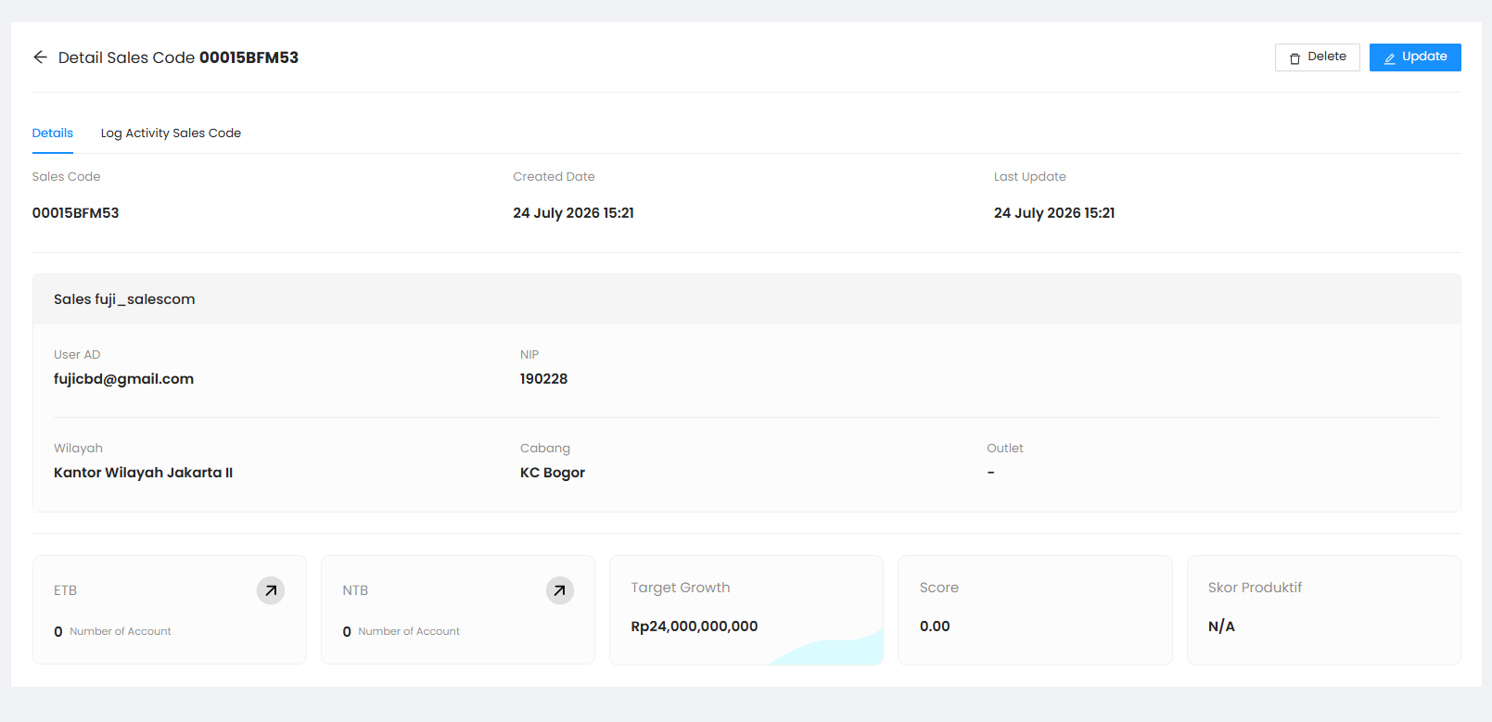

Hasil yang diharapkan [STATUS]:
Berhasil Menampilkan detail data sales code – [Success]

43.13 | Mengubah sales people
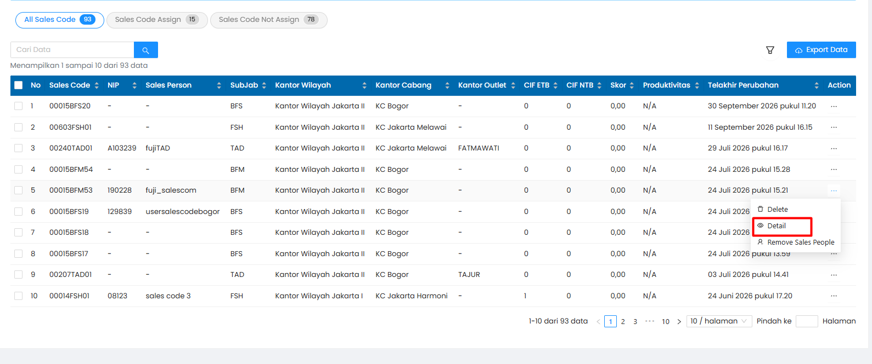
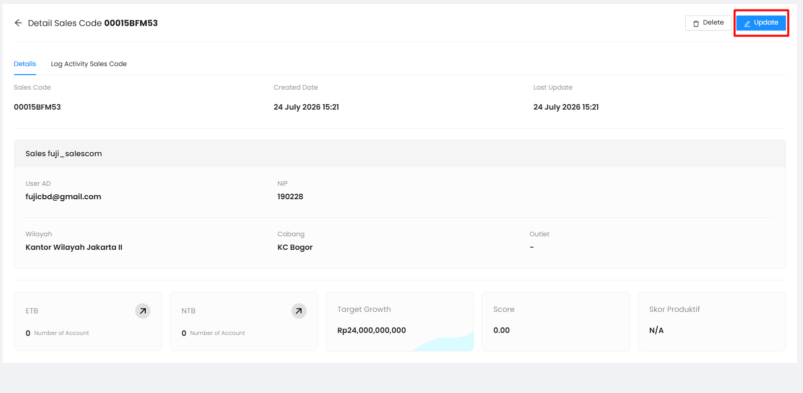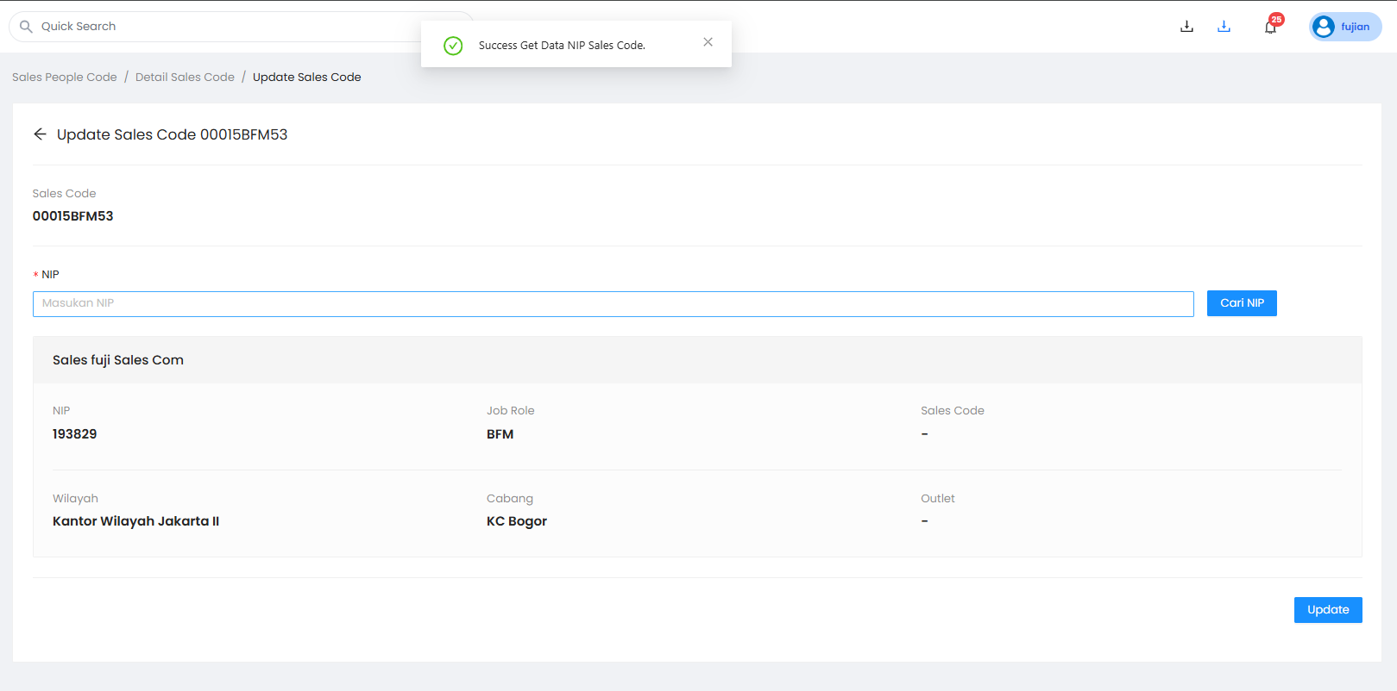
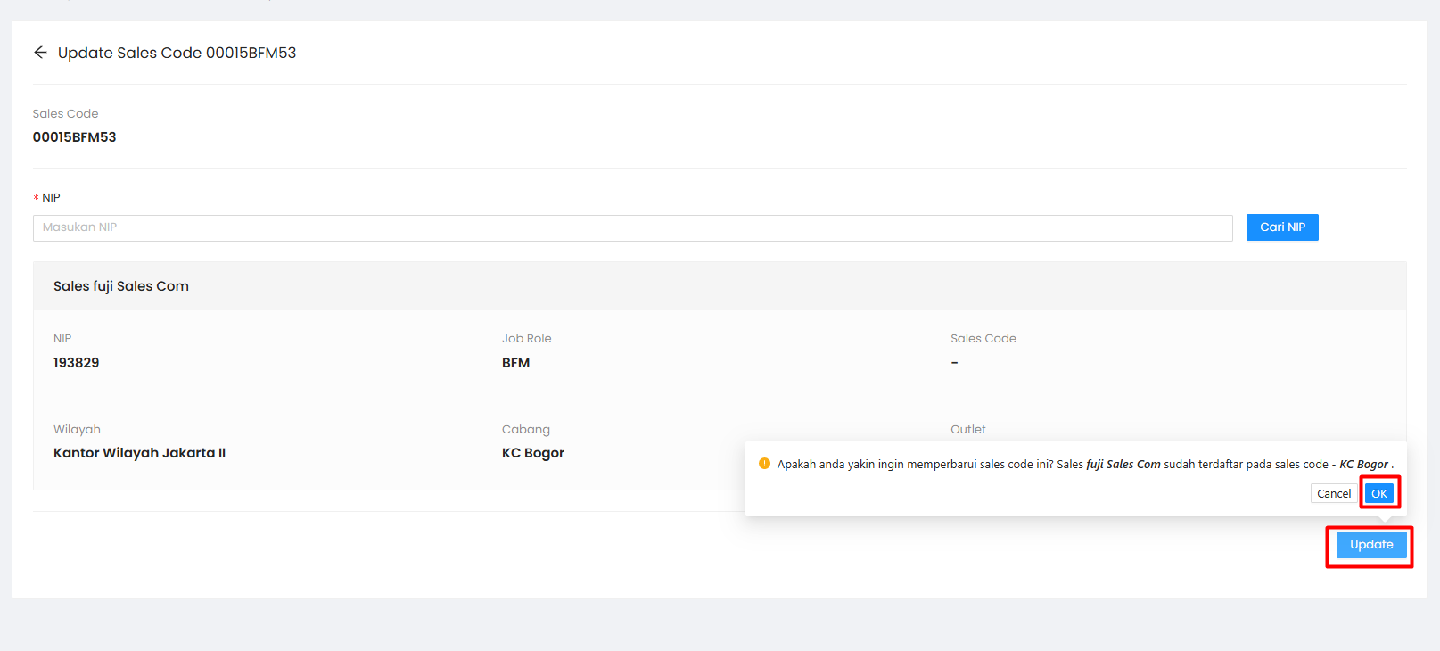
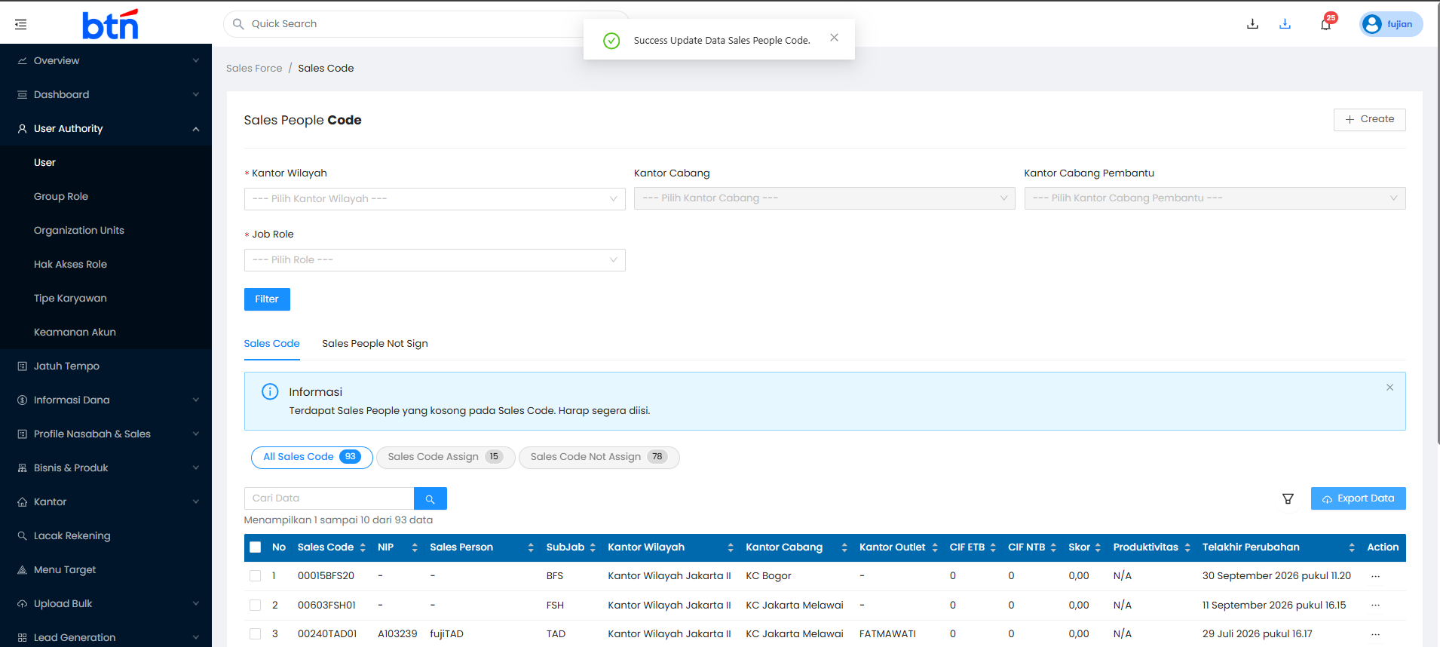
Hasil yang diharapkan [STATUS]:
Berhasil update data sales people – [Success]

43.14 | mengunduh data sales code
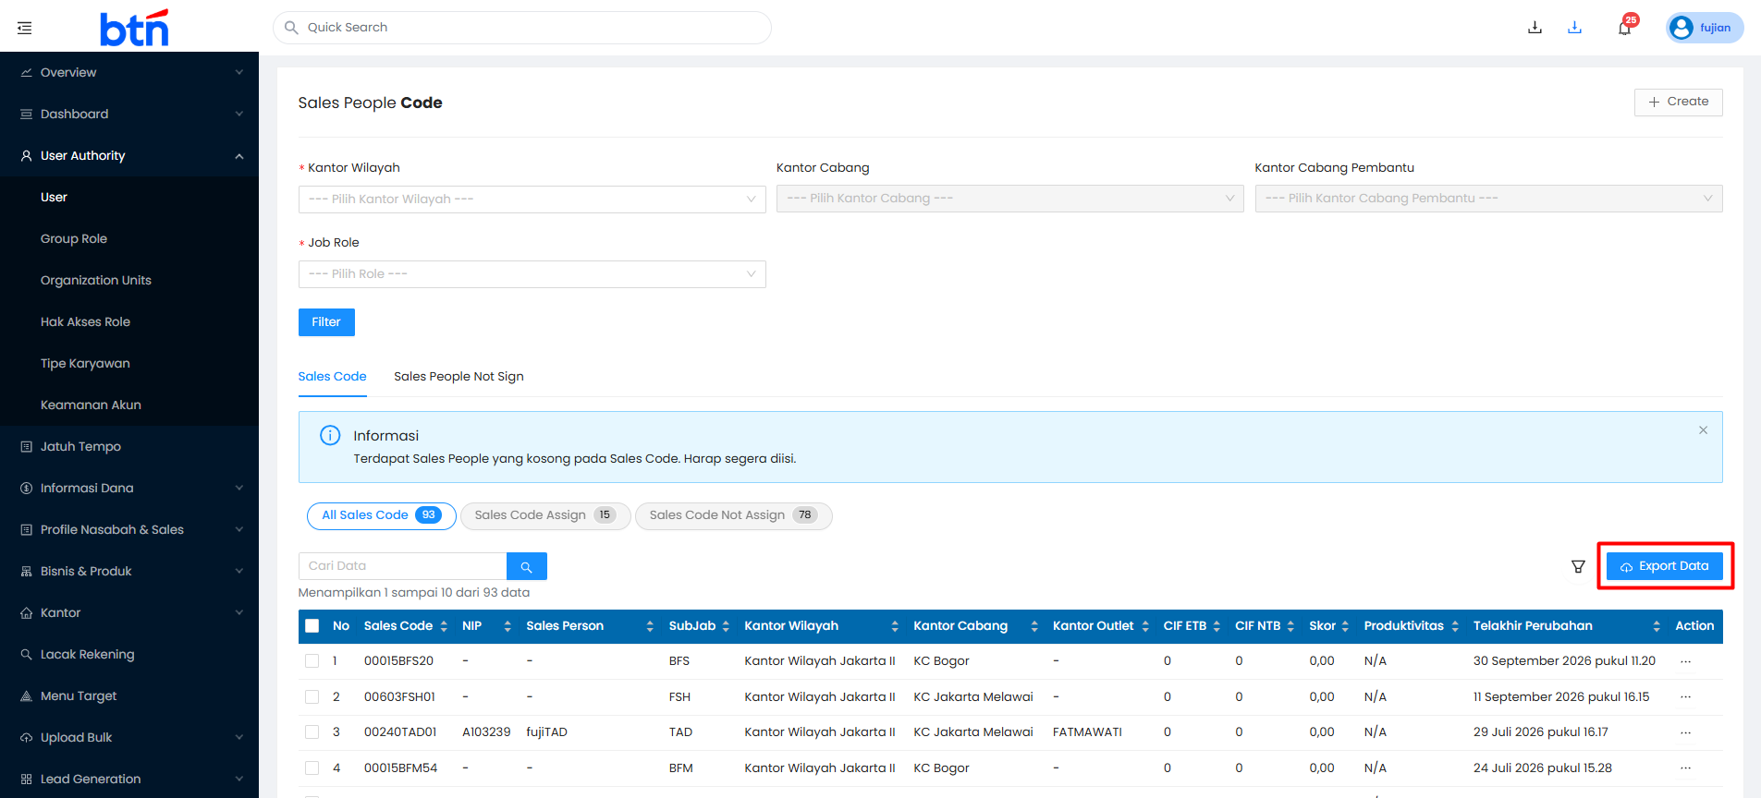
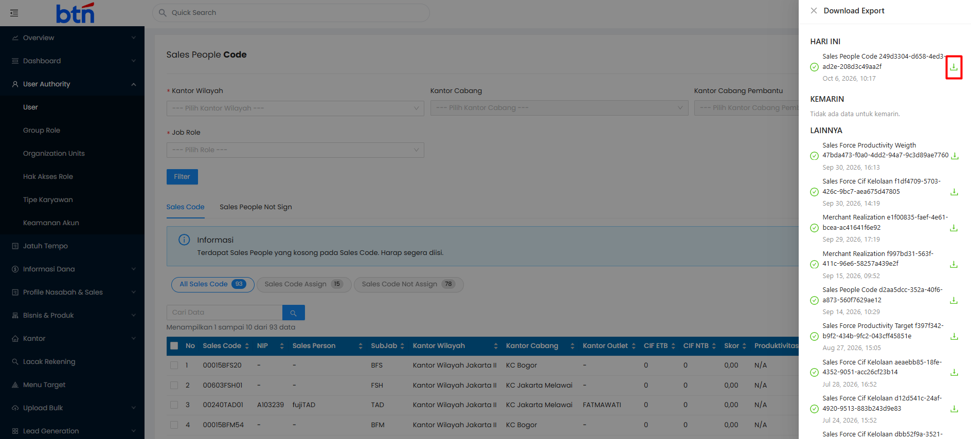
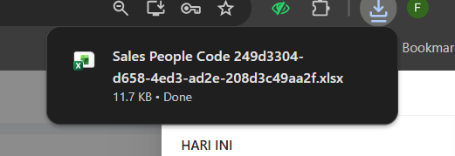
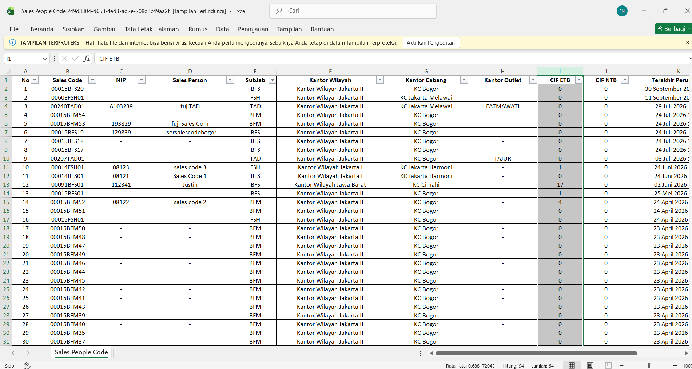
Hasil yang diharapkan [STATUS]:
Berhasil mengunduh data sales code – [Success]

43.15 | Membuka tab sales code assign
 | 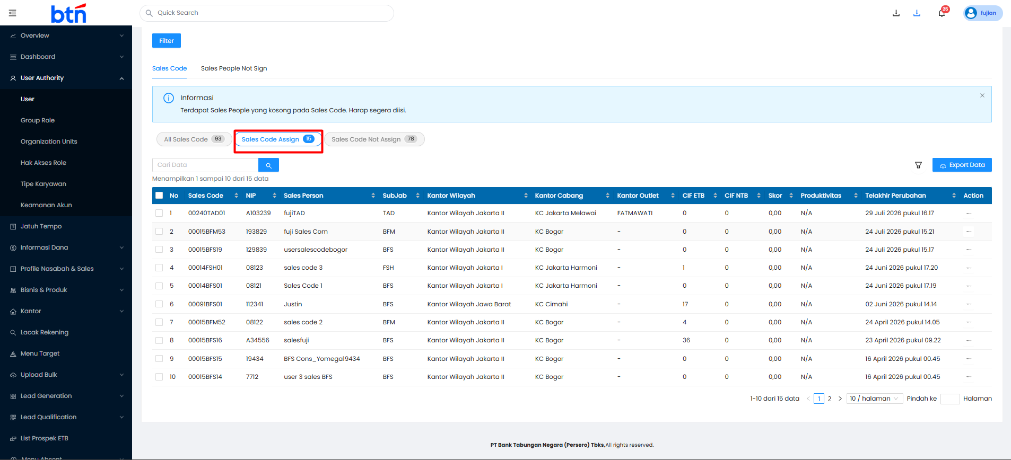
Hasil yang diharapkan [STATUS]:
Berhasil Menampilkan list data sales code yang belum memiliki sales people – [Success]

43.16 | Membuka tab sales code not assign
 | 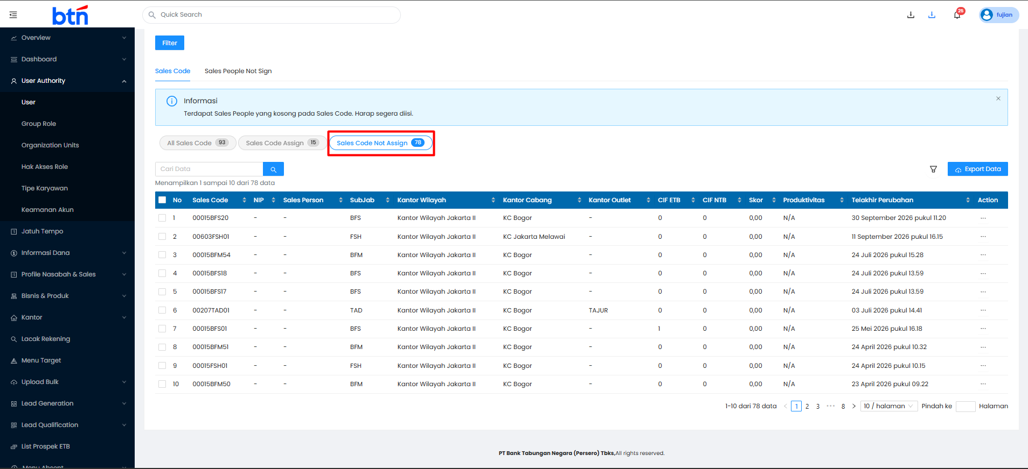
Hasil yang diharapkan [STATUS]:
Berhasil Menampilkan list data sales code yang sudah memiliki sales people – [Success]

43.17 | Membuka tab sales people not assign
 | 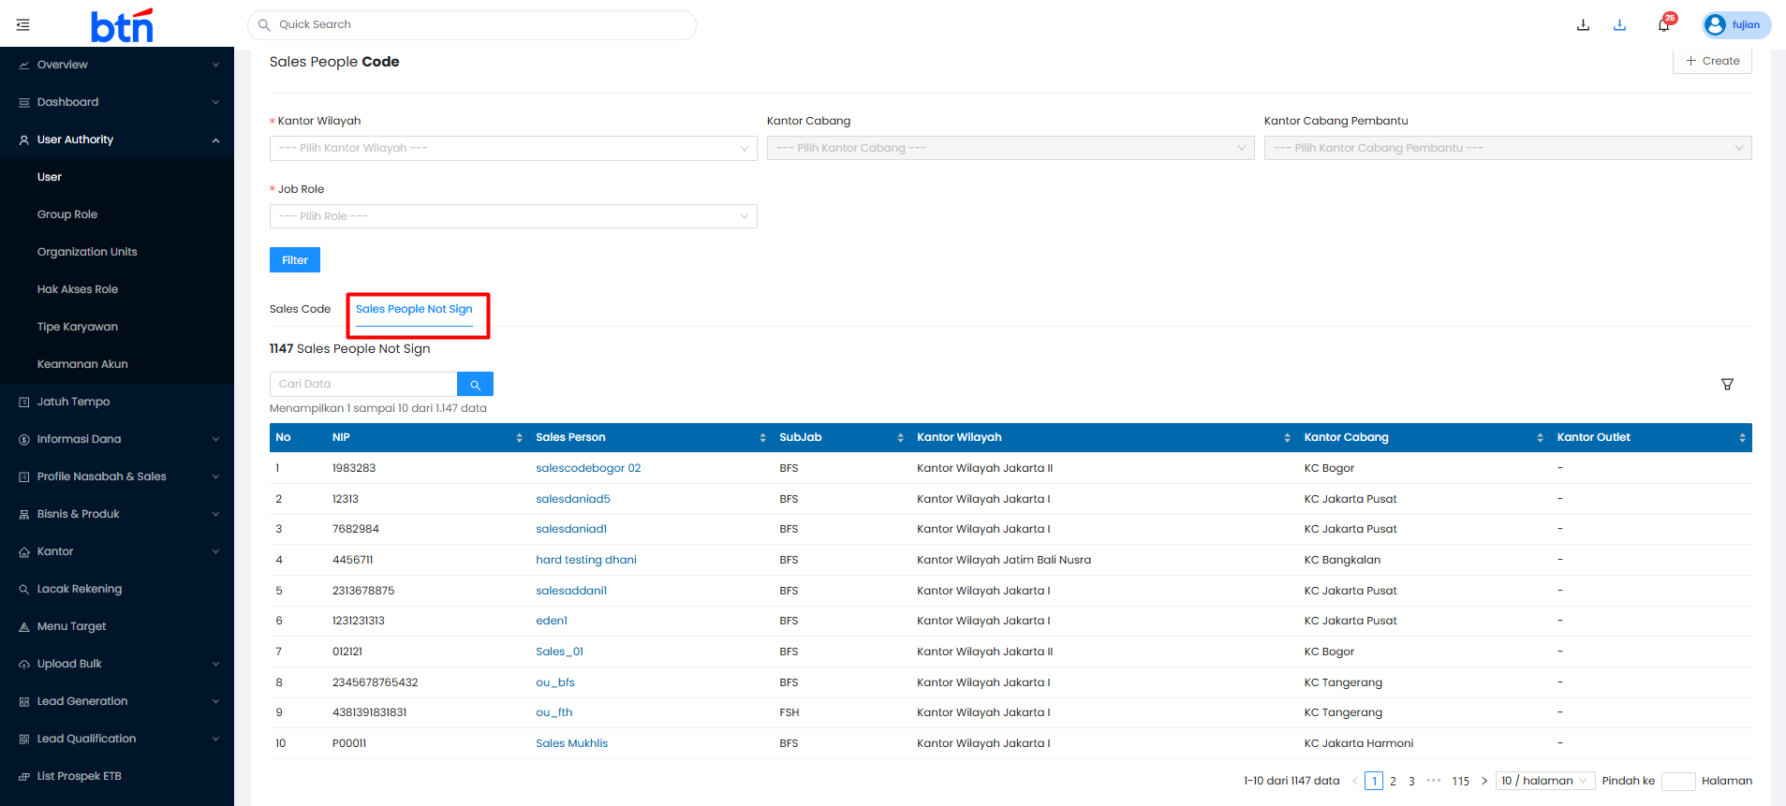
Hasil yang diharapkan [STATUS]:
Berhasil Menampilkan list data sales yang belum memiliki sales code – [Success]

Modul Sales Force - Approval Sales Code

No. | Hasil Uji Unit Testing (UT)
44.1 | Membuka menu approval sales code
Hasil yang diharapkan [STATUS]:
Berhasil Menampilkan halaman approval sales code – [Success]

44.2 | Melakukan filter data
Hasil yang diharapkan [STATUS]:
Berhasil menampilkan data sesuai filter yang dipilih – [Success]

44.3 | Melakukan approval data
Hasil yang diharapkan [STATUS]:
Berhasil melakukan approval data sales code – [Success]

44.4 | Melakukan reject data
Hasil yang diharapkan [STATUS]:
Berhasil melakukan reject data sales code – [Success]

44.5 | Membuka tab status ( pending request/approved/Rejected/expired)
Hasil yang diharapkan [STATUS]:
Berhasil Menampilkan list data sesuai status yang dipilih – [Success]

44.6 | Melihat detail data
Hasil yang diharapkan [STATUS]:
Berhasil menampilkan detail data – [Success]

44.7 | Mencari data pada kolom pencarian
Hasil yang diharapkan [STATUS]:
Berhasil menampilkan data sesuai kata kunci yang diinput – [Success]

44.8 | Mencari data kata kunci invalid
Hasil yang diharapkan [STATUS]:
Data tidak ditemukan – [Success]

Modul Sales Force - CIF Kelolaan

No. | Hasil Uji Unit Testing (UT)
45.1 | Membuka menu cif kelolaan
Hasil yang diharapkan [STATUS]:
Berhasil Menampilkan halaman Cif Kelolaan – [Success]

45.2 | Melakukan filter data
Hasil yang diharapkan [STATUS]:
Berhasil menampilkan data sesuai filter yang dipilih – [Success]

45.3 | Assign cif kelolaan
Hasil yang diharapkan [STATUS]:
Berhasil mengupload data Cif Kelolaan – [Success]

45.4 | Assign cif kelolaan menginput data template tidak sesuai (Negative test)
Hasil yang diharapkan [STATUS]:
Berhasil Data terupload dengan status failed – [Success]

45.5 | Assign cif kelolaan - Download souce file
Hasil yang diharapkan [STATUS]:
Berhasil mengunduh data source file – [Success]

45.6 | Assign cif kelolaan - preview data
Hasil yang diharapkan [STATUS]:
Berhasil Menampilkan preview data hasil upload – [Success]

45.7 | Assign cif kelolaan - download error file
Hasil yang diharapkan [STATUS]:
Berhasil mengunduh data error untuk mengetahui informasi letak error saat upload file template – [Success]

45.8 | Mengunduh data cif kelolaan
Hasil yang diharapkan [STATUS]:
Berhasil mengunduh data cif kelolaan – [Success]

45.9 | Menambahkan data cif kelolaan
Hasil yang diharapkan [STATUS]:
Berhasil menambahkan data cif kelolaan – [Success]

45.10 | Menambahkan data cif kelolaan dengan menginput format nip yang tidak sesuai (Negative test)
Hasil yang diharapkan [STATUS]:
Berhasil Gagal menambahkan data cif kelolaan – [Success]

45.11 | Menghapus data cif kelolaan
Hasil yang diharapkan [STATUS]:
Berhasil menghapus data cif kelolaan – [Success]

Modul Sales Force - Approval Cif Kelolaan

No. | Hasil Uji Unit Testing (UT)
46.1 | Membuka menu approval cif kelolaan
Hasil yang diharapkan [STATUS]:
Berhasil Menampilkan halaman approval cif kelolaan – [Success]

46.2 | Melakukan filter data
Hasil yang diharapkan [STATUS]:
Berhasil menampilkan data sesuai filter yang dipilih – [Success]

46.3 | Melakukan approval data
Hasil yang diharapkan [STATUS]:
Berhasil melakukan approval data CIF Kelolaan – [Success]

46.4 | Melakukan reject data
Hasil yang diharapkan [STATUS]:
Berhasil melakukan reject data CIF Kelolaan – [Success]

46.4 | Membuka tab status ( pending request/approved/Rejected/expired)
Hasil yang diharapkan [STATUS]:
Berhasil Menampilkan list data sesuai status yang dipilih – [Success]

46.5 | Melihat detail data
Hasil yang diharapkan [STATUS]:
Berhasil menampilkan detail data – [Success]

46.6 | Mencari data pada kolom pencarian
Hasil yang diharapkan [STATUS]:
Berhasil menampilkan data sesuai kata kunci yang diinput – [Success]

46.7 | Mencari data kata kunci yang tidak sesuai
Hasil yang diharapkan [STATUS]:
Data tidak ditemukan – [Success]

Modul Sales Force - Produktivitas - Target Growth

No. | Hasil Uji Unit Testing (UT)
47.1 | Membuka menu Target Growth
Hasil yang diharapkan [STATUS]:
Berhasil Menampilkan halaman target growth – [Success]

47.2 | Melakukan Filter data
Hasil yang diharapkan [STATUS]:
Berhasil menampilkan data sesuai dengan filter yang dipilih – [Success]

47.3 | Import data Target growth
Hasil yang diharapkan [STATUS]:
Berhasil mengupload data target growth – [Success]

47.4 | Import data target growth dengan ngisi data template yang tidak sesuai (Negative Test)
Hasil yang diharapkan [STATUS]:
Data berhasil terupload dengan status validasi gagal – [Success]

47.5 | Melakukan Import data tagert growth menggunakan user sales
Hasil yang diharapkan [STATUS]:
Berhasil mengupload data target growth dan data akan tampil pada menu approval target growth untuk di tindak lanjuti – [Success]

47.6 | Mengunduh data target growth
Hasil yang diharapkan [STATUS]:
Berhasil mengunduh data target growth – [Success]

47.7 | Mencari data pada kolom pencarian
Hasil yang diharapkan [STATUS]:
Berhasil menampilkan data sesuai kata kunci yang diinput – [Success]

47.8 | Mencari data kata kunci yang tidak sesuai
Hasil yang diharapkan [STATUS]:
Data tidak ditemukan – [Success]

Modul Sales Force - Approval - Approval Target Growth

No. | Hasil Uji Unit Testing (UT)
48.1 | Membuka menu Approval Target Growth
Hasil yang diharapkan [STATUS]:
Berhasil Menampilkan halaman approval terget growth – [Success]

48.2 | Melakukan filter data
Hasil yang diharapkan [STATUS]:
Berhasil menampilkan data sesuai filter yang dipilih – [Success]

48.3 | Melakukan approval data
Hasil yang diharapkan [STATUS]:
Berhasil melakukan approval data Target Growth – [Success]

48.4 | Melakukan reject data
Hasil yang diharapkan [STATUS]:
Berhasil melakukan reject data Target Growth – [Success]

48.5 | Membuka tab status ( pending request/approved/Rejected/expired)
Hasil yang diharapkan [STATUS]:
Berhasil Menampilkan list data sesuai status yang dipilih – [Success]

48.6 | Melihat detail data
Hasil yang diharapkan [STATUS]:
Berhasil menampilkan detail data – [Success]

48.7 | Mencari data pada kolom pencarian
Hasil yang diharapkan [STATUS]:
Berhasil menampilkan data sesuai kata kunci yang diinput – [Success]

48.8 | Mencari data kata kunci yang tidak sesuai
Hasil yang diharapkan [STATUS]:
Data tidak ditemukan – [Success]

Modul Sales force - Produktivitas - Target Produktivitas

No. | Hasil Uji Unit Testing (UT)
49.1 | Membuka menu Target Produktivitas
Hasil yang diharapkan [STATUS]:
Berhasil Menampilkan halaman target produktivitas – [Success]

49.2 | Melakukan filter data
Hasil yang diharapkan [STATUS]:
Berhasil menampilkan data sesuai filter yang dipilih – [Success]

49.3 | Import data Target Produktivitas
Hasil yang diharapkan [STATUS]:
Berhasil mengupload data target produktivitas – [Success]

49.4 | Import data target produktivitas dengan mengisi data template yang tidak sesuai (Negative Test)
Hasil yang diharapkan [STATUS]:
Berhasil mengupload data target produktivitas – [Success]

49.5 | Mengunduh data target produktivitas
Hasil yang diharapkan [STATUS]:
Berhasil mengunduh data target produktivitas – [Success]

49.6 | Mencari data pada kolom pencarian
Hasil yang diharapkan [STATUS]:
Berhasil menampilkan data sesuai kata kunci yang diinput – [Success]

49.7 | Mencari data kata kunci yang tidak sesuai
Hasil yang diharapkan [STATUS]:
Data tidak ditemukan – [Success]

Modul Sales Force - Produktivitas - Bobot Produktivitas

No. | Hasil Uji Unit Testing (UT)
50.1 | Membuka menu Bobot Produktivitas
Hasil yang diharapkan [STATUS]:
Berhasil Menampilkan halaman bobot produktivitas – [Success]

50.2 | Melakukan filter data
Hasil yang diharapkan [STATUS]:
Berhasil menampilkan data sesuai filter yang dipilih – [Success]

50.3 | Import data Bobot Produktivitas
Hasil yang diharapkan [STATUS]:
Berhasil mengupload data Bobot produktivitas – [Success]

50.4 | Import data Bobot Produktivitas dengan ngisi data template yang tidak sesuai (Negative Test)
Hasil yang diharapkan [STATUS]:
Berhasil Data terupload dengan status failed – [Success]

50.5 | Mengunduh data Bobot Produktivitas
Hasil yang diharapkan [STATUS]:
Berhasil mengunduh data Bobot Produktivitas – [Success]

50.6 | Mencari data pada kolom pencarian
Hasil yang diharapkan [STATUS]:
Berhasil menampilkan data sesuai kata kunci yang diinput – [Success]

50.7 | Mencari data kata kunci yang tidak sesuai
Hasil yang diharapkan [STATUS]:
Data tidak ditemukan – [Success]

Modul Sales Force - Produktivitas - Realisasi Merchant

No. | Hasil Uji Unit Testing (UT)
51.1 | Membuka menu realisasi merchant
Hasil yang diharapkan [STATUS]:
Berhasil Menampilkan halaman Realisasi Merchant – [Success]

51.2 | Melakukan filter data
Hasil yang diharapkan [STATUS]:
Berhasil menampilkan data sesuai filter yang dipilih – [Success]

51.3 | Import data realisasi merchant
Hasil yang diharapkan [STATUS]:
Berhasil mengupload data Realisasi Merchant – [Success]

51.4 | Import data realisasi merchant dengan ngisi data template yang tidak sesuai (Negative Test)
Hasil yang diharapkan [STATUS]:
Berhasil Data terupload dengan status failed – [Success]

51.5 | Mengunduh data realisasi merchant
Hasil yang diharapkan [STATUS]:
Berhasil mengunduh data Realisasi Merchant – [Success]

51.6 | Mencari data pada kolom pencarian
Hasil yang diharapkan [STATUS]:
Berhasil menampilkan data sesuai kata kunci yang diinput – [Success]

51.7 | Mencari data kata kunci yang tidak sesuai
Hasil yang diharapkan [STATUS]:
Data tidak ditemukan – [Success]

Modul Sales Force - CIF Rebase

No. | Hasil Uji Unit Testing (UT)
52.1 | Membuka halaman CIF Rebase
Hasil yang diharapkan [STATUS]:
Berhasil Menampilkan halaman cif rebase – [Success]

52.2 | Melakukan filter data
Hasil yang diharapkan [STATUS]:
Berhasil menampilkan data sesuai filter yang dipilih – [Success]

52.3 | Melakukan rebase
Hasil yang diharapkan [STATUS]:
Berhasil melakukan rebase cif – [Success]

52.4 | Melakukan Archive
Hasil yang diharapkan [STATUS]:
Berhasil Data berhasil di arsipkan – [Success]

52.5 | Melihat tab CIF Rebase History
Hasil yang diharapkan [STATUS]:
Berhasil Menampilkan list data cif rebase history – [Success]

52.6 | Melihat tab CIF Rebase Archive
Hasil yang diharapkan [STATUS]:
Berhasil Menampilkan list data cif rebase yang di arsipkan – [Success]

52.7 | Mengunduh data cif rebase history
Hasil yang diharapkan [STATUS]:
Berhasil mengunduh data – [Success]

52.8 | Mencari data pada kolom pencarian
Hasil yang diharapkan [STATUS]:
Berhasil menampilkan data sesuai kata kunci yang diinput – [Success]

53.9 | Mencari data kata kunci yang tidak sesuai
Hasil yang diharapkan [STATUS]:
Data tidak ditemukan – [Success]

Modul Sales Force - Report - Report Produktivitas

No. | Hasil Uji Unit Testing (UT)
53.1 | Membuka menu Report produktivitas
Hasil yang diharapkan [STATUS]:
Berhasil Menampilkan halaman Report Produktivitas – [Success]

53.2 | Mengunduh seluruh data report produktifitas
Hasil yang diharapkan [STATUS]:
Berhasil mengunduh all data report produktivitas – [Success]

53.3 | Mengunduh data resume
Hasil yang diharapkan [STATUS]:
Berhasil mengunduh data – [Success]

53.4 | Tab sforce
Hasil yang diharapkan [STATUS]:
Berhasil Menampilkan report data Target Growth – [Success]

53.5 | mengunduh data Target Growth
Hasil yang diharapkan [STATUS]:
Berhasil mengunduh data Target Growth – [Success]

53.6 | Tab Calculate
Hasil yang diharapkan [STATUS]:
Berhasil Menampilkan report data kalkulasi nilai produktifitas berdasarkan tipe kantor – [Success]

53.7 | Mengungunduh data calculate
Hasil yang diharapkan [STATUS]:
Berhasil mengunduh data calculate – [Success]

53.8 | Tab Realisasi
Hasil yang diharapkan [STATUS]:
Berhasil Menampilkan report data nilai realisasi setiap daftar Target Growth – [Success]

53.9 | Mengunduh data realisasi
Hasil yang diharapkan [STATUS]:
Berhasil mengunduh data realisasi – [Success]

53.10 | Tab Target
Hasil yang diharapkan [STATUS]:
Berhasil Menampilkan report data target – [Success]

53.11 | Mengunduh data Target
Hasil yang diharapkan [STATUS]:
Berhasil mengunduh data target – [Success]

53.12 | Tab Target DPK
Hasil yang diharapkan [STATUS]:
Berhasil Menampilkan report data nilai akumulasi target growth atau voa – [Success]

53.13 | Mengunduh data terget DPK
Hasil yang diharapkan [STATUS]:
Berhasil mengunduh data target dpk – [Success]

53.14 | Tab DPK port
Hasil yang diharapkan [STATUS]:
Berhasil Menampilkan report data berdasarakan nilai voa atau growth secara aktual – [Success]

53.15 | Mengunduh data Target DPK port
Hasil yang diharapkan [STATUS]:
Berhasil mengunduh data dpk port – [Success]

53.16 | Tab konek Echannel
Hasil yang diharapkan [STATUS]:
Berhasil Menampilkan report data secara konektifitas mobile banking – [Success]

53.17 | Mengunduh data konek echannel
Hasil yang diharapkan [STATUS]:
Berhasil mengunduh data konek echanel – [Success]

53.18 | Tab All CIF
Hasil yang diharapkan [STATUS]:
Berhasil Menampilkan report data seluruh cif pada Target Growth – [Success]

53.19 | Mengunduh data all cif
Hasil yang diharapkan [STATUS]:
Berhasil mengunduh data all cif – [Success]

53.20 | Tab SegMove
Hasil yang diharapkan [STATUS]:
Berhasil Menampilkan informasi data voa pada bulan berjalan dan perbandingan nilai voa pada akhir tahun lalu – [Success]

53.21 | Mengunduh data Segmove
Hasil yang diharapkan [STATUS]:
Berhasil mengunduh data segmove – [Success]

53.22 | Tab Visit
Hasil yang diharapkan [STATUS]:
Berhasil Menampilkan report data visit – [Success]

53.23 | Mengunduh data Visit
Hasil yang diharapkan [STATUS]:
Berhasil mengunduh data visit – [Success]

53.24 | Tab Merchant
Hasil yang diharapkan [STATUS]:
Berhasil Menampilkan report data merchant – [Success]

53.25 | Mengunduh data Merchant
Hasil yang diharapkan [STATUS]:
Berhasil mengunduh data merchant – [Success]

53.26 | Tab Tier
Hasil yang diharapkan [STATUS]:
Berhasil Menampilkan report data tier – [Success]

53.27 | Mengunduh data Tier
Hasil yang diharapkan [STATUS]:
Berhasil mengunduh data tier – [Success]

53.28 | Tab Referal
Hasil yang diharapkan [STATUS]:
Berhasil Menampilkan report data refreal – [Success]

53.29 | Mengunduh data Referal
Hasil yang diharapkan [STATUS]:
Berhasil mengunduh data referal – [Success]

53.30 | Tab Presensi
Hasil yang diharapkan [STATUS]:
Berhasil Menampilkan report data absensi bisnis unit TAD – [Success]

53.31 | Mengunduh data Presensi
Hasil yang diharapkan [STATUS]:
Berhasil mengunduh data persensi – [Success]

Modul Sales Force - Dashboard

No. | Hasil Uji Unit Testing (UT)
54.1 | Membuka menu dashboard
Hasil yang diharapkan [STATUS]:
Berhasil Menampilkan halaman Dashboard – [Success]

54.2 | Melakukan filter data berdasarkan bulan
Hasil yang diharapkan [STATUS]:
Berhasil Menampilkan data sesuai dengan bulan yang dipilih – [Success]

54.3 | Melihat detail Card VoA Realization
Hasil yang diharapkan [STATUS]:
Berhasil Menampilkan halaman detail Card VoA Realization – [Success]

54.4 | Filter data Voa Realization
Hasil yang diharapkan [STATUS]:
Berhasil Menampilkan data sesuai filter yang dipilih – [Success]

54.5 | Mencari data Voa realizaion Pada kolom pencarian
Hasil yang diharapkan [STATUS]:
Berhasil Menampilkan data sesuai kata kunci yang diinput – [Success]

54.6 | Melihat detail Voa Realization
Hasil yang diharapkan [STATUS]:
Berhasil Menampilkan detail Card VoA Realization – [Success]

54.7 | Melihat detail card Cif Kelolaan
Hasil yang diharapkan [STATUS]:
Berhasil Menampilkan halaman detail Cif Kelolaan – [Success]

54.8 | Filter data Cif Kelolaan
Hasil yang diharapkan [STATUS]:
Berhasil Menampilkan data sesuai filter yang dipilih – [Success]

54.9 | mencari data Cif Kelolaan pada kolom pencarian
Hasil yang diharapkan [STATUS]:
Berhasil Menampilkan data sesuai kata kunci yang diinput – [Success]

54.10 | Melihat detail Cif Kelolaan
Hasil yang diharapkan [STATUS]:
Berhasil Menampilkan detail Cif Kelolaan – [Success]

54.11 | Melihat detail card skor Produktivitas
Hasil yang diharapkan [STATUS]:
Berhasil Menampilkan halaman detail skor Produktivitas – [Success]

54.12 | Filter data produktivitas
Hasil yang diharapkan [STATUS]:
Berhasil Menampilkan data sesuai filter yang dipilih – [Success]

54.13 | Melihat detail skor Produktivitas
Hasil yang diharapkan [STATUS]:
Berhasil Menampilkan detail skor Produktivitas – [Success]

54.14 | Melihat detail data card konek echannel
Hasil yang diharapkan [STATUS]:
Berhasil Menampilkan halaman detail konek echannel – [Success]

54.15 | Filter data konek echannel
Hasil yang diharapkan [STATUS]:
Berhasil Menampilkan data sesuai filter yang dipilih – [Success]

54.16 | Mencari data konek echannel pada kolom pencarian
Hasil yang diharapkan [STATUS]:
Berhasil Menampilkan data sesuai kata kunci yang diinput – [Success]

54.17 | Melihat detail data konek echannel
Hasil yang diharapkan [STATUS]:
Berhasil Menampilkan detail konek echannel – [Success]

54.18 | Melihat detail data card realisasi visit
Hasil yang diharapkan [STATUS]:
Berhasil Direct ke menu client visit list – [Success]

54.19 | Melihat detail data card realisasi akuisisi merchat
Hasil yang diharapkan [STATUS]:
Berhasil Menampilkan halaman detail realisasi akuisisi merchat – [Success]

54.20 | Filter data realisasi akuisisi merchant
Hasil yang diharapkan [STATUS]:
Berhasil Menampilkan data sesuai filter yang dipilih – [Success]

54.21 | Mencari data realisasi akuisis merchant pada kolom pencarian
Hasil yang diharapkan [STATUS]:
Berhasil Menampilkan data sesuai kata kunci yang diinput – [Success]

54.22 | Melihat detail data realisasi merchant
Hasil yang diharapkan [STATUS]:
Berhasil Menampilkan detail realisasi akuisisi merchat – [Success]

54.23 | Melihat detial data card Eligible Upgrade to Prospera / Prioritas
Hasil yang diharapkan [STATUS]:
Berhasil Menampilkan halaman detail Eligible Upgrade to Prospera / Prioritas – [Success]

54.24 | Filter data Eligible Upgrade to Prospera / Prioritas
Hasil yang diharapkan [STATUS]:
Berhasil Menampilkan data sesuai filter yang dipilih – [Success]

54.25 | Mencari data Eligible Upgrade to Prospera Prioritas pada kolom pencarian
Hasil yang diharapkan [STATUS]:
Berhasil Menampilkan data sesuai kata kunci yang diinput – [Success]

54.26 | Melihat detail data Eligible Upgrade to Prospera / Prioritas
Hasil yang diharapkan [STATUS]:
Berhasil Menampilkan detail Eligible Upgrade to Prospera / Prioritas – [Success]

54.27 | Melihat detail data card Referral to Prospera / Prioritas
Hasil yang diharapkan [STATUS]:
Berhasil Menampilkan halaman detail Referral to Prospera / Prioritas – [Success]

54.28 | Filter data Referral to Prospera / Prioritas
Hasil yang diharapkan [STATUS]:
Berhasil Menampilkan data sesuai filter yang dipilih – [Success]

54.29 | Mencari data Referral to Prospera / Prioritas pada kolom pencarian
Hasil yang diharapkan [STATUS]:
Berhasil Menampilkan data sesuai kata kunci yang diinput – [Success]

54.30 | Melihat detail data Referral to Prospera / Prioritas
Hasil yang diharapkan [STATUS]:
Berhasil Menampilkan detail Referral to Prospera / Prioritas – [Success]

Modul Sales Force - Pipeline - Setting Role Validate Pipeline

No. | Hasil Uji Unit Testing (UT)
55.1 | Membuka menu setting Role validate Pipeline
Hasil yang diharapkan [STATUS]:
Berhasil Menampilkan halaman Setting role validate pipeline – [Success]

55.2 | Melakukan filter tipe organisasi
Hasil yang diharapkan [STATUS]:
Berhasil Menampilkan data sesuai filter yang dipilih – [Success]

55.3 | Menambahkan data setting role
Hasil yang diharapkan [STATUS]:
Berhasil menambahkan data setting role validate – [Success]

55.4 | Melihat riwayat setting role
Hasil yang diharapkan [STATUS]:
Berhasil Menampilkan data riwayat setting role validate pipeline – [Success]

55.5 | Melihat ilustration alur validasi pipeline
Hasil yang diharapkan [STATUS]:
Berhasil Menampilkan data role validate pipeline berdasarkan bagan hirarki – [Success]

55.6 | Mengubah data setting role
Hasil yang diharapkan [STATUS]:
berhasil menyimpan perubahan data – [Success]

55.7 | Menghapus data setting role
Hasil yang diharapkan [STATUS]:
Berhasil menghapus data – [Success]

Modul Sales Force - Pipeline - Setting Validate Pipeline

No. | Hasil Uji Unit Testing (UT)
56.1 | Membuka menu setting validate pipeline
Hasil yang diharapkan [STATUS]:
Berhasil Menampilkan halaman Setting validate pipeline – [Success]

56.2 | input setting validate pipeline
Hasil yang diharapkan [STATUS]:
Berhasil menambahkan data dan data dan data akan tampil pada menu dahsboard tabel validate pipeline – [Success]

56.3 | Mengubah data setting validate pipeline
Hasil yang diharapkan [STATUS]:
berhasil menyimpan perubahan data – [Success]

56.4 | Menghapus data setting validate pipeline
Hasil yang diharapkan [STATUS]:
Berhasil menghapus data – [Success]

56.5 | Melihat detail setting validate pipeline
Hasil yang diharapkan [STATUS]:
Berhasil Menampilkan detail data – [Success]

Modul Sales Force - Pipeline - Input komitmen

No. | Hasil Uji Unit Testing (UT)
57.1 | Membuka menu input komitmen
Hasil yang diharapkan [STATUS]:
Berhasil Menampilkan halaman Input komitmen – [Success]

57.2 | Input komitmen
Hasil yang diharapkan [STATUS]:
Berhasil menambahkan komitmen baru – [Success]

57.3 | Input komitmen menggunakan huruf (Negative test)
Hasil yang diharapkan [STATUS]:
Berhasil Field tidak bisa di ketik – [Success]

57.4 | Mengubah nilai komitmen
Hasil yang diharapkan [STATUS]:
Berhasil menyimpan perubahan – [Success]

57.5 | Mengembalikan nilai komitment menjadi 0
Hasil yang diharapkan [STATUS]:
Berhasil mengembalikan nilai komitmen menjadi 0 – [Success]

57.6 | Mengunduh data
Hasil yang diharapkan [STATUS]:
Berhasil mengunduh data komitmen – [Success]

Modul Sales Force - Pipeline - Input Pipeline

No. | Hasil Uji Unit Testing (UT)
58.1 | Membuka menu input Pipeline
Hasil yang diharapkan [STATUS]:
Berhasil Menampilkan halaman Input pipeline – [Success]

58.2 | Melakukan filter data dengan tidak menginput filter mandatory (Negative test)
Hasil yang diharapkan [STATUS]:
Berhasil Menampilkan alert filter dibutuhkan – [Success]

58.3 | Menambahkan data pipline NTB
Hasil yang diharapkan [STATUS]:
Berhasil Pipeline berhasil di submit – [Success]

58.4 | Menambahkan data pipeline NB tidak menginput data mandatory (Negative test)
Hasil yang diharapkan [STATUS]:
Berhasil Menampilkan alert data dibutuhkan – [Success]

58.5 | Menambahkan data pipeline ETB
Hasil yang diharapkan [STATUS]:
Berhasil Pipeline berhasil di submit – [Success]

58.6 | Menambahkan data ETB dengan menginput nomor cif tidak sesuai (Negative Test)
Hasil yang diharapkan [STATUS]:
Berhasil Menampilkan alert cif & no rekening tidak di temukan – [Success]

58.7 | Menambahkan data ETB dengan menginput nomor no rekening tidak sesuai (Negative test)
Hasil yang diharapkan [STATUS]:
Berhasil Menampilkan alert cif & no rekening tidak di temukan – [Success]

58.8 | Melihat detail pipeline
Hasil yang diharapkan [STATUS]:
Berhasil Menampilkan detail pipeline – [Success]

58.9 | Mengubah tanggal potensi
Hasil yang diharapkan [STATUS]:
Berhasil mengubah tanggal potensi – [Success]

58.10 | Melihat potensi perubahan tanggal
Hasil yang diharapkan [STATUS]:
Berhasil Menampilkan list data perubahan tanggal potensi – [Success]

Modul Sales Force - Pipeline - Dashboard Validate Pipeline

No. | Hasil Uji Unit Testing (UT)
59.1 | Membukan menu dashboard validate pipeline
Hasil yang diharapkan [STATUS]:
Berhasil Menampilkan halaman Dashboard Validate Pipeline – [Success]

59.2 | Melakukan filter data bulan
Hasil yang diharapkan [STATUS]:
Berhasil Menampilkan data sesuai dengan bulan yang dipilih – [Success]

59.3 | Membuka detail Chart total pipeline DPK
Hasil yang diharapkan [STATUS]:
Berhasil Menampilkan halaman detail pipeline data kantor cabang – [Success]

59.4 | Melihat data validate
Hasil yang diharapkan [STATUS]:
Berhasil Menampilka list history validation – [Success]

59.5 | Membuka detail
Hasil yang diharapkan [STATUS]:
Berhasil Menampilkan halaman detail Validate pipeline – [Success]

59.6 | Membuka detail Chart pipeline data kantor cabang
Hasil yang diharapkan [STATUS]:
Berhasil Menampilkan halaman detail pipeline data kantor cabang – [Success]

59.7 | Melihat data validate
Hasil yang diharapkan [STATUS]:
Berhasil Menampilka list history validation – [Success]

59.8 | Membuka detail
Hasil yang diharapkan [STATUS]:
Berhasil Menampilkan halaman detail Validate pipeline – [Success]

59.9 | Membuka detail Chart Sales Input Pipeline
Hasil yang diharapkan [STATUS]:
Berhasil Menampilkan halaman detail Sales Input Pipeline – [Success]

59.10 | Melihat data validate
Hasil yang diharapkan [STATUS]:
Berhasil Menampilka list history validation – [Success]

59.11 | Membuka detail
Hasil yang diharapkan [STATUS]:
Berhasil Menampilkan halaman detail Validate pipeline – [Success]

59.12 | Membuka detail Chart Pipeline Category
Hasil yang diharapkan [STATUS]:
Berhasil Menampilkan halaman detail Pipeline Category – [Success]

59.13 | Melihat data validate
Hasil yang diharapkan [STATUS]:
Berhasil Menampilka list history validation – [Success]

59.14 | Membuka detail
Hasil yang diharapkan [STATUS]:
Berhasil Menampilkan halaman detail Validate pipeline – [Success]

59.15 | List validate Pipeline - mencari data pada kolom pencarian
Hasil yang diharapkan [STATUS]:
Berhasil Menampilkan data sesuai kata kunci yang diinput – [Success]

59.16 | Membuka detail list validate pipeline
Hasil yang diharapkan [STATUS]:
Berhasil Menampilkan halaman detail validate pipeline – [Success]

59.17 | Detail Validate Pipeline - Melakukan Filter data
Hasil yang diharapkan [STATUS]:
Berhasil Menampilkan data sesuai filter yang dipilih – [Success]

59.18 | Detail Validate pipeline - mengunduh data validate pipeline
Hasil yang diharapkan [STATUS]:
Berhasil megunduh data – [Success]

59.19 | Melakukan Validate data menggunaka user BM
Hasil yang diharapkan [STATUS]:
Berhasil melakukan validate pipeline dan data akan tampil pada user RO Head – [Success]

59.20 | Melakukan validate all data menggunakan user BM
Hasil yang diharapkan [STATUS]:
Berhasil melakukan validate data secara bersamaan dan data akan tampil pada user RO Head – [Success]

59.21 | Melakukan unvalidate data menggunakan user BM
Hasil yang diharapkan [STATUS]:
Berhasil unvalidate pipeline – [Success]

59.22 | Melakukan Validate data menggunaka user RO Head
Hasil yang diharapkan [STATUS]:
Berhasil melakukan validate pipeline – [Success]

59.23 | Melakukan validate all data menggunakan user RO Head
Hasil yang diharapkan [STATUS]:
Berhasil melakukan validate data secara bersamaan – [Success]

59.24 | Melakukan unvalidate data menggunakan user RO Head
Hasil yang diharapkan [STATUS]:
Berhasil unvalidate pipeline – [Success]

Modul Report Funding - Daily Sales Agenda

No. | Hasil Uji Unit Testing (UT)
60.1 | Membuka halaman Daily Sales Agenda
Hasil yang diharapkan [STATUS]:
Berhasil menampilkan halaman Daily Sales Agenda. – [Success]

60.2 | Melakukan filter data Daily Sales Agenda
Hasil yang diharapkan [STATUS]:
Berhasil menampilkan data sesuai dengan filter yang dipilih. – [Success]

60.3 | Melakukan filter data Daily Sales Agenda tanpa mengisi field mandatory
Hasil yang diharapkan [STATUS]:
Berhasil menampilkan pesan validasi bahwa field filter mandatory wajib diisi. – [Success]

60.4 | Menampilkan data tab Prospek Masuk
Hasil yang diharapkan [STATUS]:
Berhasil menampilkan data pada tab Prospek Masuk. – [Success]

60.5 | Mencari data Prospek Masuk dengan keyword valid
Hasil yang diharapkan [STATUS]:
Berhasil menampilkan data yang dicari. – [Success]

60.6 | Mencari data Prospek Masuk dengan keyword tidak valid
Hasil yang diharapkan [STATUS]:
Berhasil menampilkan informasi bahwa data tidak ditemukan. – [Success]

60.7 | Melihat detail Prospek Masuk
Hasil yang diharapkan [STATUS]:
Berhasil menampilkan halaman detail prospek. – [Success]

60.8 | Mengekspor data tab Prospek Masuk
Hasil yang diharapkan [STATUS]:
Berhasil mendownload file export. – [Success]

60.9 | Menampilkan data tab Prospek Closing
Hasil yang diharapkan [STATUS]:
Berhasil menampilkan data pada tab Prospek Closing. – [Success]

60.10 | Mencari data Prospek Closing dengan keyword valid
Hasil yang diharapkan [STATUS]:
Berhasil menampilkan data yang dicari. – [Success]

60.11 | Mencari data Prospek Closing dengan keyword tidak valid
Hasil yang diharapkan [STATUS]:
Berhasil menampilkan informasi bahwa data tidak ditemukan. – [Success]

60.12 | Melihat detail Prospek Closing
Hasil yang diharapkan [STATUS]:
Berhasil menampilkan halaman detail prospek. – [Success]

60.13 | Mengekspor data tab Prospek Closing
Hasil yang diharapkan [STATUS]:
Berhasil mendownload file export. – [Success]

60.14 | Menampilkan data tab Prospek Referal
Hasil yang diharapkan [STATUS]:
Berhasil menampilkan data pada tab Prospek Referal. – [Success]

60.15 | Mencari data Prospek Referal dengan keyword valid
Hasil yang diharapkan [STATUS]:
Berhasil menampilkan data yang dicari. – [Success]

60.16 | Mencari data Prospek Referal dengan keyword tidak valid
Hasil yang diharapkan [STATUS]:
Berhasil menampilkan informasi bahwa data tidak ditemukan. – [Success]

60.17 | Melihat detail Prospek Referal
Hasil yang diharapkan [STATUS]:
Berhasil menampilkan halaman detail prospek. – [Success]

60.18 | Mengekspor data tab Prospek Referal
Hasil yang diharapkan [STATUS]:
Berhasil mendownload file export. – [Success]

60.19 | Menampilkan data tab Prospek Referal Closing
Hasil yang diharapkan [STATUS]:
Berhasil menampilkan data pada tab Prospek Referal Closing. – [Success]

60.20 | Mencari data Prospek Referal Closing dengan keyword valid
Hasil yang diharapkan [STATUS]:
Berhasil menampilkan data yang dicari. – [Success]

60.21 | Mencari data Prospek Referal Closing dengan keyword tidak valid
Hasil yang diharapkan [STATUS]:
Berhasil menampilkan informasi bahwa data tidak ditemukan. – [Success]

60.22 | Melihat detail Prospek Referal Closing
Hasil yang diharapkan [STATUS]:
Berhasil menampilkan halaman detail prospek. – [Success]

60.23 | Mengekspor data tab Prospek Referal Closing
Hasil yang diharapkan [STATUS]:
Berhasil mendownload file export. – [Success]

Modul Report Funding - Personal Funnel

No. | Hasil Uji Unit Testing (UT)
61.1 | Membuka halaman Personal Funnel
Hasil yang diharapkan [STATUS]:
Berhasil menampilkan halaman Personal Funnel. – [Success]

61.2 | Melakukan filter data Personal Funnel
Hasil yang diharapkan [STATUS]:
Berhasil menampilkan data sesuai dengan filter yang dipilih. – [Success]

61.3 | Melakukan filter data Personal Funnel tanpa mengisi field mandatory
Hasil yang diharapkan [STATUS]:
Berhasil menampilkan pesan validasi bahwa field filter mandatory wajib diisi. – [Success]

61.4 | Mengekspor data Personal Funnel
Hasil yang diharapkan [STATUS]:
Berhasil mendownload file export. – [Success]

Modul Report Funding - Rekap Funnel

No. | Hasil Uji Unit Testing (UT)
62.1 | Membuka halaman Rekap Funnel
Hasil yang diharapkan [STATUS]:
Berhasil menampilkan halaman Rekap Funnel. – [Success]

62.2 | Menampilkan data Rekap Funnel
Hasil yang diharapkan [STATUS]:
Berhasil menampilkan daftar data Rekap Funnel di dalam tabel. – [Success]

62.3 | Melakukan filter data Rekap Funnel
Hasil yang diharapkan [STATUS]:
Berhasil menampilkan data Rekap Funnel yang sesuai dengan kriteria filter yang dipilih. – [Success]

62.4 | Melakukan filter data Rekap Funnel tanpa mengisi field mandatory
Hasil yang diharapkan [STATUS]:
Berhasil menampilkan pesan validasi bahwa field filter mandatory wajib diisi. – [Success]

62.5 | Mengunduh data Rekap Funnel
Hasil yang diharapkan [STATUS]:
Berhasil mendownload file Excel data Rekap Funnel. – [Success]

Modul Report Funding - Regional Funnel

No. | Hasil Uji Unit Testing (UT)
63.1 | Membuka halaman Regional Funnel
Hasil yang diharapkan [STATUS]:
Berhasil menampilkan halaman Regional Funnel. – [Success]

63.2 | Melakukan filter data Regional Funnel
Hasil yang diharapkan [STATUS]:
Berhasil menampilkan data sesuai dengan filter yang dipilih. – [Success]

63.3 | Melakukan filter data Regional Funnel tanpa mengisi field mandatory
Hasil yang diharapkan [STATUS]:
Berhasil menampilkan pesan validasi bahwa field filter mandatory wajib diisi. – [Success]

63.4 | Mencari data Regional Funnel dengan keyword valid
Hasil yang diharapkan [STATUS]:
Berhasil menampilkan data yang dicari. – [Success]

63.5 | Mencari data Regional Funnel dengan keyword tidak valid
Hasil yang diharapkan [STATUS]:
Berhasil menampilkan informasi bahwa data tidak ditemukan. – [Success]

63.6 | Menampilkan data prospek berdasarkan kantor cabang
Hasil yang diharapkan [STATUS]:
Berhasil menampilkan data prospek pada kantor cabang yang dipilih. – [Success]

Modul Report Funding - Pengaturan Funnel

No. | Hasil Uji Unit Testing (UT)
64.1 | Membuka halaman Pengaturan Funnel Funding
Hasil yang diharapkan [STATUS]:
Berhasil menampilkan halaman Pengaturan Funnel Funding. – [Success]

64.2 | Menampilkan data Pengaturan Funnel Funding berdasarkan section
Hasil yang diharapkan [STATUS]:
Berhasil menampilkan data pengaturan funnel Funding. – [Success]

64.3 | Mengubah data Pengaturan Funnel Funding
Hasil yang diharapkan [STATUS]:
Berhasil menyimpan perubahan data Pengaturan Funnel Funding. – [Success]

64.4 | Mengubah data Pengaturan Funnel Funding tanpa mengisi field mandatory
Hasil yang diharapkan [STATUS]:
Berhasil menampilkan pesan validasi bahwa field mandatory harus diisi. – [Success]

64.5 | Menambahkan Condition pada Performance Indicator
Hasil yang diharapkan [STATUS]:
Berhasil menyimpan condition baru pada Performance Indicator. – [Success]

64.6 | Menambahkan Condition pada Performance Indicator tanpa mengisi field mandatory
Hasil yang diharapkan [STATUS]:
Berhasil menampilkan pesan validasi bahwa field mandatory harus diisi. – [Success]

64.7 | Menghapus Condition pada Performance Indicator
Hasil yang diharapkan [STATUS]:
Berhasil menyimpan perubahan data Pengaturan Funnel Funding. – [Success]

Modul Report Lending - Daily Sales Agenda

No. | Hasil Uji Unit Testing (UT)
65.1 | Membuka halaman Daily Sales Agenda
Hasil yang diharapkan [STATUS]:
Berhasil menampilkan halaman Daily Sales Agenda. – [Success]

65.2 | Melakukan filter data Daily Sales Agenda
Hasil yang diharapkan [STATUS]:
Berhasil menampilkan data sesuai dengan filter yang dipilih. – [Success]

65.3 | Melakukan filter data Daily Sales Agenda tanpa mengisi field mandatory
Hasil yang diharapkan [STATUS]:
Berhasil menampilkan pesan validasi bahwa field filter mandatory wajib diisi. – [Success]

65.4 | Menampilkan data tab Prospek Masuk
Hasil yang diharapkan [STATUS]:
Berhasil menampilkan data pada tab Prospek Masuk. – [Success]

65.5 | Mencari data Prospek Masuk dengan keyword valid
Hasil yang diharapkan [STATUS]:
Berhasil menampilkan data yang dicari. – [Success]

65.6 | Mencari data Prospek Masuk dengan keyword tidak valid
Hasil yang diharapkan [STATUS]:
Berhasil menampilkan informasi bahwa data tidak ditemukan. – [Success]

65.7 | Melihat detail Prospek Masuk
Hasil yang diharapkan [STATUS]:
Berhasil menampilkan halaman detail prospek. – [Success]

65.8 | Mengekspor data tab Prospek Masuk
Hasil yang diharapkan [STATUS]:
Berhasil mendownload file export. – [Success]

65.9 | Menampilkan data tab Prospek Closing
Hasil yang diharapkan [STATUS]:
Berhasil menampilkan data pada tab Prospek Closing. – [Success]

65.10 | Mencari data Prospek Closing dengan keyword valid
Hasil yang diharapkan [STATUS]:
Berhasil menampilkan data yang dicari. – [Success]

65.11 | Mencari data Prospek Closing dengan keyword tidak valid
Hasil yang diharapkan [STATUS]:
Berhasil menampilkan informasi bahwa data tidak ditemukan. – [Success]

65.12 | Melihat detail Prospek Closing
Hasil yang diharapkan [STATUS]:
Berhasil menampilkan halaman detail prospek. – [Success]

65.13 | Mengekspor data tab Prospek Closing
Hasil yang diharapkan [STATUS]:
Berhasil mendownload file export. – [Success]

65.14 | Menampilkan data tab Prospek Referal
Hasil yang diharapkan [STATUS]:
Berhasil menampilkan data pada tab Prospek Referal. – [Success]

65.15 | Mencari data Prospek Referal dengan keyword valid
Hasil yang diharapkan [STATUS]:
Berhasil menampilkan data yang dicari. – [Success]

65.16 | Mencari data Prospek Referal dengan keyword tidak valid
Hasil yang diharapkan [STATUS]:
Berhasil menampilkan informasi bahwa data tidak ditemukan. – [Success]

65.17 | Melihat detail Prospek Referal
Hasil yang diharapkan [STATUS]:
Berhasil menampilkan halaman detail prospek. – [Success]

65.18 | Mengekspor data tab Prospek Referal
Hasil yang diharapkan [STATUS]:
Berhasil mendownload file export. – [Success]

65.19 | Menampilkan data tab Prospek Referal Closing
Hasil yang diharapkan [STATUS]:
Berhasil menampilkan data pada tab Prospek Referal Closing. – [Success]

65.20 | Mencari data Prospek Referal Closing dengan keyword valid
Hasil yang diharapkan [STATUS]:
Berhasil menampilkan data yang dicari. – [Success]

65.21 | Mencari data Prospek Referal Closing dengan keyword tidak valid
Hasil yang diharapkan [STATUS]:
Berhasil menampilkan informasi bahwa data tidak ditemukan. – [Success]

65.22 | Melihat detail Prospek Referal Closing
Hasil yang diharapkan [STATUS]:
Berhasil menampilkan halaman detail prospek. – [Success]

65.23 | Mengekspor data tab Prospek Referal Closing
Hasil yang diharapkan [STATUS]:
Berhasil mendownload file export. – [Success]

Modul Report Lending - Personal Funnel

No. | Hasil Uji Unit Testing (UT)
66.1 | Membuka halaman Personal Funnel
Hasil yang diharapkan [STATUS]:
Berhasil menampilkan halaman Personal Funnel. – [Success]

66.2 | Melakukan filter data Personal Funnel
Hasil yang diharapkan [STATUS]:
Berhasil menampilkan data sesuai dengan filter yang dipilih. – [Success]

66.3 | Melakukan filter data Personal Funnel tanpa mengisi field mandatory
Hasil yang diharapkan [STATUS]:
Berhasil menampilkan pesan validasi bahwa field filter mandatory wajib diisi. – [Success]

66.4 | Mengekspor data Personal Funnel
Hasil yang diharapkan [STATUS]:
Berhasil mendownload file export. – [Success]

Modul Report Lending - Rekap Funnel

No. | Hasil Uji Unit Testing (UT)
67.1 | Membuka halaman Rekap Funnel
Hasil yang diharapkan [STATUS]:
Berhasil menampilkan halaman Rekap Funnel. – [Success]

67.2 | Menampilkan data Rekap Funnel
Hasil yang diharapkan [STATUS]:
Berhasil menampilkan daftar data Rekap Funnel di dalam tabel. – [Success]

67.3 | Melakukan filter data Rekap Funnel
Hasil yang diharapkan [STATUS]:
Berhasil menampilkan data Rekap Funnel yang sesuai dengan kriteria filter yang dipilih. – [Success]

67.4 | Melakukan filter data Rekap Funnel tanpa mengisi field mandatory
Hasil yang diharapkan [STATUS]:
Berhasil menampilkan pesan validasi bahwa field filter mandatory wajib diisi. – [Success]

67.5 | Mengunduh data Rekap Funnel
Hasil yang diharapkan [STATUS]:
Berhasil mendownload file Excel data Rekap Funnel. – [Success]

Modul Report Lending - Regional Funnel

No. | Hasil Uji Unit Testing (UT)
68.1 | Membuka halaman Regional Funnel
Hasil yang diharapkan [STATUS]:
Berhasil menampilkan halaman Regional Funnel. – [Success]

68.2 | Melakukan filter data Regional Funnel
Hasil yang diharapkan [STATUS]:
Berhasil menampilkan data sesuai dengan filter yang dipilih. – [Success]

68.3 | Melakukan filter data Regional Funnel tanpa mengisi field mandatory
Hasil yang diharapkan [STATUS]:
Berhasil menampilkan pesan validasi bahwa field filter mandatory wajib diisi. – [Success]

Modul Report Lending - Pengaturan Funnel

No. | Hasil Uji Unit Testing (UT)
69.1 | Membuka halaman Pengaturan Funnel Lending
Hasil yang diharapkan [STATUS]:
Berhasil menampilkan halaman Pengaturan Funnel Lending. – [Success]

69.2 | Menampilkan data Pengaturan Funnel Lending berdasarkan section
Hasil yang diharapkan [STATUS]:
Berhasil menampilkan data pengaturan funnel Lending. – [Success]

69.3 | Mengubah data Pengaturan Funnel Lending
Hasil yang diharapkan [STATUS]:
Berhasil menyimpan perubahan data Pengaturan Funnel Lending. – [Success]

69.4 | Mengubah data Pengaturan Funnel Lending tanpa mengisi field mandatory
Hasil yang diharapkan [STATUS]:
Berhasil menampilkan pesan validasi bahwa field mandatory harus diisi. – [Success]

69.5 | Menambahkan Condition pada Performance Indicator
Hasil yang diharapkan [STATUS]:
Berhasil menyimpan condition baru pada Performance Indicator. – [Success]

69.6 | Menambahkan Condition pada Performance Indicator tanpa mengisi field mandatory
Hasil yang diharapkan [STATUS]:
Berhasil menampilkan pesan validasi bahwa field mandatory harus diisi. – [Success]

69.7 | Menghapus Condition pada Performance Indicator
Hasil yang diharapkan [STATUS]:
Berhasil menyimpan perubahan data Pengaturan Funnel Lending. – [Success]

Modul Re-Assign dan Approval - Approval Non Banking

No. | Hasil Uji Unit Testing (UT)
70.1 | Membuka halaman Approval non Banking
Hasil yang diharapkan [STATUS]:
Berhasil Menampilkan halaman Approval non banking – [Success]

70.2 | Filter data
Hasil yang diharapkan [STATUS]:
Berhasil Menampilkan data approval non banking sesuai dengan filter data yang di pilih – [Success]

70.3 | Mencari data
Hasil yang diharapkan [STATUS]:
Berhasil menampilkan data sesuai dengan keyword yang di cari – [Success]

70.4 | Melihat Detail data Approval non banking
Hasil yang diharapkan [STATUS]:
Berhasil Menampilkan halaman detail data approval non banking – [Success]

70.5 | Menyetujui Prospek
Hasil yang diharapkan [STATUS]:
Berhasil menyetujui prospek, menampilkan popup 'Sukses menyetujui prospek' – [Success]

70.6 | Batal menyetujui Prospek
Hasil yang diharapkan [STATUS]:
Berhasil Modal approve tertutup dan tetap di halaman approval non banking – [Success]

70.7 | Tidak menginput nilai realisasi pada modal approve
Hasil yang diharapkan [STATUS]:
Berhasil Menampilkan alert 'Realisasi dibutuhkan!' – [Success]

70.8 | Tidak menginput remark pada modal approve
Hasil yang diharapkan [STATUS]:
Berhasil Menampilkan alert 'Remark dibutuhkan!' – [Success]

70.9 | Menginput huruf pada field realisasi
Hasil yang diharapkan [STATUS]:
Berhasil Sistem menghapus input non-numerik secara otomatis saat field kehilangan fokus. Field Realiasi menjadi kosong – [Success]

70.10 | Menolak Prospek
Hasil yang diharapkan [STATUS]:
Berhasil menolak prospek, menampilkan popup 'Sukses menolak prospek' – [Success]

70.11 | Batal menolak prospek
Hasil yang diharapkan [STATUS]:
Berhasil Modal tolak prospek tertutup dan tetap berada di halaman approval non banking – [Success]

70.12 | Tidak menginput remark pada modal tolak prospek
Hasil yang diharapkan [STATUS]:
Berhasil Menampilkan alert 'Remark dibutuhkan!' – [Success]

70.13 | Pagination
Hasil yang diharapkan [STATUS]:
Berhasil menampilkan data sesuai jumlah data per halaman yang dipilih. – [Success]

70.14 | Pindah Halaman
Hasil yang diharapkan [STATUS]:
Berhasil berpindah ke halaman yang dituju. – [Success]

70.15 | Filter kolom
Hasil yang diharapkan [STATUS]:
Berhasil Menampilkan data tabel sesuai dengan kolom yang di ceklis – [Success]

70.16 | Reset ke Default pada filter kolom
Hasil yang diharapkan [STATUS]:
Berhasil menampilkan data tabel dengan kolom default – [Success]

70.17 | Filter data
Hasil yang diharapkan [STATUS]:
Berhasil Menampilkan data tabel Re-Assign prospek sesuai dengan filter yang di pilih – [Success]

70.18 | Mencari data
Hasil yang diharapkan [STATUS]:
Berhasil Menampilkan data Re-Assign Prospek sesuai dengan keyword yang di cari – [Success]

70.19 | Pagination
Hasil yang diharapkan [STATUS]:
Berhasil menampilkan data sesuai jumlah data per halaman yang dipilih. – [Success]

70.20 | Pindah Halaman
Hasil yang diharapkan [STATUS]:
Berhasil berpindah ke halaman yang dituju. – [Success]

70.21 | Pagination
Hasil yang diharapkan [STATUS]:
Berhasil menampilkan data sesuai jumlah data per halaman yang dipilih. – [Success]

70.22 | Pindah Halaman
Hasil yang diharapkan [STATUS]:
Berhasil berpindah ke halaman yang dituju. – [Success]

Modul Re-Assign dan Approval - Re-Assign Prospek

No. | Hasil Uji Unit Testing (UT)
71.1 | Membuka halaman Re-Assign Prospek
Hasil yang diharapkan [STATUS]:
Berhasil Menampilkan halaman Re-Assign Prospek – [Success]

71.2 | Melakukan Re-Assign Prospek
Hasil yang diharapkan [STATUS]:
Berhasil melakukan re-assign prospek ke sales yang di pilih dan menampilkan popup 'Berhasil melakukan Re-assign Prospek' kemudian data tersebut sudah tidak ada pada tabel re-assign prospek – [Success]

71.3 | Validasi count checklist data
Hasil yang diharapkan [STATUS]:
Berhasil Menampilkan count angka yang sesuai dengan data yang di checklist – [Success]

71.4 | Validasi data yang sudah dii pilih
Hasil yang diharapkan [STATUS]:
Berhasil Menampilkan data tabel prospek yang di pilih saja – [Success]

71.5 | Mengosongkan field inputan mandatory pada reassign prospek
Hasil yang diharapkan [STATUS]:
Berhasil Menampilkan alert pada setiap field mandatory bahwa field tersebut dibutuhkan / wajib diisi – [Success]

71.6 | Membatalkan Re-Assign Prospek
Hasil yang diharapkan [STATUS]:
Berhasil Kembali ke halaman utama Re-assign Prospek – [Success]

71.7 | Validasi data prospek yang di re-assign
Hasil yang diharapkan [STATUS]:
Berhasil menampilkan data prospek yang sebelumnya di re-assign dan pada detail prospek menampilkan informasi ex. "Re-prospek dari Lead ID: 11370987" – [Success]

71.8 | Melakukan Re-assign prospek semua data
Hasil yang diharapkan [STATUS]:
Berhasil melakukan re-assign prospek ke sales yang di pilih dan menampilkan popup 'Berhasil melakukan Re-assign Prospek' kemudian data tabel sudah kosong / tidak ada data re-assign prospek – [Success]

71.9 | Validasi semua data
Hasil yang diharapkan [STATUS]:
Berhasil Menampilkan data tabel yang berisi semua prospek – [Success]

71.10 | Membatalkan Re-Assign Prospek
Hasil yang diharapkan [STATUS]:
Berhasil Kembali ke halaman utama Re-assign Prospek – [Success]

71.11 | Validasi semua data prospek yang di re-assign
Hasil yang diharapkan [STATUS]:
Berhasil menampilkan data prospek yang sebelumnya di re-assign dan pada detail prospek menampilkan informasi ex. "Re-prospek dari Lead ID: 11370987" – [Success]

71.12 | Melakukan Re-Assign Prospek
Hasil yang diharapkan [STATUS]:
Berhasil melakukan reassign prospek dari management ke sales – [Success]

Modul Re-Assign dan Approval - Re-Assign Management

No. | Hasil Uji Unit Testing (UT)
72.1 | Membuka halaman Re-Assign Management
Hasil yang diharapkan [STATUS]:
Berhasil Menampilkan halaman Re-Assign Management – [Success]

72.2 | Mencari data prospek pada halaman Re-Assign Management
Hasil yang diharapkan [STATUS]:
Berhasil Menampilkan data prospek Re-Assign Management sesuai dengan nama yang di cari – [Success]

72.3 | Mencari data prospek yang tidak ada pada halaman Re-Assign Management
Hasil yang diharapkan [STATUS]:
Berhasil Menampilkan tabel kosong dengan keterangan no data – [Success]

72.4 | Validasi jumlah data yang di pilih untuk reassign
Hasil yang diharapkan [STATUS]:
Berhasil Angka yang muncul pada button sesuai dengan jumlah data yang di pilih – [Success]

72.5 | Validasi data prospek yang di re-assign ke sales
Hasil yang diharapkan [STATUS]:
Berhasil menampilkan data prospek yang sesuai dari reassign management – [Success]

Modul Export data management - Riwayat export saya

No. | Hasil Uji Unit Testing (UT)
73.1 | Membuka menu riwayat export saya
Hasil yang diharapkan [STATUS]:
Berhasil Menampilkan halaman riwayat export saya – [Success]

73.2 | Melakukan filter data
Hasil yang diharapkan [STATUS]:
Berhasil Menampilkan data sesuai filter yang dipilih – [Success]

73.3 | Validasi card menunggu approval dengan data table
Hasil yang diharapkan [STATUS]:
Berhasil Jumlah data pada card dan table sesuai – [Success]

73.4 | Validasi card disetujui dengan data table
Hasil yang diharapkan [STATUS]:
Berhasil Jumlah data pada card dan table sesuai – [Success]

73.5 | Validasi card ditolak dengan data table
Hasil yang diharapkan [STATUS]:
Berhasil Jumlah data pada card dan table sesuai – [Success]

73.6 | Validasi card kadaluwarsa dengan data table
Hasil yang diharapkan [STATUS]:
Berhasil Jumlah data pada card dan table sesuai – [Success]

73.7 | Mencari data pada kolom pencarian
Hasil yang diharapkan [STATUS]:
Berhasil Menampilkan data sesuai kata kunci – [Success]

73.8 | Mencari data kata kunci salah
Hasil yang diharapkan [STATUS]:
Berhasil Data tidak ditemukan – [Success]

73.9 | Mengunduh data yang sudah di approve
Hasil yang diharapkan [STATUS]:
Berhasil mengunduh data – [Success]

73.10 | Membuka dokumen hasil download
Hasil yang diharapkan [STATUS]:
Berhasil membuka file hasil download – [Success]

73.11 | Melakukan filter data
Hasil yang diharapkan [STATUS]:
Berhasil Menampilkan data sesuai filter – [Success]

73.12 | Mencari data pada kolom pencarian
Hasil yang diharapkan [STATUS]:
Berhasil Menampilkan data sesuai kata kunci – [Success]

73.13 | Mencari data kata kunci salah
Hasil yang diharapkan [STATUS]:
Berhasil Data tidak ditemukan – [Success]

73.14 | Melakukan filter data
Hasil yang diharapkan [STATUS]:
Berhasil Menampilkan data sesuai filter yang dipilih – [Success]

73.15 | Mencari data pada kolom pencarian
Hasil yang diharapkan [STATUS]:
Berhasil Menampilkan data sesuai kata kunci – [Success]

73.16 | Mencari data kata kunci salah
Hasil yang diharapkan [STATUS]:
Berhasil Data tidak ditemukan – [Success]

73.17 | Validasi card menunggu approval dengan data table
Hasil yang diharapkan [STATUS]:
Berhasil Jumlah data pada card dan table sesuai – [Success]

Modul Export data management - Persetujuan export

No. | Hasil Uji Unit Testing (UT)
74.1 | Lakukan login menggunakan user monitoring
Hasil yang diharapkan [STATUS]:
Berhasil melakukan login – [Success]

74.2 | Membuka menu Persetujuan Export
Hasil yang diharapkan [STATUS]:
Berhasil Menampilkan halaman persetujuan export – [Success]

74.3 | Melakukan approval data pengajuan export
Hasil yang diharapkan [STATUS]:
Berhasil menyetujui data pengajuan export. – [Success]

74.4 | Melakukan reject data pengajuan export
Hasil yang diharapkan [STATUS]:
Berhasil melakukan reject data – [Success]

Modul Export data management - Management export

No. | Hasil Uji Unit Testing (UT)
75.1 | Membuka menu Management Export
Hasil yang diharapkan [STATUS]:
Berhasil Menampilkan halaman management export – [Success]

75.2 | Validasi card data file aktif dengan data table
Hasil yang diharapkan [STATUS]:
Berhasil Jumlah data pada card dan table sesuai – [Success]

75.3 | Validasi card file kadaluwarsa dengan data table
Hasil yang diharapkan [STATUS]:
Berhasil Jumlah data pada card dan table sesuai – [Success]

75.4 | Validasi card reject dengan data table
Hasil yang diharapkan [STATUS]:
Berhasil Jumlah data pada card dan table sesuai – [Success]

